Қазақстан Республикасы Мәдениет және ақпарат министірлігі
Темірбек Жүргенов атындағы Қазақ ұлттық өнер академиясы

ӘОЖ 75(574)«20»:008 Қолжазба құқығында
К29

КЕЛСІНБЕК МӨЛДІР МҰХИДДИНҚЫЗЫ

ХХI ғасырдағы Қазақстан кескіндемесінің мәдени кодтары ұлттың рухани құндылықтарының көрінісі ретінде

«8D02195- Өнертану»

Философия докторы (PhD)
дәрежесін алу үшін дайындалған диссертация

Ғылыми кеңесшілер:
Өнертану кандидаты,
қауымдастырылған профессор (доцент)
Шарипова Д.С.;
Өнертану докторы,
Грачева С.М.

Қазақстан Республикасы
Алматы, 2025
МАЗМҰНЫ

КІРІСПЕ..................................................................................................................3

- МӘДЕНИ КОДТЫ ЗЕРТТЕУДІҢ ТЕОРИЯЛЫҚ НЕГІЗДЕРІ МЕН ӘДІСНАМАЛЫҚ АСПЕКТІЛЕРІ...................................................................11
  - Мәдени кодтың гуманитарлық ғылымдарда зерттелуі.................................11
  - Мәдени кодты бейнелеу өнерінің тарихы мен теориясы және визуалды зерттеулер тұрғысынан зерттеу……………………………………………..26
2 ХХI ҒАСЫРДАҒЫ ҚАЗАҚСТАН КЕСКІНДЕМЕСІНДЕГІ ЗАТТЫҚ КОД........................................................................................................................43
2.1 Қазақстан натюрморты мен пейзажындағы зат феномені…………………43
2.2 Заманауи қазақ кескіндемесіндегі отбасы және үйдің ұлттық мәдени код тұрғысындағы репрезентациясы………………………………..………………54
3 ЗАМАНАУИ ҚАЗАҚСТАН КЕСКІНДЕМЕСІНДЕГІ ЗООМОРФТЫҚ ЖӘНЕ ТАБИҒИ КОДТАРДЫҢ ӨЗЕКТЕНДІРІЛУІ....................................71
3.1 Қазақ кескіндемесіндегі табиғи кодтардың символикалық мәні………….71
3.2 Заманауи Қазақстан кескіндемесіндегі зооморфтық код………………….77

ҚОРЫТЫНДЫ………………………………………………………………..88
ПАЙДАЛАНЫЛҒАН ӘДЕБИЕТТЕР ТІЗІМІ………………………....….91
ҚОСЫМША А………………………………………………………………103

КІРІСПЕ

Жұмыстың жалпы сипаттамасы:
Қазіргі уақытта бейнелеу өнері тек формалық-стилистикалық тұрғыдан ғана емес, сонымен қатар өз кезеңінің маңызды идеяларын, дүниетанымдық негіздерін білдіріп, өзгеріп жатқан қоғамның мәдени бөлігі ретінде қарастырылатын ғылыми зерттеулердің маңызы артып келеді. Бұл процесс жаһандану дәуірінде қоғамның мәдениетінің қалыптасуына тікелей әсер етеді.
Қазақстан Республикасының Президенті Қасым-Жомарт Тоқаев өз сөзінде Әділетті Қазақстанды құру «халықтың үміттеріне толық жауап беретін, елдің саяси және қоғамдық өмірін жаңарту, ұлттың мәдени кодын және менталитетін жаңғырту қажет» екенін атап өткен болатын [1]
«Біз мәдениетті, білімді, ғылымды дамыту арқылы қазіргі ашық әлемнің бір бөлшегі болуға ұмтылуымыз керек. Алдымызға қойған биік мақсатқа жету оңай болмайды. Бірақ бүкіл ел болып кіріссек, бұл – қолдан келетін шаруа. Халық, бизнес және билік өкілдері бар күш-жігерін жұмылдыруы керек. Сонда ғана мемлекетіміздің қазіргі даму үлгісін түбегейлі өзгерте аламыз, кедергінің бәрін жеңеміз» [1].
Президенттің айтуынша, қоғамдық санада жаңа құндылықтар жүйесінің қалыптасуы мен мінез-құлықтың жаңаша моделінің орнығуы елдегі терең әлеуметтік трансформациялардың айқын көрсеткіші болып табылады.
Қазіргі жаһандану үдерістері ұлттық мәдени ерекшеліктердің жоғалуына, халықтың рухани іргетасын құрайтын дәстүрлердің әлсіреуіне, мәдени дәстүрлер мен мінез-құлық нормаларының біртектес болуына қауіп төндіреді.
Ғасырлар бойы қазақ халқы өз мәдени мұрасын сақтап, ұрпақтан-ұрпаққа жеткізіп отырды. Сол мәдени мұраның үздік үлгілері жаңа буынды тәрбиелеудің негізгі құралына айналды. Бүгінгі таңда халқымыздың мәдени коды этникалық бірегейлікті күшейтіп, халықтың ынтымағы мен бірлігін қалыптастыруға септігін тигізіп келеді.
Қазіргі бейнелеу өнерінде ұлттың негізгі құндылықтары мен қасиетті символдарының көрініс табуы, туған халқының қызметіне адалдықтың үлгілері мәдени кодтардың біріктіруші күшіне айналды; ХХІ ғасырда қазақ бейнелеу өнерінің идеялық-пластикалық күрделенуі бұл өнер туындыларындағы мағыналардың көптүрлілігін, заманауи дәуірдің бейнесін, әлеуметтік, саяси, экологиялық, антропологиялық өзгерістердің көрінісін байқатады. Бұл өзгерістерді тек өнертану әдістерімен толық түсіндіру мүмкін емес. Осы себептен, гуманитарлық білім мен әлеуметтік ғылымдардың жетістіктерін пайдалана отырып, әртүрлі әдіснамалық көзқарастар тұрғысынан зерттеу жүргізу қажеттілігі туындады.
Зерттеу тақырыбының өзектілігі:
Қазіргі ғылымның маңызды міндеттерінің бірі – мәдени кодтардың өнердегі сипатын және мәдени код арқылы қазақтың ұлттық мәдени құндылықтары, дүниетанымдық бағдарлары мен мінез-құлық стереотиптері туралы ұжымдық санада қалыптасқан түсініктердің көркемдік пайымын зерттеу. Сонымен қатар, өнер туындыларының жүйесін, оның құрамындағы көркем образдарды, тарихи жадыны жаңғырту мен рухани мұраны сақтау мәселелерін де қарастыру қажет.
Теориялық әдебиеттерде, Қазақстан өнері туралы сыни мақалалар мен эсселерде «мәдени код» термині жиі қолданылғанымен, бұл ұғымның ғылыми анықтамасы толық қалыптаспай, көбінесе суретшінің шығармашылық тілін немесе даралық қолтаңбасын сипаттауға пайдаланылып жүр. Кей жағдайларда бұл ұғым этникалық метафора ретінде де қарастырылады. Сондықтан қазіргі таңда бұл терминмен жұмыс істеуде ғылыми көзқарас қажет, мәдени кодты зерттеу бойынша теориялық-методологиялық негіздемесін қалыптастыру, оның негізгі құрылымдық элементтерін, ішкі байланыстар жүйесін және типологиясын анықтау аса маңызды. Осыған байланысты, әртүрлі ұлттардың мәдени кодтарын әлемдік негізгі теориялар аясында зерттеу, мәдени құбылыстарды талдау қажеттілігі туындап отыр.
Сонымен қатар, мәдени кодтардың әртүрлі түрлерін, әсіресе бейнелеу өнеріндегі заттық кодты зерттеу қазіргі кезеңде ерекше маңызға ие, себебі натюрморт жанрының даму тарихы, оның ерекшеліктері мен символикалық бағдарламалары бойынша Қазақстанда жүйелі әрі кешенді ғылыми еңбектер әлі де жеткіліксіз.
Зерттеу өзектілігі сондай-ақ, соңғы жылдары Қазақстанда жасалған маңызды әрі көп жағдайда бірегей кескіндеме туындыларын зерттеу қажеттілігімен де байланысты. Бұл шығармалар ұлттық құндылықтарды қалыптастыру мен қазіргі заманның жаһандану үрдістерін көрсетуге бағытталған.
Қазақстанның жас суретшілері шығармашылығында мәдени сәйкестендіру мен этникалық сананың мәселелері басты орынға шығуы отандық өнерде мәдени кодтарды бейнелеу механизмдерін түсінудің айрықша маңызды екенін көрсетеді. Бұл мәселенің пәнаралық контекстте қарастырылуы, гуманитарлық және әлеуметтік ғылымдардың әдіснамалық құралдарын интеграциялау арқылы ғана өзекті шешімін таба алады.
Зерттеу нысаны – Заманауи Қазақстан суретшілерінің мемлекеттік және жеке коллекциялардағы көркем туындылары.
Зерттеу пәні – XXI ғасырдағы Қазақстан кескіндемесіндегі заттық және биоморфтық мәдени кодтардың таралуы.

Гипотеза: Қазіргі қазақ бейнелеу өнерінде ұлттық кодтардың жетекші рөлі мәдениеттің біртектену үрдісіне қарсы тұра отырып, әртүрлі ұлттар мен мәдениеттер кодтарының өзара әрекеттесуі, Қазақстан суретшілерінің туындыларының көркемдік байлығын қамтамасыз етті. Олар әлемдік визуалды өнердің концептуалдық инновациялық мүмкіндіктерін толыққанды пайдалана білді.
Зерттеудің мақсаты – ұлттық және әмбебап мәдени кодтар жүйесін анықтау және олардың өзара әрекеттесу ерекшелігін пайымдау арқылы, қазіргі қазақ бейнелеу өнерінің шығармашылық әдістерінің жаңаруы мен мәдениетаралық коммуникация үдерісіндегі даму ерекшеліктері мен динамикасын айқындау.
Зерттеудің міндеттері:
- Мәдени код ұғымының мазмұнын философиялық, мәдениеттанулық және әлеуметтік ғылымдардағы интерпретациялары негізінде сараптап, бейнелеу өнері саласына бейімделген теориялық үлгісін қалыптастыру;
- Өнертану және визуалды зерттеулердегі мәдени кодтаудың теориялық әлеуетін зерттеп, иконология, әлеуметтік өнертану, ұлттық өнерді зерттеу салаларында мәдени код ұғымымен байланысты негізгі категорияларды анықтау;
- Натюрморт пен пейзаж жанрындағы кескіндеме туындыларында бейнеленген заттық әлемді, мәдени сәйкестендіру тұрғысынан, сакральды-символикалық мазмұнда зерттеу және көркемдік өзіндік таным мәселелерін қарастыру;
- Қазіргі бейнелеу өнерінде отбасы мен үй бейнелерін қайта пайымдауға бағытталған маңызды заманауи туындыларды анықтап, олардың үстем кодтарын интерпретациялау арқылы қазақ мәдениетінің құндылықтық-мағыналық мазмұнын сақтау мен таратудың ерекшеліктерін сипаттау;
- Мәдени кодты табиғи кеңістікті реттеу құралы ретінде талдап, қазақ әлемінің көркемдік бейнелерін зерттеу, оны ұжымдық архетиптер мен дәстүрлі дүниетаным контексінде түсіндіру арқылы қазақ әлемінің көркемдік моделін ашу;
- Қазақстан бейнелеу өнерінде адам мен жануар арасындағы қатынастарды постгуманизм дискурсы шеңберінде қарастыру, зооморфтық образдардың семиотикалық құрылымын жүйелеу және олардың қазіргі көркемдік парадигмадағы ролін анықтау.
- Зерттелу деңгейі:
Біздің зерттеуімізде мәдени код ұғымын ашуда біз кеңестік ғылыми мектептің структурализм мен семиотика салаларындағы іргелі еңбектеріне сүйенеміз. Код ұғымы ақпаратты жеткізетін екінші деңгейлі семиотикалық жүйе ретінде қарастырылады Р.Г. Якобсон [ 22], Ю.М. Лотман [21], В.П. Топоров [2], [3], Вяч. Иванов [4], А.Жолковский [5] сынды ғалымдардың еңбектерінде мәдени кодтың құрылымдық ерекшеліктері мен семантикалық табиғаты жүйелі түрде талданған.
Біздің зерттеуіміздің өзегін құрайтын мәдени кодтың мәнін ашу үшін біз лингвомәдениеттану ғылымының әдістемелік құралдарын қолданамыз. Бұл салада мәдени код ұғымы тұрақты және нақты семантикалық мәнге ие В.В. Красных [8], Б. Гудков [9], С.М. Толстая [10].
Батыс структурализмі мен постструктуралистік философияда кодтар мәдениетте маңызды орын алады, себебі олар сөздер мен заттар әлемі арасындағы байланысты реттейді. Бұл байланыс мәдени өнімдермен – идеялар мен ойлау мен дүниетанымның ортақ ұстанымдарымен жүзеге асады.
М. Фуко [11] мен У. Эко [12] сияқты ғалымдар кодтардың мәдениеттегі рөлін ашып көрсетеді. Р. Барт [13] семиотиканы визуалды бейнені (кино, фото, сән, жарнама) талдауға алғашқылардың бірі болып енгізіп, оны тілмен салыстыра отырып, лингвистикалық әдістерді тілдік емес объектілерге қолданды.
Мәдени код ұғымын нақтылауға социологиялық зерттеулер де зор үлес қосты. Қазіргі қоғамда ұрпақтар арасындағы диалог орнату, өмірлік тәжірибені беру және біртұтас құндылықтар жүйесін қалыптастыру аса маңызды. Бұл тұрғыдан алғанда, мәдени құндылықтардың біріктіруші рөлі айрықша мәнге ие Э. Дюркгейм [14], Д.ж Александер [15], К.Г Гирц [16], Н. Луман [6].
Мәдени код категориясы кеңестік және отандық этнографияда да белсенді түрде қарастырылған. Бұл еңбектер семиотикалық тәсілдерге бағытталған Байбурин [18].
Біздің зерттеуіміздің өзекті мәселелерін ашуда қазақ этнографтарының заттық кодтың көпмағыналылығына қатысты еңбектері маңызды рөл атқарады. Мысалы, Х. Арғынбаевтың «Қазақ мал шаруашылығының этнографиялық очеркі» [19], «Қазақ халқының отбасы және некесі» [20], Қазақ халқының қолөнері (қолөнері) [21], «Қазақ отбасы» [22] сынды қазақ мәдени кодтарын жан-жақты зерттеген еңбектері әдіснамалық негіз болды.
Сонымен қатар, қазақтың дәстүрлі баспанасына қатысты мәселелер М.С. Муканов [23], пен В. Востровтың [24], [25], [ 26] зерттеулерінде көрініс тапты.
Заттық мәдениеттің – баспана, тамақтану жүйесі, киім-кешек – семантикалық құрамын талдау және олардың этникалық кодтарын айқындау Н. Шаханова [27], еңбектерінде қамтылған.
Қазақтардың өмір сүру мәдениетін зерттеу Н. Алимбай [10] , М. Мұқанов [138] және Х. Арғынбаев [13] зерттеулерінде материалдық, рухани және әлеуметтік-нормативтік мәдениет элементтерінің біртұтас жүйе ретінде қарастырылуымен сипатталады. Бұл жүйе белгілі бір табиғи ортадаға бейімделген халықтың өмір сүру әрекетін қамтамасыз етуге бағытталған Н. Алимбай [7], [8], [9] және т.б. еңбектерінде қамтылған.
Сонымен қатар, Н. Алимбайдың көшпенді қазақ мәдениеті мен этноәлеуметтік құбылыстарға арналған пәнаралық зерттеулері мәдени кодтарды кешенді талдауда маңызды ақпараттық база құрайды. Автордың «Ресей ғалымдарының еңбектеріндегі дәстүрлі қазақ ауылы (ХІХ ғасырдың аяғы-ХХ ғасырдың басы)» [8] атты еңбегі қарастырылды.
Қазіргі әдебиеттануда код категориясы кеңінен қолданылуда. Көркем шығармалардағы күрделі және әртүрлі мағыналардың репрезентациясы, негізінен, көркемдік кодтар жүйесін анықтау арқылы зерттеледі. Әдебиеттегі негізгі көркем образдармен жұмыс істеудің кеңінен қолданылған әдістері қазақ өнерінде кодтар жүйесін анықтау мен талдаудың теоретикалық базасын қалыптастырды Гачев [35] , Земсков [36], Кофман [37], Эпштейн [38], Алтыбаева [39]. Мәдени кодқа арналған заманауи отандық гуманитарлық зерттеулердің үлгісі ретінде С.М. Алтыбаева редакциясымен жарық көрген «Интермедиалдық кеңістіктегі мәдени код» [40] атты жинақты атауға болады.
Мәдени кодтың әртүрлі формаларын, оның ішінде фольклорлық, мифологиялық және қазіргі қазақстандық әдеби процестердегі кодтауды зерттеу мәселелері С.А. Қасқабасов [129], Б. Азибаева [130], А. Жақсылықов [131], Е. Тұрсынов [132], С. Қондыбай [133], З. Ахметжанова [134], А. Қодар [135], К.С. Матыжанов [136] сынды ғалымдардың еңбектерінде жүйеленді. Бұл еңбектерде табиғи зоологиялық код пен басқа да аспектілер туралы қазақ фольклорын зерттеу мәселелері де кеңінен қарастырылған.
Дәстүрлі мәдени контекстте мәдени кодты зерттеудің методологиялық мәселелері қазақ этнологтары мен мәдениеттанушылары С. Ақатаев [49], К. Нұрланова [137], А. Досымбаева [51] және басқалардың зерттеулерінде қарастырылды.
Қазақстандық мәдениеттің символикалық мағыналарын талдау саласында Ж. Шайгозова [15] мен А. Наурызбаева [15], [54] сияқты мәдениеттанушылардың ғылыми еңбектері ерекше ықпал етті.
Мәдени кодтарды рухани, этикалық, құндылықтық және әлеуметтік мағыналардың сақтаушылары мен жалғастырушылары ретінде қабылдау иконология саласындағы зерттеулерге негізделеді. А. Варбургтың мәдени-тарихи жадтың генетикалық функцияларына арналған зерттеулері оның ізбасарлары — Э. Панофский [55], Э. Гомбрих [56], М. Баксандалл [57] және басқа да өнертанушылар еңбектерінде дами түсті.
Натюрморттағы заттық кодты анықтауда маңызды рөл атқарған өнертану еңбектері осы жанрдың тарихы туралы жазылған негізгі кітаптар болды. Мәселен, Б.Р. Виппер Проблема и развитие натюрморта (Жизнь вещей) [91], И.Е. Данилова «Натюрморт – жанр среди других жанров // Натюрморт в европейской живописи XVI – начала XX века. [94], Ю.М. Лотман «Натюрморт в перспективе семиотики», // Вещь в искусстве: Материалы научной конференции [92].
М. Баксандалл [61] мен С. Алперстің [62] зерттеулері 1960-1970 жылдары визуалды зерттеулердің негізін қалады және «визуалды мәдениет» ұғымының ғылыми дискурсқа енуіне ықпал етті.
Визуалды зерттеулер (Visual Studies) визуалдық құбылысқа негізделсе де, тарихи, философиялық, антропологиялық және социологиялық көптеген салаларды қамтиды. Қазіргі заманғы визуалды зерттеулердің (Visual Studies) ең көп талқыланатын мәселелерінің бірі – бейненің әлемді тану тәсілі ретінде рөлі. Мәдени код мәселелері визуалды зерттеулер аясында Т. Митчелл [39], Н. Мирзоев [40], Ж. Диди-Юберман [41], Дж. Элкинс [42], Х. Бельтинг [43] сияқты авторлардың еңбектерінде негізделген.
Ұлттық кодты зерттеу Қазақстанның өнертану ғылымында жоғары деңгейде жүргізілуде. Қазақстанның бейнелеу өнеріне арналған Ергалиева Р.А. [64], [65], ХХ.Труспекова [66], [67], [68] Батурина О.В. [49], Юсупова А.К. [71], Кобжанова С.Ж. [144], Шарипова Д.С. [70], [144], [80] сияқты авторлардың монографиялары мен ғылыми мақалаларында ұлттық мәдени кодтардың кеңістіктік және уақыттық аспектілері жан-жақты талданған. Осы зерттеу аясында өнердегі ұлттық ұғымының семантикасы мен феноменологиясын түсіндіру, оны қазақ өнертану мектебінде игеру мәселесі мәдени кодтар теориясын әрі қарай дамытуға негіз болды.
Ғылыми зерттеудің әдіснамасы:
Зерттеу әдіснамасы оның көпсалалы табиғатының нәтижесінде өнертану талдауының дәстүрлі тәсілдерімен қатар, лингвомәдениеттану, әлеуметтану, визуалды зерттеулер салаларының методологиялық құралдарын интеграциялауды талап етеді. Өнертанушылық тәсіл зерттелетін материалды формалық-стилистикалық жағынан талдауды білдіреді, оған салыстырмалы, типологиялық, иконологиялық талдау мен әлеуметтік өнертанудың әдіснамасы қосылады. Бұл әдістер зерттелген туындылардың ерекшеліктерін, отандық суретшілердің шығармашылығындағы ортақ және даралық белгілерді анықтауға, бейнелеу өнеріндегі мәдени кодтарды кодтаудың негізгі тәсілдерін ашуға, шығармалардың мағынасын интерпретациялауға және жүйелеуге мүмкіндік берді. Сонымен қатар, әлеуметтік-мәдени контексін зерттей отырып, мәдени кодтардың бейнелеу өнерінде таралу механизмдері мен динамикасын талдау жүзеге асырылды.
Құрылымдық-семиотикалық тәсіл көмегімен бейнелеу мәтін ретінде қарастырылып, әрбір код элементінің рөлі мен олардың мәтіндегі өзара байланысу сипаты анықталды, яғни бейнелер жүйесінің ішкі құрылымын және терең мағыналарын айқындауға мүмкіндік туды. Зерттеу барысында дәстүрлі мәдениет пен табиғи ландшафттағы заттардың утилитарлық, физикалық және символикалық екіжақты табиғатына қатысты зерттеулерге сүйене отырып «семиотикалық мәртебе» тұрғысынан зерттедік.
Сондай-ақ мәдени кодты екінші семиотикалық жүйе ретінде анықтауға негізделген және осы саладағы зерттеушілер бөлген негізгі мәдени кодтарды қарастыру мақсатымен лингвомәдени әдіснамалық құралдар да қолданылды.
Визуалды зерттеулер аясында талдау жүргізу арқылы мәдени кодтармен тығыз байланысты бейнелердің өзектілігін түсінуге, қазіргі заманғы бейнелеу туындыларының көркемдік бағдарларын жаңа тұрғыдан ұғынуға, ұлттық мәдениеттің ерекшелігін айқындауға мүмкіндік берді.
Ұлттық кодтар мен мәдени жадының тығыз байланысы memory studies бағытындағы теориялық концепциялар мен әдіснамалық негіздер арқылы зерттеліп, заманауи бейнелеу туындыларында тарихи репрезентациясын сипаттап, Қазақстан суретшілік мектебінің дәстүрлік мұрагерлік механизмдері айқындалды.
Зерттеудің ғылыми жаңалығы:
- Мәдени кодтың мазмұнын ашуда, оның әртүрлі гуманитарлық ой салаларындағы тұжырымдамасын талдауда және осы ұғымды бейнелеу өнері туындыларын түсіндірудің теориялық моделі ретінде қолдануда, сондай-ақ Қазақстан өнертануын көпсалалық ғылыми контекске енгізуде жатыр.
- Алғаш рет мәдени кодпен байланысты теориялық идеялардың генезисі мен дамуы әлемдік және отандық өнертанудағы визуалды зерттеулер тұрғысынан талданып, осы дәуірге тән дүниетанымды сипаттайтын мәдени кодтың теориясы мен ұлттық бірегейлікпен қалыптасу мәселелері қарастырылды.
- Ұлттық бейнелеу өнерінде натюрморттың ерекшеліктері мен маңызы талданып, қазіргі Қазақстан кескіндемесіндегі өнер туындыларында заттың жетекші рөлі алғаш рет анықталды.
- Алғаш рет Қазақстан кескіндемесінде отбасы мен үйдің репрезентациясының динамикасы, әлеуметтік өмірдегі ауқымды өзгерістермен байланысты өтпелі кезеңдерде қарастырылды. Отбасы рөлін түсінудегі символикалық құндылықтар мен мұраттардың трансформациясының қалай бейнеленгенін, сондай-ақ жас қазақстандық суретшілердің шығармаларында туыстық, неке және ата-аналық мәселелерінің өзектенуін көрсетеді.
- Табиғи мәдени кодтың жаңа қырынан қарастырылуы, отандық пейзаж және жанрлық кескіндеме өнерінің жетекші шеберлерінің шығармашылығына арналған зерттеулермен талданды. Бұл туындыларда ұлттық дүниетанымның мифопоэтикалық көркем элементтері, заманауи суретшілердің образдары арқылы көрініс тапқаны анықталды.
- Сондай-ақ қазіргі отандық бейнелеу өнерінде анималистік жанрды экологиялық сана аясында трансформациялаған және зооморфтық кодты қолданудың жаңа жолдарын анықтаған авторлардың шығармалары жүйелі түрде талданды.
Қорғауға ұсынылатын негізгі тұжырымдар:
1) ХХ-ХХI ғасырлардағы гуманитарлық ғылымдар мен әлеуметтік ғылымдарда қоғамның сакральды, этникалық, этикалық және аксиологиялық кодтарды бейнелеудегі өзіндік ерекшеліктері айқындалды. Бұл кодтар жүйесінде әлеуметтік-саяси аспектінің басым болуы әр халыққа өз мәдени ерекшеліктерін сақтап, ұлттық сәйкестікті анықтауға мүмкіндік береді.
2) Мәдени код ұғымы өнертанудың әдіснамалық өрісін кеңейтіп, визуалды зерттеулерге жол ашады және көркем бейнелер арқылы әр тарихи кезеңнің ерекшеліктерін қайта құрып, отандық кескіндемеде көрініс тапқан ұлттық идеяларды анықтауға мүмкіндік береді.
3) Қазіргі суретшілердің заттар әлеміне деген ерекше қызығушылығы ұлттық менталитет пен рухани тәжірибелерді көркем тілде зерделеуге деген ұмтылыстан туындайды. Дәстүрлі тұрмыс пен қасиетті заттық кодтарға жүгіну – бұл өзге болмыс пен мифологиялық универсалиялар мен тарихи жадының көркем репрезентациясы ретінде қарастырылады.
4) Отбасы мен үйдің мәдени кодтары дәстүрлі құндылықтардың символдық көрсеткіші бола отырып, жаһандану мен қоғамдағы әлеуметтік трансформация жағдайында рухани тепе-теңдікті табудың тәсіліне айналады. Суретшілер осы образдарға қазіргі заманның өзекті мәселелерін шешу үшін идеялық және этикалық бағдар мен тірек іздеу мақсатында жүгінеді.
5) Қазіргі қазақ бейнелеу өнерінің маңызды бағыттарының бірі – қазақ әлемінің табиғи кодын бейнелеу. Табиғат нысандары өзінің физикалық сипатын жоғалтып, қоршаған орта туралы негізгі түсініктерді жеткізетін таңбалар жүйесіне айналады. Бұл үрдіс символдық визуалды тілді қалыптастыратын тұрақты мотивтер арқылы жүзеге асады.
6) Постгуманизм дәуірінде табиғатқа қатысты утилитарлық көзқарасты қайта қарау қажеттілігі туындаған кезеңде, Қазақстан бейнелеу өнеріндегі анималистік жанрдың қарқынды дамыды. Бұл жанрда зооморфтық кодтар қазіргі заманның әлеуметтік, рухани, экзистенциалды және экологиялық мәселелерін ашып көрсету құралына айналды.
Зерттеу жұмысының теориялық және практикалық маңыздылығы:
Бұл зерттеу бірқатар құнды нәтижелер мен қорытындыларды қамтиды. Зерттеудің теориялық маңызы Қазақстанның қазіргі бейнелеу өнерін көпсалалық тұрғыда қарастыруда жатыр. Докторлық диссертацияның теориялық қорытындылары мен материалдары қазіргі бейнелеу өнерінің тарихы, өнер теориясы мен әдіснамасы саласындағы алдағы зерттеулерде қолданылуы мүмкін.
Зерттеудің практикалық маңызы: жұмыста жинақталып, талданған материалдар Қазақстанның қазіргі өнерінің тарихы мен теориясы бойынша оқу бағдарламаларын және дәріс курстарын, сондай-ақ визуалды зерттеулер бойынша арнайы курстарды әзірлеуде қолданылуы мүмкін.
Зерттеу жұмысының сыннан өтілуі:
Диссертациялық зерттеудің негізін құрайтын теориялық мәселелері мен тұжырымдары ҚР БҒМ Білім және ғылым саласындағы қадағалау және аттестаттау комитеті белгіленген республикалық 3, SCOPUS базасына енетін нолдік емес, импакт факторы бар халықаралық 1 ғылыми басылым материалдарының жинақтарында жарияланды:
Зерттеу жұмысының құрылымы: Диссертациялық жұмыс кіріспеден, «Мәдени кодты зерттеудің теориялық негіздері мен әдіснамалық аспектілері» атты бөлім: «Мәдени кодтың гуманитарлық ғылымдарда зерттелуі» және «Мәдени кодты бейнелеу өнерінің тарихы мен теориясы және визуалды зерттеулер тұрғысынан зерттеу» атты екі тараушадан тұрады. «ХХI ғасырдағы қазақстан кескіндемесіндегі заттық код» атты бөлім: «Қазақстан натюрморты мен пейзажындағы зат феномені» және «Заманауи қазақ кескіндемесіндегі отбасы және үйдің ұлттық мәдени код тұрғысындағы репрезентациясы» атты екі тараушадан тұрады. Ал «Заманауи қазақстан кескіндемесіндегі зооморфтық және табиғи кодтардың өзектендірілуі» атты үшінші бөлім: «Қазақ кескіндемесіндегі табиғи кодтардың символикалық мәні» және «Заманауи Қазақстан кескіндемесіндегі зооморфтық код» атты тараушалардан тұрады. Сонымен қатар, қорытынды, пайдаланылған әдебиеттер тізімі мен қосымшалар диссертациялық жұмыстың соңында берілген.

1 МӘДЕНИ КОДТЫ ЗЕРТТЕУДІҢ ТЕОРИЯЛЫҚ НЕГІЗДЕРІ МЕН ӘДІСНАМАЛЫҚ АСПЕКТІЛЕРІ

  - Мәдени кодтың гуманитарлық ғылымдарда зерттелуі

Қазіргі заманғы гуманитарлық ғылымдарда «ұлт», «этникалық», «идентификация», «ұлттық идея» сынды мәдениет кодтың жалпы ғылыми тұжырымдамаларының маңыздылығы өзекті болуда. Осы тұжырымдамалардың қатарына мәдени код категориясы да жатады, ол арқылы қоғамдық өмірдегі болып жатқан процестердің мәнін түсінуге және мәдениеттің атқаратын рөлін анықтауға болады. Алайда, жоғарыда аталған ұғымдар сияқты, мәдени код та өзінің нақты әрі толық анықтамасын әлі күнге дейін ала алмай келеді. Сонымен бірге, әртүрлі ғылыми салалардағы бұл тұжырымға деген тұрақты қызығушылықтың туындауы, мәдени кодтың әлеуметтік-мәдени өзгерістерді танудағы және ұлттық сананың тірек нүктелерін анықтаудағы үлкен ғылыми әлеуетін көрсетеді.
Мәдени кодтың мәнін түсіну үшін біз зерттеуімізде, бұл ұғым нақты мәнге ие болған, лингвомәдениеттанудың әдістемелік құралдарын пайдаланамыз. Атап айтқанда, біз мәдени кодты «мәдениет қоршаған ортаға оны бөлуге, тұжырымдау мен құрылымдауға және бағалауға мүмкіндік беруге «лақтыратын» «тор» іспеттес» деген анықтамаға сүйенеміз [18, 5 б] және В.В. Красных атап айтқан - соматикалық (дене); кеңістіктік; уақытша; заттық; биоморфты; рухани сынды негізгі мәдени кодтар мәдениеттің мәнді өзегін құрайды деп санаймыз [18 , 6 б].
Құрылымдық-семиотикалық талдау тұрғысынан кодты екінші реттік семиотикалық жүйе ретінде қарастыруға болады, онда «қоршаған әлемнің кейбір объектілері (табиғи және артефактілер) өздерінің тікелей функцияларынан басқа, қосымша мәндерге ие болатын белгілік функцияға ие болады» [ 19, 39 б].
С.М.Толстая «Мәдени код ұғымына» атты еңбегінде «мәдени код» және «концептуалдық код» терминдерін синонимдер ретінде қолданады, сәйкесінше бұл кодтың «субстанциясын», бастапқы формасынан әр түрлі мағынада қолданылуына байланысты түрленіп отыратын, ментальды болмыстар мен мағына бірліктерінің (концепттер, идеялар, мотивтер) жиынтығы ретінде анықтайды [20, 23-31 бб]. Мәдени код ұлттық білім құрылымын, оның аксиологиялық мазмұнын көрсетеді. Бұл ақпаратты оқу, оны шешу адамға өзінің қызметін әртүрлі салаларда интеграциялауға мүмкіндік береді.
Мәдени кодтар адам баласының ең көне архетиптік түсініктерімен байланысады. Сәйкесінше, мәдени кодтар осы түсініктерді «кодтайды» [ 18, 5 б].
Осылайша, лингвистер гуманитарлық ғылымдардың негізгі ұғымдары ретінде код, концепт, мотив, архетип сынды ұғымдарды жақындастырады, бұл біздің зерттеуімізде осы тұжырыммен еркін жұмыс істеуге және оны кескіндемені зерттеу барысында қолдануға теориялық негіз береді.
Сондай-ақ кодтар жүйесі әрқашан өнер туындысының әлеуметтік өлшемін және оның қабылдануын көрсетеді. Мәдени кодтар адамдардың мінез-құлқын қалыптастырып, белгілі бір топқа тиесілі болу және сәйкестік сезімін қамтамасыз ете отырып, қоғамның ажырамас бөлігі болып табылады. Сонымен қатар әлеуметтік өзара әрекеттесу процесіне ықпал етеді. Олар белгілі бір мәдениет немесе қоғам аясында бар жалпы белгілерге, құндылықтар мен нормаларға, символдарға жатады [16].
Сонымен бірге, мәдени код қазіргі медиа бум жағдайында медиа зерттеудің міндетті объектісіне айналды. Британиялық социолог, мәдениет және массалық коммуникациялар зерттеушісі Стюарт Холл код мәдени тәжірибелердің міндетті жиынтығы болып табылатынын және ақпарат пайдаланушыларына таныс екенін атап көрсетеді: «кодтың қызметінсіз ашық дискурс болмайды» [ , 131 б] (Hall, 1980: 131). Кино және медиа терминдерінің сөздігінде айтылғандай, «мәдени кодтар – бұл адамдарға түрлі коммуникация түрлерін түсіндіруге және ұғынуға көмектесетін, белгілі бір мәдениет аясындағы мағынаны жеткізетін белгілер мен символдар жүйесі. Бұл кодтар жалпы сенімдер, құндылықтар мен әлеуметтік нормаларды қамтиды. Олар медиа зерттеулердегі белгілер мен интерпретация концепцияларына байланысты мағынаны жасау процесінде маңызды рөл атқарады,» [17].
Жоғарыда аталған мәдени кодтың анықтамаларына байланысты, осы бөлімде, мәдени кодтардың теориялық және методологиялық негіздерін ашып көрсету және сипаттау үшін, лингвомәдениеттану, философия, социология, әлеуметтік антропология және әдебиеттану салаларындағы кең ауқымды зерттеулерді талдау міндеті қойылды. Мәдени кодты аналитикалық категория ретінде қолдану тәжірибесі қазіргі кезеңдегі кескіндеме ерекшеліктерін дәл зерттеуге және бейнелеу өнерінің тарихы мен теориясын байытуға мүмкіндік береді.
1.1.1. Мәдени код семиотика мен постструктуралистік философияда
Осы бөлімде постструктуралистік философияның тұжырымдарына назар аударылады, ол структурализммен бөлісіп, код түрлі құрылымдардың жүйесінде қосымша элемент ретінде пайда болатынын дәлелдейді.
Құрылымдық лингвистиканың негізін қалаушылардың бірі Роман Якобсон, автор мен оқырман арасындағы қарым-қатынастың коммуникациялық табиғатын айқындай отырып, мәтіндік хабарлама арқылы адресант пен адресат арасында диалог жүзеге асатынын және бұл хабарламаның кодталғанын айтады. Код деп ол ақпаратты жеткізу үшін қолданылатын тілдің түрін, белгілі бір ережелердің жиынтығын санайды [22]. Кеңестік ғылыми мектептің структуриалистері мен семиотиктері Ю. Лотман [21], В. Топоров [36], В. Иванов [4], А. Жолковский [5] бұл анықтаманы қайта қарастырып, кодты ұлттық тілден бөлек, әлемді көркемдік тұрғыда бейнелейтін және оны ұйымдастыру функциясын атқаратын белгілер жүйесі ретінде қарастырады.
Ал Ю. Лотман болса, мәдени кодты семиотика контекстінде анықтайды. Мұндай түсінік Ю.М. Лотманның «Семиосфера» кітабында көрініс тапты, онда ол мәдени мәтіннің, яғни белгілер жүйесінің код функциясын атқара алатын әмбебап қабілеті туралы жазады, өйткені кез келген мәтінді «код ретінде түсінуге болады» [21, 172 б]. Сонымен қатар, мәтін «бар хабарламаны жаңа мағыналар жүйесіне аудару» функциясын да атқарады [21, 172 б]. Осы тұрғыдан алғанда, мәдени мәтін, яғни мәдени код, ойлау тәртібін, когнитивтік процедуралардың сипаты мен ретін айқындайтын құрылым болып табылады, бірақ оның мазмұнын емес. Бұл «мәдени код» ұғымының әмбебаптығының мәні, яғни ол мәдени субстанцияның алуан түрлілігі мен өзгергіштігіне қарамастан тұрақты және өзгермейтін мәдени субстраттың функциясын орындайды.
Француз философы, тарихшы, мәдениет теоретигі, француз структурализмінің көрнекті өкілі Мишель Фуко кодтарды мәдениетте маңызды орынға қояды, себебі олар сөз бен заттардың арасындағы байланысты құрайды (атап айтқанда, ойлар мен ортақ қабылданған дүниетаным мен ойлау қағидаларына байланысты мәдениет өнімдеріне). М. Фуко мәдени кодты оның элементтерінің тәртібі мен жүйелілігі ретінде түсіндіреді. Тәртіп, М. Фуконың айтуынша, заттарда олардың ішкі заңдары ретінде, бір-бірімен байланысқан жасырын желі ретінде орын алады [23, 32 б]. М. Фуко «Сөздер мен заттар» атты еңбегінде әр адам үшін оның болашақта өзара әрекеттесетін эмпирикалық тәртіптерді және оған бағдарланатын жағдайларды бірден анықтай отырып: «Әрбір мәдениеттің негізгі кодтары, оның тілін, қабылдау схемаларын, алмасуларын, өзін білдіру және қайта жаңғырту формаларын, құндылықтарын, тәжірибе иерархиясын басқаратын кодтар» – деп жазады [23, 33 б].
Осылайша, мәдени кодтар қоғамдағы белгілі бір өзара әрекет нормаларының сақталуына ықпал етіп, саяси әлеуметтендірудегі саяси құбылыстарды түсінудің шекараларын анықтайды. Код зерттеуші тарапынан терең мәдени кеңістік, әртүрлі тілдік мағыналар түрлі мәдени мәндер алатын ерекше қойма ретінде интерпретацияланады.
Ю. Лотманның мәдени код туралы түсінігіне, тұжырымдарына жақын итальяндық философ, мәдениет теоретигі, семиотика саласының маманы және жазушы Умберто Эко болды. Оның ойынша, код коммуникацияны белгілер әлемінде анықтайды, бұл жерде «сигналдар» белгілі бір хабарламаларды жеткізу мүмкіндігін қамтамасыз етеді деп түсіндіріледі [24, 83 б]. У. Эконың айтуынша, егер біз мәдениетті мәтін ретінде түсінетін болсақ, сол кезде код іске қосылады, және соның нәтижесінде әрбір ұлттық мәдениет өзінің тұрақты белгілер мен символикалық мағыналар жүйесі ретінде қабылданады. Мұндай мағыналы формалар адамды ақпараттар, идеялар, бейнелер мен құндылықтар әлемімен байланыстырады. Егер мәдени код – бұл мәдениеттің құрылымдық моделі болса, онда оның ережелері шеңберінде бірқатар хабарламалар қалыптасады, «осы арқылы олар жеткізілу мүмкіндігіне ие болады» [24, 83 б].
Мәдени кодтар адамның мәдениет өнімдерін өзара меңгеру мен игеру сипатын анықтап, адамдардың қоршаған әлемді қайта түрлендіру механизмі сынды мағыналы коммуникациялық актіні қамтамасыз етеді [24, 86 б].
Постструктурализм да, структурализм сияқты, коммуникация процесінде мәтіннің жұмыс істеуін қамтамасыз ететін кодтардың бар екенін мойындайды. Олардың классификациясын Ролан Барт 1970 жылы шыққан «S/Z» жұмысында ұсынды және 1973 жылы «Эдгар Поның бір новелласын мәтіндік талдау» эссесінде нақтылады. Барт бес түрлі кодты бөледі: 1) мәдени код (ғылыми, риторикалық, әлеуметтік-тарихи). Бұл интертекстуальдылықпен байланысты – қоғам тарапынан қалыптасқан әртүрлі нормалар жиынтығы, мәтінде оларға сілтемелер жасалады; 2) коммуникативті код, мәтіндегі адресатқа жолдау әдістерін белгілеуші; 3) символдық код (Эдгар Поның «Ашерлер үйінің құлауы» новелласында өлімге тыйым салу); 4) акционалдық код, фабула мен сюжетті қамтиды; 5) герменевтикалық (немесе энигматикалық) код. Бұл мәтіндегі «жұмбақпен» және оқырманның «жорамалдарымен» немесе постмодернизмде ерекше орын алатын,. мәтінді түсіну мен интерпретациялау мәселелерімен байланысты [25, 44-45 бб].
Интертекстуалдылық – бұл постмодернистік парадигманың бір белгісі ретінде мәтінде түрлі мәдени кодтардың және дәйексөздердің болуын білдіреді. Р. Барт бұл туралы былай деп жазады: «Әрбір мәтін – интертекст: басқа мәтіндер оның ішінде әр түрлі деңгейлерде болады... өткен мәдениеттің мәтіндері және қоршаған мәдениеттің мәтіндері. Әрбір мәтін – ескі дәйексөздерден құралған жаңа мата сынды. Мәдени кодтардың үзінділері, формулалар... әлеуметтік идиомалардың фрагменттері және т.б. – бәрі мәтінге сіңіп, араласып кетеді, себебі мәтіннің алдында және оның айналасында тіл әрқашан мәтіннің пайда болуы үшін қажетті алғышарт болып табылады... интертекстуалдылық тек қана дереккөздер мен әсерлер мәселесіне ғана байланысты емес; бейсаналы немесе автоматты түрде алынған дәйексөздер, тырнақшаға алынбай, шығу тегін сирек анықтауға табуға болатын, белгісіз формулалардың жалпы жүйесін құрайды» [26, 36-37 бб].
Р. Барт алғашқы болып өзінің семиотикасын басқа салаларға, атап айтқанда визуалды образды (кино, фотография, мода, жарнама) талдауға 1960 жылдары енгізді, бұл ретте ол тілмен аналогия жасап, тілдік емес объектілерге лингвистика әдістерін қолданды. Одан кейінгі онжылдықта бұл зерттеулер кеңейіп, лингвистикаға тәуелділіктен арылып, бейнелеу өнері, кино, мода және фотография бойынша семиотикалық зерттеулер басталды.
Р.Барттың «Риторика бейнесі» атты еңбегінде ол «Panzani» макарон фирмасының жарнамалық плакатын талдаған. Плакатты мұқият қарап шыққан автор, онда тілдік хабарлама мен қосымша, сондай-ақ «итальяндықтық» деп аталған тағы бір қосымша мағына бар екенін көреді. Осылайша, тілдік хабарлама денотативті және коннотативті екіжақты сипатта болып табылады [25, 30 б].
Екінші хабарлама плакатта «базарға бару» идеясы ретінде ұсынылған, бұл ашық жатқан сөмкеден төгіліп жатқан өнімдер арқылы көрсетілген. Бұл хабарламада, сонымен қатар, плакаттың түс жиынтығы маңызды рөл атқарады, себебі ол Италияның ұлттық туының түстерімен байланысып, «итальяндықтық» мағынасын айқындайды. Ал екінші жағынан, балғын азық-түліктермен қоршалған банкадағы соус концентраты сапасы жағынан осы өнімдерден кем түспейтінін білдіреді. Осылайша, жарнама табиғи өнім мен өңделген өнімнің арасына көпір салып, екеуін байланыстырады [25 , 30 б].
Жарнама дискурсы Р.Барттың пікірінше, ойдан шығарылған әлемді емес, шынайылықты насихаттау қажет. Күнделікті өмірді ой елегінен өткізе отырып, автор жарнамаларда объективті шындықтың көрінісін ғана қамтитын бейтарап суреттердің жоқтығын айтады. Керісінше, әрбір бейне әлеуметтік кодтардан туындайтын көптеген коннотацияларды қамтиды, ал бұл кодтар өз кезегінде идеологияның өнімдері болып табылады.
Қазіргі мәдениеттегі мифтерді талдай келе, Барт олар коннотативті мағыналардың жиынтығы болып табылады деген қорытындыға келеді. Осылайша, мифтер қоғамның тұтынушылық құрылымдары арқылы «жұмсақ» семантикалық механизмдермен таратылатын идеологиялық сигналдардың жасырын деңгейін құрайды. Мифтің негізгі функциясы шындықты өзгерту болып табылады, яғни ол адамдардың – мифологиялық сана иелерінің – құндылықтық үміттерімен сәйкес келетін шындық бейнесін жасауға бағытталған.
«Фотографиялық хабарлама» мақаласында Барт фотографияның идеологиялық мазмұнын кодтау механизмдерін зерттейді: «Фотографияның парадоксы – екі хабарламаның бір мезгілде болуында: бір жағынан, ол шындықтың аналогы, екінші жағынан, бұл шындық өңдеуден өтеді, яғни «фотография риторикасы» деген нәрсе бар. Этика тұрғысынан парадокс мынада: фотография объективті, «нейтральды» болып көрінгенімен, ол сонымен қатар идеологиялық жоспарды да қамтиды – коннотативті немесе мәдени» [25, 10 б].
Р.Барт коннотация әдістерін, яғни фотографиядағы шындыққа деген нақты көзқарасты білдіру тәсілдерін талдайды: коннотативті мағыналар шындықпен манипуляция арқылы (монтаж, поза, түсірілім нысандарын таңдау) немесе бейнемен (фотогений, эстетика, «синтаксис» сериялары) енгізіледі [25, 17 б].
Фотографияның идеологиялық, құндылықтық мағынасы – белгілі бір қоғамның өнімі, сондықтан фотографияны оқудың әрқашан тарихи сипатта болатыны анық. Ал қоғамды осы құндылық тұрғысындағы кодтарды талдау арқылы сипаттауға болады.
Зерттеуші француздық бір журналдағы фотосуретті мысал ретінде келтіреді, онда француз әскери формасын киген жас африкандық француз туының желбірегеніне қарап тұр. Бейнеде көрініп тұрған нәрсе – белгілер жүйесінің тікелей мағынасы. Ал мифологиялық мағынасы, «Франция – ұлы империя, оның барлық балалары, тері түсіне қарамастан, оның жалауы астында адал қызмет етеді және колониялық жүйеге қарсы шыққандарға ең жақсы жауап осы жас африкандықтың өз «қысым жасаушыларымен» қызмет етуге деген құлшынысы болып табылады» деген жасырын коннотативті мағыналардан тұратын [25, 18 б].
ХХ ғасырдың екінші жартысындағы басты мәдениеттанушы теоретиктерінің бірі ретінде Р.Барт мәдени кодтың доминантты топтардың заңды деп тағайындалатынын және бұл топтардың бағынышты топтарға қатысты символикалық «зорлық-зомбылық» көрсетуіне мүмкіндік беретінін анықтаған. Ол қоғамға белгілі бір мәдени парадигмалардың үнемі таңылып отыруы туралы айтады, бұл өз кезегінде билік жүргізетін элиталардың идеологиялық қысымының әсерінен көркем өнер зерттеушілеріне күшті ықпал еткен. Р.Барттың бұл пікірлері олардың әртүрлі дәуірлердегі өнер үлгілерін талдай отырып, мәдениет пен идеология арасындағы күрделі байланысты ашуға шақырады.
1.1.2. Мәдени код социологияда, әлеуметтік антропологияда және этнографияда
Әлеуметтанулық және антропологиялық дискурстарда мәдени код категориясын нақтылау қазіргі уақытта өзекті, себебі ғасырлар бойы бағаланған мәдени құндылықтардың біріктіретін рөлі қазіргі қоғамда оның консолидациясы, тәжірибені ұрпақтан-ұрпаққа беру үшін аса маңызды болып табылады. Бұл әсіресе маңызды мәні бар құндылықтық басымдықтарды түсіндіру арқылы әртүрлі ұрпақтар арасында диалог құру қажеттілігі артқан қазіргі заманда өзекті болып отыр.
Кодтарға деген қызығушылық социологияның алғашқы кезеңдерінен бастап пайда болды. Осылайша, социологияның негізін қалаушылардың бірі Эмиль Дюркгеймнің қасиеттілік түсінігі, біздің пікірімізше, кең ауқымда мәдени код категориясын қамтиды. Э.Дюркгейм қасиеттілікті дәстүрлі қоғам өмірінде ең маңызды социологиялық ұғым ретінде қарастырады, себебі ол дәстүрлі қоғамның негізгі институттарын, ең алдымен дін, автордың пікірінше, символдар мен идеалды ұғымдарды қалыптастырып, оларды заңдастырады, осы арқылы әлеуметтік тәртіптің негізін құрайды.
Профандық әлемге Дюркгейм адамның күнделікті өмірі мен қажеттіліктерін жатқызады, олар эмоциялық тұрғыдан қарағанда түссіз, ерекше қызығушылық тудырмайды. Бұл – күнделікті міндеттер, «діни тұрғыдан бейтарап», бірақ оларға қатысты ешқандай теріс түсінік жоқ. Қасиеттілік, керісінше, адамның эмоциялық тұрғыдан ерекше қозу тудырған күшті сезімдерін туғызады, олар күнделікті өмірде сирек кездеседі. Дюркгеймнің пікірінше, «қасиеттілік» идеялар, символдар мен ұғымдар арқылы қабылданып, әлеуметтік өзара әрекеттестіктерді анықтайды.
Дюркгеймнің қасиеттілік теориясынан, социологтардың пікірінше, қазіргі «күшті бағдарлама» («сильную программу») деп аталатын мәдени социологияның негізі шығады, онда мәдениет марксистік құрылым немесе үстемдіктің құралынан өз алдына тәуелсіз әрі қоғам құрылымын анықтайтын деңгейге трансформацияланады. «Дюркгейм теориясы әлеуметтік өмірде тұрақты эмоционалды тартымдылықтарды, өзіне тартатын орталықтарды қалай қалыптастыруды түсінуге мүмкіндік береді, олар әлеуметтік өмірді қабылдауды анықтайды. Мысалы, алғашқы қоғамдарда діннің барлық салаларында бой көрсететін діни символдар адамның ұстанымдарын, құмарлықтарын, қалауларын, жалпы дүниетанымын анықтайды. Дж.Александер, Ф.Смит және олардың мәдени социология зерттеу бағдарламасының әріптестері осы принциптің әсерін қазіргі әлеуметтік өмірдің барлық саласына, саясаттан өнерге, тарихтан күнделікті өмірге, экономикадан интеллектуалды қозғалыстарға дейін кеңейтуді түбегейлі жүзеге асырды» [ , 43 б] (Куракин, 2011: 43).
Сондықтан XXI ғасырдың басында мәдени код социологиялық ғылымда кеңінен қолданылатын ұғымға айналып, ол әртүрлі әлеуметтік құбылыстар мен процестерді талдауға мүмкіндік береді. Америкалық социолог Джеффри Александердің көзқарасы бойынша, «мәдени жүйелер мәдени кодтардан тұрады, олар нақты әлеуметтік субъектінің еркі немесе сөзіне тәуелсіз символикалық қатынастардың қуатты құрылымын құрайды. Мәдени кодтарда тіл іспеттес мағына беретін белгілерге негізделеді» [ , 92 б] (Александер, 2001: 92).
Дж. Александер социологияда семиотиканы қолданудың қажеттілігі жарияланған «күшті бағдарлама» деп аталатын мәдени социологияның бағытын ұсына отырып, мәдени социология мектебінің негізін қалаушы және жетекшісі болып танылды. Бұл әлеуметтанушыға мәдени жүйені әлеуметтік жүйеден салыстырмалы түрде тәуелсіз тұрғыдан қарастыруға мүмкіндік берді, ал мәдени құбылыстарды әлеуметтік құрылымға, акторлар мен олардың әрекеттеріне әсер ететін дербес құбылыстар мен айнымалылар ретінде қарауға жол ашты. Дж. Александер мәдениетті социомәдениеттік шындықты құрылымдаудың маңызды факторларының бірі ретінде қарастырып, әлеуметтік өмірдің әртүрлі салаларында мәдени кодтарды және нарративтерді зерттейді. Әлеуметтік өмірдің белгілер мен символикасын қамтитын аспектілері қазіргі уақытта зерттеулердің басты тақырыбына айналды. Дж. Александер мәдени социологияның негізгі мақсаты ретінде цивилизация тарихын анықтайтын, «семиотикалық кодтардың әлеуметтік және психологиялық ортаға әрекеттесуі» [ , 92 б] (Александер, 2001: 92) сынды ашық және жасырын мағыналарды зерттеуді атап көрсетеді. Александер мәдени социологияны әлеуметтік психоанализбен теңестіріп, «әлеуметтік бейсанаға жарық түсіріп, сол арқылы адамдарға олар арқылы ойлайтын мифтерді ашуға және өз кезегінде жаңа мифтер жасауға мүмкіндік береді» [29, 44 б] деп есептейді.
Осы зерттеу саласындағы қызығушылық аясында Дж. Александр қазіргі қоғамның өмірлік тәжірибелерін сипаттау үшін «икондық» тәжірибе концепциясын ұсынады. Дж. Александр бұл концепцияны өнердің социологиялық талдауы, әсіресе А. Джакометти шығармалары арқылы сипаттайды. Ғалымның пікірінше, «қалың сипаттама» («thick description») мәдениет пен қоғам өмірінің мәнін құрайтын кодтар, нарративтер мен символдарды сипаттауды талап етеді [29, 62 б]. Осылайша, әрбір мәдени және әлеуметтік өмір фактісі бізге олардың мағыналарын толық көрсететін сансыз контексттер арқылы көрінеді. Сонымен қатар, Дж. Александр өзінің «мықты бағдарламасы» белгілі бір дәрежеде қалың сипаттау әдісіне ұқсас екенін айтады, мұнда кодтар, нарративтер мен символдарды сипаттау «әлеуметтік мағынаның желілерін» құрады.
«Қалың сипаттама» («thick description») әдісі қазіргі социологияның дамуына үлкен әсер етті және ол көңіл-күйлер, қимылдар, эмоционалды құбылыстарды сипаттау үшін қолайлы ұғымдар мен әдістерге бағытталуға мүмкіндік берді. Бұл әдісті ұсынған америкалық антрополог және социолог, символды-интерпретативті антропология теориясының негізін қалаушы Клиффорд Гирц, мәдениет символдық формада болады деп жариялап, мәдени феноменді түсіну үшін тек оның құрылымдарын анықтау емес, оны интерпретациялау қажет екенін айтты [30, 12 б]. Мәдениет туралы оның зерттеулерінде қолданған қалың сипаттама әдісі, тек құбылыстарды сипаттауға ғана емес, сондай-ақ сол мәдениеттің белгілеу жүйесін немесе өзге ұлттың мәдени бейнесін құратын семиотикалық тәсілге баса назар аударады: «Мен ұстанатын мәдениет тұжырымы және оның пайдалылығын осы еңбегімдегі очерктерімде көрсетуге тырысатын тәсіл негізінен семиотикалық әдіс болып табылады. Мен Макс Вебердің адам - өзі жасайтын “мағыналар” өрмегінде ілініп тұратын жануар сынды деген көзқарасымен келісе отырып, мәдениетті осы өрмек деп қабылдаймын, ал оның талдауы ғылымның тәжірибелік емес, белгілерді іздеуге бағытталған интерпретациялық әрекет деп санаймын. Мағынаны анықтау және түсіндіру – менің әлеуметтік тұрғыдан сырттай жұмбақ көрінетін өрнектерді талқылағанда көздейтін мақсатым» [30, 11 б]. Гирц «қалың сипаттаманы» мәдениеттің ерекшеліктері мен құрамдас бөліктерін үстірт сипаттауға теңеді. Мысалы, бұл ритуалдағы әрекеттердің тізбегін, сыртқы көрінісін, безендірулерін, үйдің ішкі құрылымын және басқа да ұсақ-түйек нәрселерді сипаттауды білдіреді [30, 13 б].
Өзінің «Мәдениеттің интерпретациясы» атты басты еңбегінде автор әлеуметтік антропологияның (этнографияның) ескі әдістерін сынға алып, олар тек далалық жұмыстармен, материал жинаумен және ақпарат берушілермен сұхбаттасумен шектелгендігін айтады. К. Гирц антропологияның негізгі мақсаты бойынша ешқашан «жалаң фактілермен» емес, тек қана «интерпретациялармен» (қалың сипаттама) жұмыс жасауы қажет екендігіне басымдық танытады. Бүгінгі таңда Гирцтің көзқарастары да қатты сынға алынуда, әсіресе ол өзінің этнографиялық репрезентацияның жаңа нұсқаларын ұсынған кітаптарында сынға алынды [31].
К. Гирц интерпретация жұмысы менталдық, мәдени, әлеуметтік конструкциялар негізінде жүргізілетінін атап көрсетеді, оларға тек атрибуция жасалады, бірақ мәдени субъектілердің түсініктерімен бірдей емес (осы конструкциялар тек ғылыми талдауға кіреді), одан бұрын алынған материалдарды интерпретациялау қажеттігін көрсетеді [30, 22 б]. Осылайша, американдық антрополог өз зерттеулерінде мәдени кодтарға, яғни, мәдени мәтіннің әртүрлі қабаттарын талдағанда пайда болатын жаңа мағыналар мен астарлы мәтіндерге сүйенеді.
К. Гирц «мәдениет негізінде барлық жерде бар, бірақ ол ұшқыр және эстетикалық формада фрагментті түрде кристалданған» деп көрсеткен [30, 11 б]. «Қалың сипаттама» категориясының қазіргі әлеуметтік антропологияның ең қолайлы әдісі ретінде қолданылуы, оны адамдардың өздерінің мотивацияларын біріктіру үшін символдармен қаруланған әлеуметтік әрекет нәтижесі ретінде ойластыруы өте нәтижелі болды.
Мәдени код категориясын белсенді түрде дамыту кеңестік және отандық этнографияда да жүргізілді, әсіресе семиотикалық тәсілдерге негізделген. Этнографтар А.К. Байбурин мен Г.А. Левинтон код терминінің мынадай негізгі қолданылуларын анықтады: 1) мазмұн жоспары бойынша (мифологиялық сюжет, космологиялық, аңшылық, аграрлық және басқа тілдерде баяндалған); 2) көрініс жоспары бойынша (музыкалық, қимылдық, хореографиялық, сөздік және басқа); 3) эмпирикалық шындықтың мәтіндерге трансформациясы бойынша (календарлық циклдағы неке кодтары, ертегілер мен басқа да фольклорлық жанрлар); 4) көрініс формасы бойынша (бір субстанционалдық кодтың әртүрлі «жанрлық» және стилистикалық түрлері, мысалы, сөздік код үшін – проза, өлең, ән кодтары, әрекеттік код үшін – қимылдық және хореографиялық және т.б.).
Біздің зерттеуіміздің проблематикасын ашуда, этнографтардың пәндік кодтың көпмағыналылығын зерттеуге арналған еңбектері маңызды болып табылады.
Қазақтардың дәстүрлі материалдық мәдениетінің құрамдас бөліктерін, оның ішінде тұрғын үй жүйесі, тамақтану, киім және олардағы этникалық кодтарды семантикалық талдау Н. Шахановпен жүргізілген [33]. Қазақтардың өмір сүру мәдениетін зерттеу де Н.Алимбай [34], М. Мұқанов [34] және Х. Арғынбаевтың [34] еңбектерінде материалдық, рухани және социо-нормативтік мәдениет салаларының ажырамас бірлігі ретінде қарастырылып, олар осы мәдениет иелерінің нақты табиғи ортада өмір сүруін қамтамасыз етуге бағытталған [34].
Архаикалық мәдениетте заттардың жасалуы мен функциялануының ерекшеліктері А.К. Байбуриннің еңбектерінде терең талқыланған, онда ол дәстүрлі мәдениеттегі заттардың екінші «белгілік» өмірі туралы айтады. Автордың айтуынша, егер біз дәстүрлі қолөнерге көз салсақ, онда қазіргі заманғы технологиялар тұрғысынан соңғы нәтижеге әсер етпейтін операцияларды байқаймыз. Мұндай «ысрапшылдықты» дәстүрлі технологияларда А.К. Байбурин олардың рәсімдік сипатымен байланыстырады, яғни рәсім технологияны тудырады: «Зат жасау рәсімінің нәтижесінде алынған өте пайдалы зат табиғи түрде дұрыс бастапқы (космологиялық) схеманың нәтижесі ретінде ойластырылып, оның нәтижелілігін растайды» [35].
В.Н. Топоровтың пікірінше, зат өз функционалдық қасиеттерімен қатар символикалық қасиеттерге де ие болады, сондықтан ол қоғамның рухани саласына қосылып, болмыстың түрлі деңгейлерінде әрекет етеді [35, 14 б].
1.1.3. Мәдени код Ресей және қазақ әдебиеттануында
Қазіргі әдебиеттануда жиі қолданылатын категориялардың бірі – код. Күрделі және әртүрлі мағыналардың көркем шығармаларда бейнеленуі әдеби кодтар жүйесін анықтау арқылы зерттеледі.
Әдебиеттанушы және мәдениеттанушы Г.Д. Гачевтің концепциясы үлкен қызығушылық тудырады. Ол әртүрлі этномәдени ерекшеліктерді анықтау үшін үш бөліктен тұратын таным жүйесіне жүгінді: қазақтардың табиғат күшін, өмір сүретін ортасын (Космос) ашу. Бұл өз кезегінде ұлттың ұлттық мінезінің қалыптасуына әсер етті (Психо), және бұл процесс ақыл-ой жүйесінде аяқталды (Логос). Қазақ халқының ғарыштық әлемін зерттей отырып, Г.Д. Гачев бірнеше этномәдени кодтарды қарастыруды ұсынады: «жылдық көшудің эллипсі», «синтез кресті», «ақпараттық-импровизациялық ән айту», «көшпенділердің дүниетанымы», «әңгіме стиліндегі Логос», «қаламсап поэтикасы», «афоризм мен импровизация», «аталар культі», «тағдыр мен ерік» және басқалар [37]. Соңғы кодты Г.Д. Гачев былайша сипаттайды: «қазақ санасында, еркін дала тұрғындарында, қатал ислам әлемінің шетінде – еркіндікке деген акцент ауыл шаруашылығы мен қала тұрғындарына қарағанда күштірек. Мұнда мешіттер жоқ, ислам іс жүзінде тек сөзде және еске алу мен әдет-ғұрыпта ғана бар. Сенім ол қасиетті таста ғана емес, атты тербетіп отырып, сөз бен ойды тереңінен сіңіруге, ойлануға көп уақыты мен мүмкіндігі бар, еркін адамның рухани жан дүниесінде» [ 37, 21 б]. Автор этникалық менталитетті тек тұрмыста, әдет-ғұрыпта, діндерде ғана емес, әдебиет пен өнер бейнелерінде, философиялық жүйелерде, жаратылыстану теорияларында да анықтайды. Осындай метафоралық көріністер мәдени кодтар жүйесін құрайды, ал Г.Д. Гачевтің пікірінше, олар ұлттық дүниетанымның негізін қалайды екен.
Г.Д. Гачевтің идеяларын әдебиеттанушылар одан әрі дамытты, соның ішінде латиноамерикандық әдебиет тарихын зерттеуде цивилизациялық тәсілдерді енгізген В.Б. Земсков болды. Ол осы материалдың кең ауқымын қарастырып, негізгі доминанттарды анықтады: ғажайып жердің бейнесі және оған қатысты таңданыс мотиві; «табиғи адам», «жақсы жабайы» және «жаман жабайы» бейнелері, олар латиноамерикандық өнердің басты кейіпкерлеріне айналған; «жұмақ-ад» пен Жаңа Дүние – Ескі Дүние оппозициялары. Әдебиеттанушы оларды латиноамерикандық мәдениеттің «көркемдік коды» ретінде айшықтады, және бұл концепция, мәдениеттің өзіндік ерекшелігін анықтайтын тұрақты элементтерді іздеу бағытында, кейінгі ресейлік латиноамериканистикада негізгі векторға айналды.
А.Ф. Кофман В.Б. Земсков ұсынған кодтар жүйесін одан әрі дамыта отырып, латиноамерикандық әдебиеттің мифологиялық бейнесі кең және тармақталған, өзара тұрақты әрі толықтырылатын константтар, мифологемалар мен тұрақты образдар желісінің арқасында жасалады деп анықтайды. Бұл образдар латиноамерикандық көркем әлем бейнесін құрайды. Басқаша айтқанда, бұл – мәдениет ерекшелігін айқындайтын философиялық және көркемдік «код». Автордың пікірінше, символдық ассоциациялардың болуы көптеген анықтамаларды және латиноамерикандық әдебиеттің сипаттамаларын мифологиялық константтар мен мифологемалар ретінде түсіндіруге мүмкіндік береді.
Латиноамерикандық көркемдік код, автор атап өткендей, өзінің табиғаты бойынша синтетикалық, яғни түрлі дәстүрлердің органикалық түрде бірігуі нәтижесінде пайда болады. А.Ф. Кофман латиноамерикандық әдебиет көркемдік кодының ерекшелігін көрсететін екі маңызды сәтті қарастырады, яғни бұл фольклордың батыс-еуропалық мәдениетпен қатынасы. А.Ф. Кофман латиноамерикандық жазушылардың автохтонды мифологияларға да, испан тіліндегі фольклорға да сүйенбегенін атап өтеді.
Автор осы еңбегінде латиноамерикандық әдебиет жасаған әлемнің көркем бейнесі мен фольклорлық көркемдік кодтың арасындағы терең айырмашылықтарды көрсетеді, себебі тұрақты образдар мен мифологиялық константтар еуропалық мәдениеттен алынған. Бұл маңызды тенденция 16 ғасырдағы испаноамерикандық хроникалар мен құжаттарда пайда болған. Оның негізінде «Америка – өзге әлем» бейнесі жатыр, ол латиноамерикандық мәдениеттің негізгі көркемдік-идеологиялық константасы – «өзгелікті» қалыптастырады.
Жұмыстың бірінші бөлімі – «Универсум» латиноамерикандық жазушылардың өз уақыты мен кеңістігін қабылдау ерекшеліктеріне арналған. Зерттеуші кеңістіктің тоғыз негізгі сипаттамасын бөліп көрсетеді, олардың ішінде «өзгелік», «нормаға сай келмейтін», «тұңғыш», «құнарсыздық» және басқа да қасиеттер бар. «Өзгеліктің» генеалогиясы негізгі константтардың бірі ретінде Колумбтың хаттарына дейін барады. Келешекте бұл ұғым Рульфо, Карпентьер және Фуэнтестің шығармашылығында «Жаңа Дүние – Ескі Дүние», «өзіміз – бөтен» деп бөлінген оппозициялар түрінде қалыптасады, мұнда бірінші оппозиция шындық ретінде қабылданады, ал екінші оппозиция латиноамерикандық әдебиет кейіпкерлері үшін ауыр жолмен жеңіп алынуы тиіс.
Өз кеңістігінің «нормадан тыс» сипаты латиноамерикандық көркем сананың айқындаушы ерекшелігі болып табылады. «Хаостық» мифологемасының да айқын антиевропалық астары бар. Бұл еңбектің авторының көзқарасы бойынша, ескірген еуропалық әлемге қарсы тұрған жаңадан пайда болып жатқан әлем – латиноамерикандық кеңістік, оның бастапқы қалпы. Сонымен қатар, «қыздық» мифологемасы да антиевропейлік астарға ие, А.Ф. Кофманның пікірінше ол үш негізгі нұсқада қарастырылады: игерілмегендік, білінбегендік және жастық.
Кітаптың екінші бөлімі табиғатпен байланысты бейнелер мен мифтік мотивтерді талдауға арналған: «су» мен «жер» универсалдары, сондай-ақ оларға жақын кодтар – «жауын», «тас», «ағаш» және «орман» мотивтері, аспан элементтерімен байланысты мотивтер. Бұл көркемдік код элементтері латиноамерикандықтардың ұлттық санасын анықтайды. Табиғаттың көркем бейнесі латиноамерикандық кеңістіктің сипаттамаларымен тығыз байланысты, «өзіндік – бөтен» оппозициясында қарастырылады.
Білім алу тақырыбы Латын Америкасының тарихи тәжірибесі мен оның мәдени болмысының ерекшеліктері тұрғысынан талданады, себебі латиноамерикандық мәдениет әр кезеңде өзінің мәнін түсінуге ұмтылады. Өзін-өзі тану, бастамасы латиноамерикандық мәдениет үшін иррационалды және интуитивті жолмен жүзеге асады. Осы ретте А.Ф.Кофман латиноамерикандық әлем бейнесінің тағы да антиевропейлік бағытталуын атап өтеді. Еуропалық норма қаһарманның көзімен танылады, ол салыстыру арқылы «өз әлемін» түсінуге ұмтылады. Латиноамерикандық әдебиеттегі саяхат мотиві осылайша мәдени құрылымдық мағынаға ие болады. «Өз» әлемі әр түрлі тәсілдермен қабылданады. Дәм, ұйқы, тамақ, тыныштықты тыңдау мотивтері білімділік элементтері болып табылады. Автордың пікірінше, оның зерттеген тақырыптық, мотивтік, бейнелік тұрақтылар желісі латиноамерикандық жазушылардың шығармашылығында айқын көрініс табады және жеке көркем әлемдердің біртұтас негізін құрайды.
А.Ф.Кофманның латиноамерикандық әдебиет материалы бойынша негізгі көркем бейнелермен жұмыс істеуге арналған әдістері қазақ өнеріндегі кодтар жүйесін анықтап, талдауға негіз бола алады.»
Америкалық әдебиеттанушы және философ М. Эпштейн мәдениет үшін негізгі ұғымдарды зерттейді, олар жалпыадамзаттық универсалияларды білдіреді [40]. Бұл ұғымдар қоғамдық сананы билей отырып, адамның мәдениеттегі болмысын анықтайды. Кітапта «тағдыр», «еркіндік», «мәңгілік өмір», «ойын», «мүмкіндік», «билік», «халық», «зат» сияқты кеңінен қолданылатын ұғымдардан 60 мақала беріледі. Автор ең өзекті деп «нақты өмір», «саналы болмыс», «мәңгілік өмір», «билік», «болашақ», «шығармашылық» ұғымдарын атайды. Олар қазіргі өркениеттің альтернативті шындықтарды құру, физикалық мәңгілік өмірге қол жеткізу, сананың табиғатын зерттеу бағыттарымен байланысты.
Автор сонымен қатар барлық мәдениеттерге тән әмбебап ұғымдар бар екенін атап өтеді. Мысалы, «жақсы» және «жаман», «батылдық», «әділеттілік», «меншіктік», «жақындық», «өзара алмасу» (сыйлық алмасу) сияқты ұғымдар. Сондай-ақ, белгілі бір мәдениеттерге тән арнайы ұғымдар да бар. Мысалы, жапондарда «ваби-саби» ұғымы: кемелсіздің, өткінші нәрсенің, ескірген дүниенің сұлулығын білдіреді. Кейбір орысша «тоска», «пошлость», «авось», «надрыв» сынды ұғымдар да басқа тілдерге аударуға қиын. Көптеген лингвистердің осы сияқты концептосфераларды зерттеу әдістерінен ерекшеленіп, ол лингво-когнитивтік әдісті қолданбай, философиялық және мәселелік тұрғыдан зерттеу тәсілін қолданады. Бұл үшін кең көлемде философиялық көзқарастар мен көркем әдебиет мысалдары келтіріледі. М. Эпштейн өзінің міндеті ретінде әрбір ұғымның мағыналық күрделілігін ашып көрсету, олардың психологияда, әдебиетте, тарихта қалай интерпретацияланатынын көрсету деп санайды.
Кітаптың мақсаты ұғымдарды «анықтау» емес, керісінше әрбір ұғымның мағыналық күрделілігін және маңыздылығын ашып көрсету, ал анықтамаларды кез келген түсіндірме сөздіктен табуға болады. Міне, осы философиялық тәсіл қазіргі әдебиет пен өнер зерттеушілерінің назарын аударуда.
Қазақ әдебиеттанушысы С. М. Алтыбаева концептуалды метафораларды да мәдени кодтар ретінде қарастыруды ұсынады. Мысалы, ол Г. Бельгердің «Разлад» романында кездесетін концептуалды метафораларды келтіреді. «Кітапта қазіргі Қазақстанның ментальды кеңістігінің ерекшелігін көрсететін көптеген концептуалды метафораларды табуға болады» - деп жазады С. М. Алтыбаева [41, 134 б]. Сонымен қатар мәтінде «иман», «туған жер», «ауыл», «армандар» сынды тұрақты мәдени кодтар мен метафоралар да кездеседі. Автор романдағы барлық кейіпкерлердің нарративтік жоспарларын байланыстыратын маңызды концептуалды метафоран – «келіспеушілікті» – атап өтеді. Зерттеушінің пікірінше, «романдағы басты кейіпкерлер қабылдайтын осы метафора уақыттың мәдени кодына айналады» [41, 134].
Жалпы мақала мәдени код шекараларын түсіндіруге арналған, онда Қазақстан әдебиетінде екі тенденцияның өзара әрекеттесетіндігі айтылады: дәстүрлі фольклорлық және мифопоэтикалық деректерден пайдалану және жазушылардың әлемнің күрделеніп бара жатқан көрінісін суреттеу үшін жаңа көркем жинақтау мүмкіндіктерін белсенді түрде іздеуі. Осы орайда, С. М. Алтыбаева «әдебиеттегі мәдени және әсіресе этномәдениеттік, тарихи-мәдени кодтар туралы айту маңызды, себебі олар концептуалды тұрғыдан маңызды, этникалық бағытталған және менталитеті терең» деп атап көрсетеді [41, 16 б].
Зерттеуші көрерменмен өзара әрекеттесу сынды қазіргі өнердің маңызды мәселесін де анықтайды. Ол көркем мәтінді кодтаудың ерекше жағдайы пайда болатынын жаза келе, «бұл қабылдаушыдан шығарманың концептосферасын интерпретациялауда және кейінгілер түсіну үшін айтарлықтай тәжірибені талап етеді» [41, 20 б] - деп түйіндейді. Мұндай көпмағыналы көзқарас қазіргі уақытта көптеген қазақстандық авторларда да бар, деп есептейді зерттеуші, мысалы: Б. Жандарбеков (Саки), С. Елубай (Ақ боз үй), С. Елубай (Қиямет күні), Ж. Шаштайұлы (Аяз би), Х. Адибаев (Отырардың қирауы), А. Алтай (Алтай балладасы; Кентавр), А. Егеубай (Жүсіп Баласағұн), А. Тынибеков (Исполины), Абай мен Ауэз Тынибековтер (Караван), И. Одегов (Пуруша) және басқа да авторлар [41, 20 б].
Мәдени кодтың шекараларын, семантикасы мен функцияларын анықтау қазақ фольклоры зерттеушілерінің еңбектерінде де ашылады. Б.У. Азибаеваның мақалалары қазіргі заманғы мәдениетке көптеген параметрлерді моделдейтін алғашқы мәтін ретінде мифологияны түсінудің маңызды еңбектері болып табылады. Ғалымның пікірінше, «мәдени кодтарды қалыптастырудың қайнар көзі мен контексті – Универсум болып табылады, яғни: 1) адамды қоршаған табиғи-ландшафттық ортаның объектілері мен құбылыстары, жақын және алыс ғалам; 2) адам – сезетін, көретін, еститін, өзіне тән ойлау мен өзін-өзі танудың жоғары формасына ие жаратылыс; 3) қоғам, яғни индивидтер мен қауымдастықтар; 4) адам қолымен жасалған заттар мен дүниелер әлемі, яғни этномәдениеттің шынайы көрінісі» деп тұжырымдайды.
Азибаева «мәдени кодтар жүйесінде заттық код маңызды орын алады, бұған табиғат объектілері мен құбылыстарының түрлері, сондай-ақ адамның іс-әрекетінің материалданған нәтижелері кіреді; олар семиозис нәтижесінде өздеріне тән қасиеттермен қатар басқа да қасиеттерге, мәндерге және функцияларға ие болуы мүмкін, яғни белгі немесе символ мәртебесіне көтеріледі» деп атап көрсетеді.
Гуманитарлық білім мен әлеуметтік ғылымдар саласындағы кең ауқымды зерттеулер мәдени кодтардың теориялық және методологиялық негіздерін ашуға көмектесті.
ХХ-ХХI ғасырлардағы негізгі лингвистика, философия, социология, әдебиеттану және антропология салаларындағы зерттеулер мәдениеттің қоғамдық, сакральдық, этникалық, этикалық және құндылықтық кодтар жүйесін көрсететінін анықтады. Мұнда әлеуметтік-саяси акцент басым болып, әрбір халықтың мәдени ерекшелігін сақтап қалуға және ұлттық бірегейлігін анықтауға мүмкіндік берді.
Мәдени код ұғымы өнер түсінігін кеңейтіп, шығарма контекстіндегі семиотикалық, символикалық, сакральды, әлеуметтік және этникалық қырларға назар аударуға түрткі болады, заманауи өнер шығармаларының жаңа түрлері туралы түсінік қалыптастырып, суретшілердің шығармашылығында ұлттың рухани-мәдени құндылықтарын сақтау мен трансляциялаудың теориялық құралына айналады.
Мәдени кодты аналитикалық категория ретінде қолданудың жинақталған тәжірибесі қазіргі кезеңдегі кескіндеменің ерекшеліктерін дәл зерттеуге жол ашады және бейнелеу өнерінің тарихы мен теориясын одан әрі жетілдіре түседі.
Мәдени код ұғымы өнерді тереңірек түсінуге мүмкіндік береді, өйткені ол шығарманың ішкі мәнін, символдарын, әлеуметтік және этникалық ерекшеліктерін ашуға көңіл бөледі. Бұл түсінік заманауи өнер шығармаларының жаңа түрлерін түсінуге жол ашады және суретшілерге өз халқының рухани-мәдени құндылықтарын сақтап, өнер арқылы оларды ұрпақтан-ұрпаққа жеткізуге ықпал етеді.
Мәдени кодты зерттеу тәжірибесі қазіргі кескіндеменің ерекшеліктерін тереңірек түсінуге көмектесіп, бейнелеу өнерінің тарихы мен теориясын байытады.

1.2. Мәдени кодты бейнелеу өнерінің тарихы мен теориясы және визуалды зерттеулер тұрғысынан зерттеу

Қазіргі таңда мәдени кодтар рухани, этикалық, құндылықтық және әлеуметтік мағыналардың сақтаушысы әрі тасымалдаушысы ретінде қабылданады. Бұл түсінік иконология саласындағы зерттеулерге негізделген. Бұл әдістің бастамашысы және Батыс интеллектуалды тарихындағы маңызды тұлғалардың бірі, неміс өнер тарихшысы Аби Варбург болды. Ол XV ғасырдағы итальян өнерінде антикалық бейнелердің пайда болуын зерттей отырып, «бейне көші-қоны» деген тұжырымға келді. Бұл – әртүрлі дәуірлердің өнерінде қайта пайда болатын тұрақты бейнелер. Варбург бұл бейнелерді «пафос формулалары» деп атады. «Пафос формулалары» – аллегориялар мен символдардың мағынасынан кеңірек түсінік, олар иконографияның негізін құрайды. Олар өткен ұлы шеберлердің өнерін еліктеумен немесе сюжеттердің стандартты алынуымен де ерекшеленеді. Мұндай бейнелер нақты семантикаға ие емес, олар көрерменнің ассоциативті жады арқылы қабылданады.
Зерттеулерін жалғастыра отырып, А.Варбург «пафос формулаларының атласын» жасады, ол Мнемозина – ес пен өнердің анасы деген атпен белгілі болды. Бұл атластың мақсаты – өнер тарихында тұрақты түрде қайталанып отыратын бейнелер мен көркем мотивтердің жинақталуы мен жүйеленуі. Варбургтің айтуынша, бұл мотивтер адам санасының эволюциясына әсер етті, себебі олар өнер тарихының ұзақ кезеңінде қалыптасқан «эмоционалды шөгінділерді» сақтады. Бұл шөгінділер, біздің ойымызша, мәдени код ретінде түсіндірілетін символдық мәндерге ие.
А.Варбургтің пікірінше, бірдей бейнелердің антикалық барельефте, Жаңа Еуропаның картинасында немесе мүсіндерінде, діни бейнелерде немесе қазіргі заманғы газет суреттерінде болуы әр түрлі дәуірлер мен ұрпақтардың эмоциялық және ассоциативтік байланысының үздіксіздігін көрсетеді [43, 94 б]. «Менің жасаған тәжірибем, – деп жазды Варбург, – біздің өнертану ғылымымыздың шекараларын кеңейту қажеттігін көрсетті, бұл ғылымды материал мен кеңістік тұрғысынан жаңа деңгейге көтеруге мүмкіндік береді <…> Менің Феррарадағы Скифанойя сарайының фрескаларын талдауда қолданған әдісім арқылы, мен иконологиялық талдау әдісі <…> антикалық дәуірді, орта ғасырды және қазіргі уақытты өзара байланысқан дәуірлер ретінде зерттей алатынын және көркем және қолданбалы өнер туындыларын тең құқықты құжаттар ретінде талдай алатынын дәлелдедім. Бұл әдіс, әрбір нақты түсініксіздікті зерттей отырып, жалпы дамудың маңызды процестерін және олардың өзара байланысын ашады» [42 , 226 б].
Иконологиялық әдістің мақсаты өнерде ұмытылған діни рәсімдер мен поэзиядан туындайтын бейнелерді қайта тірілту болды. Осылайша, иконология – бейнелі естеліктер ғылымына айналды, ол ұрпақтар арасында жаңғырады. А.Варбургтің пікірінше, тарихты зерттеу – «бейнелердің дауыстарына құлақ түру» дегенді білдіреді.
Варбургтің мәдени-тарихи естеліктердің генетикалық функцияларын зерттеу дәстүрі оның ізбасарларының еңбектерінде, мысалы, Э.Панофскийдің, Э.Гомбрихтің, М.Баксандаллдың және басқалардың зерттеулерінде көрініс тапты.
А.Варбургтың шәкірті Эрвин Панофский, ресми түрде иконологияның негізін қалаушы ретінде, нақты көркем шығармалар мен гуманистік Ренессанс концепттерін зерттеп, олардың пайда болу тарихын түсіндіреді. Ол осы дәуірдің ерекшеліктерін жіктеп, кезеңді талдау кезінде көзбен көру бейнелеріне ерекше көңіл бөлу қажеттілігін атап өтеді. Панофский еңбектерінде натуралистік бейнелеудің жасырын символизмін ашуға тырысады [44], [45], [46].
Ал Эрих Гомбрих өзінің тұжырымдамаларында, зерттеушінің көзбен көру тәжірибесі ең алдымен тарихи себептерге, физиологиялық емес факторларға байланысты екендігін айтады. Оның пікірінше, эстетикада тарихтан тыс принциптер жоқ, әрі әрбір көркем шығарма көптеген мағыналарды тасымалдайтын потенциалға ие. Сонымен қатар, Гомбрих Қайта өрлеу дәуірінің ұлы шеберлерінің шығармашылығын неоплатонизм дәстүрімен байланыстырып, сол дәуірдің көзқарасын түсіндіреді [47], [48].
Ағылшын өнертанушысы Майкл Баксандалл болса, өзінің «XV ғасырдағы Италиядағы кескіндеме және тәжірибе» кітабын арқылы өнер тарихын зерттеудің әдіснамасын айтарлықтай алға жылжытуға себепші болды. Бұл еңбекте автор бейнелерді талдау үшін жаңа тәсілдер ұсынады, олар бейнелеу өнерінің жасалу жағдайларымен, әлеуметтік және тарихи контексттермен ескеріледі. М.Баксандалл өнердің менталитеті мен дүниетанымын, мәдени ерекшеліктерін түсіндіруге тырыспай, XV ғасырдағы негізгі өнер тапсырыс берушілері – саудагерлердің күнделікті тәжірибесі мен басқа адамдардың өмірін қалай бейнелегенін түсінуге ұмтылады. М.Баксандалл екі түрлі көзқараспен сурет салуды қарастырады: біріншісі – суретшіні қоршаған визуалды контекст, екіншісі – сол дәуірдегі адамдарға тән көру тәжірибесі, яғни, бейнелерді қабылдаудағы бейсаналы дағдылар. Ол XV ғасырдағы итальяндықтар бейнелерге мүлде басқа көзқараспен қараған, өйткені сурет өнері сол дәуірдегі әлеуметтік тәжірибемен байланысты болды деп мәлімдейді. Мысалы, флоренциялық саудагерлер өздері сататын тауарлардың көлемін көзбен анықтай алатын еді, бұл олардың кеңістікті қабылдау қабілетін өзгертті. Дәл осы дәуірдік «кезеңдік көзқарасы» (period eye) ағылшын зерттеушісінің монографиясында жаңаша зерттелді.
М.Баксандалл Ренессанс өнеріндегі өзгерістерді көрсеткенде, өнер туындыларына тапсырыс берушілердің қалаулары мен өмірлік жағдайларының әсері бар екендігін байқайды. Ол көрерменнің рөлін ерекше атап, оның шығарманың құрылуына тигізетін әсерін суретшімен теңестіреді. М.Баксандалл былай дейді: «Суретші – бұл көрерменнің ішкі көзқарасын сыртқы бейнемен көркем түрде бейнелейтін кәсіби маман»; «Суретші – бұл көрерменнің ішкі бейнесіне сыртқы пішін беретін адам» [49, 175-176 бб]. М.Баксандалл көрерменнің рөлін жоғары бағалап, оның өнер туындысына қосқан үлесін суретшімен бірдей маңызды деп санайды, себебі қылқалам шебері ешқашан көрерменінің ойында жоқ нәрсені бейнелемейді.
Қайта Өрлеу дәуіріндегі картиналардың тапсырыс берушісі көбінесе кәсіпкерлер болды, және зерттеуші бұл жерде көпестердің күнделікті қызметінің практикалық дағдылары маңызды болғанын атап көрсетеді. Мысалы, олар үлкен бөшкелердің сыйымдылығын визуалды тексеру және жылдам математикалық есептеулер арқылы анықтай алатын еді. Сондықтан олар Пьеро делла Франческаның картиналарын геометриялық дәлдігі мен формалардың беріктігі үшін ерекше бағалады. Олардың геометрия мен пропорциялар туралы білімі суретшінің өнер туындыларындағы идеяларды тереңірек қабылдауға мүмкіндік берді, өйткені бұл жұмыстар қарапайым геометриялық бірліктерге негізделіп жасалған.
М.Баксандаллдың зерттеуін талдай отырып, визуалдық зерттеулердің маңызды бір қағидасын тұжырымдауға болады: суретшінің шығармасын түсіну үшін алдымен оның замандасының көзімен қарауымыз қажет, және сол кезеңдегі әлеуметтік жағдайларды қалпына келтіре білуіміз маңызды. Визуалдық зерттеулер (Visual studies) бағытындағы ғалымдар бұл тұрғыдан өнерді, мәдениеттің кең антропологиялық тұрғыда қарауды талап етеді, яғни мәдениет дегеніміз тек өнер ғана емес, ол сонымен қатар білім, сенім, мораль, заңдар және қоғамда адам ұстанатын барлық дағдылар мен әдет-ғұрыптардан тұратын кешен деп есептейді [50 , 25 б].
Дәуір көзқарасы – визуалды мәдениетті зерттеушінің тірегі болып табылады, ол стиль мен көркем туындыны түсіну қабілеттерімен байланысты. Бұл көзқарас, суретшінің өзі мен аудиториясы үшін үйреншікті интерпретация дағдылары арқылы, әлеуметтік құбылыстарды көрсетеді. Осы контексте мәдени кодтар, яғни әртүрлі дәуірдің рухани және әлеуметтік өмірінің ерекшеліктерін трансляциялайтын элементтер, когнитивті феноменнің көптеген параметрлерін өз бойына жинақтайды.
М.Баксандаллдың зерттеу моделі қазіргі заманғы өнертану әдіснамасының классикалық үлгісі ретінде қабылданды. Бұл әдіс бүгінгі күні өнер тарихының ең кең ауқымды әлеуметтік, мәдени және қоғамдық мәселелерін зерттеуге мүмкіндік береді.
Америкалық өнер тарихшысы Светлана Алперс XVII ғасырдағы голландық бейнелеу өнерін зерттеу үшін өзекті концепция ұсынды [51], [52]. Н.Мазур атап өткендей, «Сипаттау өнері» мен Баксандаллдың «Кескіндеме және тәжірибе» еңбектерінде суретшінің тұлғасы назардан тыс қалған, суретші көркем мәдениеттің өкілі ретінде көрсетілген, ал оның мәдени көзқарастарын қалай бейнелегені туралы мәселе назардан тыс қалған. Баксандалл бұл олқылықты «Ренессанс кезеңіндегі Германиядағы ағаш мүсіншілер» (1980) кітабында түзейді; Алперс сол жолды ұстанып, «Рембрандт кәсіпорны» атты еңбегінде суретшінің психологиясын және оның нарықтық стратегиясын зерттеуге тырысады [53].
Алперс «Сипаттау өнері» кітабында голландиялық бейнелеу өнерінің итальяндық өнерден айырмашылығын, яғни оның нарративті емес, визуалды табиғатын атап өтеді және реалистік бейнелеудің мақсаты мен мәнін талқылайды [51, 28 б].
Бұл кітаптың негізгі идеяларының бірі XVII ғасырдағы голланд өнерінің маңызды аспектілері, әсіресе оның солтүстік дәстүрімен байланысы, оның сипаттамалық өнер екендігінде деп түсіндіріледі. Бұл оның Италияның баяндаушы өнерінен негізгі айырмашылығы болып табылады.
«Мен голланд өнерінің тарихын емес, голланд көркем-образдық мәдениетін зерттеуді ұсынамын», «Голландияда көркем мәдениет қоғам өмірінде орталық орын алған» – деп атап өтті өнертанушы [51, 20 б].
С. Алперс осы кітапта итальяндық сурет өнерінің баяндаушылығын және голландтықтардың бейнелеушілігін қарсы қойып, былай деп атап өтті: «XVII ғасырдағы голланд өнерінің негізгі аспектісі және оның солтүстік дәстүрінің бір бөлігі – бұл бейнелеушілік (descriptive pictorial mode), ал Италия баяндаушы өнерімен айрықша ерекшеленеді» [51, 20-21 бб]. Ол әрбір натюрморт немесе жанрлық сахнада өлім мен күнәның, арсыздықтың немесе кемшіліктердің символдары ретінде қарастырылатын иконологияның күрделі түсіндірмелерін сынға алды. С. Алперс голланд өнерін тек шынайылықтың бейнесі немесе жасырынып жатқан символизм ретінде түсінуге болмайды, себебі иконологиялық мектептің өкілдері оны осылай түсіндірген деп тұжырымдады. Оның пікірінше, голландтықтардың картиналары күнделікті өмірді тек моральдық символизмнің жасырынып жатқан түрі ретінде ғана емес, әлемді түсінудің бір тәсілі ретінде қарастыруы керек.
С. Алперс ұсынған негізгі тезис: голланд суреті тек шынайылықты көрсету ғана емес, сонымен қатар әлемге деген терең бақылау тәсілі болып табылады. Осылайша, картина тек қоршаған әлемді бейнелеп қана қоймайды, бұл оның реалистік жағы. Сонымен қатар ол табиғат зерттеушісінің көзқарасын білдіретін ғылымның әлемді түсінуін де көрсетеді, бұл шығармаға символикалық мағына беріп, оны кодтайды.
Бұл гипотезаны негіздеу үшін өнертанушы сол уақыттың ғылыми көздерін – Иоганн Кеплердің көз зерттеулерін және Фрэнсис Бэконның табиғат тану туралы ілімін зерттеді.
XVII ғасырда Голландия табиғат ғылымдары мен қолөнердің дамыған елі болды. С. Алперс голланд өнерін географиялық карталарды жасау, оптикалық технологиялар, хаттар мен кітаптар сияқты «көркем мәдениеттің» барлық түрлерінің контексінде қарастырады, бұл Голландияның өмірінде, өнерінде және қоғамында маңызды орын алды.
Голландияда XVII ғасырда «камера-обскураға» деген қызығушылық болған және Вермеер сияқты жоғары бағаланған суретшілер камера-обскурадан алынған суреттерге ұқсас пейзаждарды жасаған. Ф. Бэкон табиғаттан тәжірибелік білім алудың басымдығын айтқан болатын. Сондықтан С. Алперс пікірінше, голландтық натюрмортта тірі және өлі табиғаттың объектілерін бейнелеу арқылы біз суретшілердің әр затты барлық қырынан, әр түрлі көзқарастардан зерттегендерін көреміз. Сонымен қатар, олар зерттеушілер сияқты, заттардың, өсімдіктер мен жемістердің құрылымын түсіну үшін, оларды қиып көрсетеді. С. Алперс атап көрсеткендей, «…натюрморттағы бейнеленген заттардың құрылымын көрсету үшін жиі голландтардың суреттеуде көпқабатты бетіндегі сүйіспеншілікті микроскопистің рухында көрсету тәжірибесі кең таралған. Мысалы, сыр, пирог, майшабақ, жемістер мен жаңғақтар сияқты тағамдар немесе коллекциялық заттар, мысалы, ракушкалар, қымбат металдардан жасалған ыдыстар мен сағаттар – біз оларды ішінен және төменнен көруімізге мүмкіндік беретіндей бейнеленген. Сырлар кесілген, пирогтың ішкі бөлігі қытырлақ қабығынан шығып кетеді, майшабақ бөлінген, оның еті мен майлы терісі көрінеді. Ракушкалар, қымбат металдан жасалған ыдыстар мен шынылар бүйіріне аударылған (кейде тіпті сынған бокалдың жиектерінде дақтар бар), ал сағаттар міндетті түрде олардың механизмін көрсету үшін ашылған» [51, 166 б].
Голландтықтар үшін карталар визуалды әлемнің маңызды бөлігін құрады. Әскери жаңалықтар карталарға енгізілді, ал үйлердің ішкі интерьерлерінде карталар жиі кездесетін еді, бұл елдегі ең кең таралған мамандық - теңізші болып жұмыс істейтін жақындарына еске салушы болды, олар Вест - және Ост-Үнді компанияларының кемелерінде әлем бойынша саяхат жасаған.
Алперс голланд мәдениетінің картографиялық импульсін атап өтіп, көрермен әр пейзажды картамен салыстыра отырып, әлемге ғылыми көзқарас тұрғысынан қарайтынын көрсетті. С. Алперстің негізгі қорытындысы – голландтық менталитеттің ғылыми кодын анықтау. Суретшілер мен олардың көрермендері әлемді универсум ретінде түсінудің тәжірибесіне негізделген көзқарасқа ие болды. Бұл әлемді түсіну тәжірибесі картиналарды салу мен көруде де көрініс тапты, оны голланд өнерінің ұлттық кодын, ұлттық мінез-құлықтың мәнін бейнелеудегі суреттің трансляциясы ретінде сипаттауға болады.
Айта кетейік, С. Алперс кітапты жазу кезінде М. Фуконың идеяларымен таныс болды және француз философының «әрбір мәдениеттің негізгі кодтары… әр адамға тәжірибелік тәртіптерді анықтайды, олармен ол айналысады және соларға бағдарланады» деген тезисі оған жақын болып, голланд сурет өнерінің даму картиналарын түсінуде қолданылды [23, 42 б].
С. Алперс М. Фуконың идеяларымен танысып, оның философиялық тұжырымдамаларын өз зерттеуіне қолданған. Мишель Фуко – француз философы, әлеуметтік және мәдени құбылыстарды зерттеген ойшыл. Оның шығармаларында мәдениет, тарих және қоғамның құрылымдарына қатысты бірнеше маңызды идеялар бар. Мысалы, Фуконың «әрбір мәдениеттің негізгі кодтары» туралы айтқан сөзі, әр мәдениеттің өзіндік жүйесі мен ережелері бар екенін білдіреді. Бұл жүйелер адам өмірінің тәжірибесін, оның әрекеттері мен көзқарастарын бағыттап, соған сәйкес тәртіптерді қалыптастырады.
Фуконың «әрбір мәдениеттің негізгі кодтары» деген тұжырымдама мәдениеттің, қоғамның, немесе белгілі бір дәуірдің идеялық және символдық жүйелерін сипаттайды. Бұл кодтар қоғамдағы адамдардың ойлау, сезіну, түсіну тәсілдерін қалыптастырады және осы мәдениеттің ішінде әрекет ететін адам сол кодтар мен ережелер арқылы бағытталады.
Ал С. Алперс осы тұжырымдаманы голланд сурет өнерінің дамуына қатысты қолданды. Ол голланд суретшілерінің өнерін тек «шындықты көрсету» немесе «символдарды бейнелеу» ретінде қарастырмай, оның артында сол дәуірдің мәдени, ғылыми, әлеуметтік кодтарының жатқанын көрсетті. Яғни, голланд өнері өз дәуірінің ғылыми және мәдени көзқарастарын, табиғатты зерттеу мен ғылыми тұрғыдан түсіну үрдісін көрсетті. Алперс бұл өнердің түсінуі мен бейнелеуі үшін, сол кездегі «ғылыми кодтардың» әсері болғанын атап өтеді, өйткені осы кодтар негізінде көрермендер мен суретшілер әлемді көріп, оны түсінді.
Сонымен, Алперс Фуконың мәдениеттің «негізгі кодтары» туралы идеясын голланд өнерін түсінуде қолдана отырып, суретшілер мен олардың көрермендері әлемді ғылыми көзқараспен қабылдап, көркем шығармаларда осы білімдерді бейнелегенін түсіндірді.
Қазіргі заманғы өнер тарихы мен теориясын зерттеушілер үшін С. Алперс жұмысының маңызы зор, себебі ол өнертану саласында нақты ойлау әдістерін қолдану үлгісін ұсынады. Бұл жерде ұлттық немесе этникалық кодтардың жалпы түсініктері нақты дереккөздер мен бақылаулар негізінде, суретшілердің шығармашылығына сүйене отырып, олардың жұмыстары арқылы анықталады.
М.Баксандалл мен С.Алперс – визуалды зерттеулердің алғашқы көшбасшылары болып, бұл сала ХХ ғасырдың 60-70-жылдарында қарқынды дамып, «визуалды мәдениет» түсінігін ғылыми дискурсқа енгізді.
Визуалды зерттеулер (Visual Studies) – бұл қазіргі заманғы, көпсалалы гуманитарлық зерттеулер бағыты. Ол визуалды құбылыстардан бастау алып, бірақ өзіне тарих, философия, антропология және социология сияқты кең ауқымды салаларды қосады. Бүгінде визуалды коммуникацияның тәсілдері басқа барлық тәсілдерден басым түсіп отыр.
Қазіргі адамдар бейнелерге көбірек назар аударып, мәтіндер оқудан гөрі оларды көруді тиімді әдіс деп есептейді. Visual Studies визуалды мәдениеттің кең аясын зерттейді және оның ішінде қазіргі заманғы өнердің ерекше орнын қарастырады.
«Лингвистикалық бұрылыс» деп аталған ғылымдағы тарихи тұжырымды постмодернистер енгізген болатын. Олар тілдің адамзат шындығын түсіну үшін әмбебап форма екенін, және сол арқылы мәдениет жады сақталатынын көрсеткен. Тіл мәдениеттің негізгі кодтары болып, ол дәуірдің сипатын білдіреді.
Қазіргі мәдениетте бейнелердің басым болуы аясында лингвистикалық тәсілдің орнына визуалдық әдіс келеді. «Философтар мен өнертанушылар, бейнені дискурстың ықпалынан босатудың, сезімдік тәжірибеге және шындықты қабылдауға деген сенімді қайта қалпына келтірудің қажеттілігі туралы айтуда» – деп жазады Л.Воеводина [57, 97 б] Өнерде бейненің рөлін анықтау, сондай-ақ оның өнер шеңберінен тыс, басқа да көркемдік тәжірибе түрлерінде қалай көрінетінін зерттеу әрекеттері басталуда. Бірақ ең алдымен визуалдық әдіс, жаңа ақпараттық технологиялардың таралуы аясында, олар мәдениеттің кеңістігін түбегейлі өзгертіп, визуалдық бейненің зерттелуіне итермелеген кезде, бейненің және визуалдықтың рөлі туралы сұрақ қойылудан бастау алады. Бұл ғылыми танымдағы өзгерістер визуалдықтың маңыздылығын айқын көрсетеді, бұл өнертану саласын жаңартуға ғана емес, сонымен қатар қазіргі техногендік әлемнің жаңа бейнесін іздеуге мүмкіндік береді.
Қазіргі заманғы визуалды зерттеулердің (Visual Studies) негізгі мәселелерінің бірі – бейнелерді әлемді тану тәсілі ретінде қарастыру. Көркем бейнелердің өз логикасы бар ма? Олар арқылы қиял мен бейнелі материалдан қандай тұжырымдар шығаруға болады? Бейнелердің «логикалық әлеуеті» тілдік бұрылысты ауыстыруға қабілетті ме? – деген сұрақтар туындайды.
Бахман-Медик бейнелер туралы жалпы пәндік ғылымды дамыту қажеттілігі туралы жазады. Ол иконикалық (визуалдық) бұрылысқа қатысты бірнеше түрлі көзқарастарды айқындайды: феноменологиялық теория бейненің көрінуіне назар аударып, бейнелер антропологиясы дене мен физикалық болмыстың аспектілерін зерттейді, ал бейнелердің семиотикасы өз кезегінде оларды таңбалық мәндер тұрғысынан қарастырады [55, 402 б]. Автор иконикалық тәсіл лингвистикалық тәсілге қарағанда басым болатынын болжайды, алайда ол сонымен қатар бейнелердің мәтіндерді алмастырмайтынын, олар тілдік интерпретацияға тәуелді екенін айтады [55, 419-420 бб]. Иконикалық тәсіл өнер тарихы, гендерлік зерттеулер, медиатану, экономика және саясаттану сияқты әртүрлі салаларда кең ауқымда қолданылатынын атап өтеді.
Визуалды немесе «пикториальды бұрылыс» түсінігі алғаш рет У. Дж. Т. Митчеллдің 1992 жылғы мақаласында кездеседі. Оның негізгі идеясы – образдардың тек тілдік құрылымдармен шектелмей, олардың өз табиғатын, бейнелік жүйесін түсіну қажеттілігі. Митчелл лингвистикалық империялизммен күресіп, бейнелерді тек тілге тәуелді емес, өздігінен түсінуді талап етті. Ол көркем бейнелерді тек мәдениет пен саясаттың маңызды аспектісі ғана емес, сонымен қатар адам психологиясы мен әлеуметтік мінез-құлықты түсінуде маңызды фактор деп санайды.
У. Дж. Т. Митчелл күрделі «лингвистикалық империализммен», яғни бейнені қарапайым оқып түсінудегі қателіктермен және теоретиктердің бейнелерді тілдік құрылымдарға дейін қысқартып көрсету әрекеттерімен күресті. Ол лингвистикалық бұрылысқа жалпы түрде мәнін төмендетпей-ақ, бейнені дискурстың тұзағынан босатуды қолдады, бұл өз кезегінде бейненің шынайы түсінілуіне алып келеді.
Мәдениеттегі қалыптасқан жағдайды талдай отырып, ол бейненің текстуалдық құрылымнан маңыздырақ екенін атап өтті: «...бейне... қазіргі уақытта тек саясатта және массалық мәдениетте ғана емес, сондай-ақ адамның психикасы, әлеуметтік мінез-құлқы және білім құрылымындағы көптеген пайымдауларда өзекті тақырыпқа айналды. Бейнелі теория мен визуалды мәдениет соңғы онжылдықта әлдеқайда кең мәселелер шеңберіне ауысып, «кеңейтілген аймаққа» өтуді бастады, бұл дегеніміз «бейненің жаңа метафизикасын» сипаттауға мүмкіндік береді. Бұл даму... философияны жаңа тұрғыдан түсінуге әкеледі» [54, 9-10 бб].
Француз философы және өнертанушысы, визуалды зерттеулермен айналысатын Ж. Диди-Юберман, тек теориялық тұрғыда ғана емес, сондай-ақ өзінің кураторлық қызметінде де, А. Варбургтің ізбасарларының бірі болып табылады, 2010-жылдары ол бірнеше көрмелер өткізді, оларда Варбургтің «Мнемозина» атласын негізге ала отырып, әртүрлі дәуірлердің өнер туындылары арасында күтпеген концептуалды байланыстар құру үшін инновациялық экспозициялар жасады (мысалы, «Soulevements» («Восстания»), Париж, 2016).
Жорж Диди-Юберман өзінің жобаларында бейнелердің мәдени жадты сақтаушы ретіндегі рөлін ашуға тырысады. Көрмелік кеңістік А. Варбургтың идеяларын заманауи ақпарат ағымдары мен сандық көшірмелер дәуірінде жаңартуға мүмкіндік береді. Ал «Мнемозина атласы» өнертану объектісінен бейнені қазіргі уақыттағы өткеннің визуалды бейнесін жеткізетін құралға айналады.
Визуалды бейне, феноменологиялық таным теориясы аясында қарастырылған, Жорж Диди-Юберманның теориялық құрылымдарының негізгі тұжырымдамасы болып табылады. Оның «Бейнеден бұрын. Өнер тарихының мақсаттарына сұрақ қою» [58] (1990) кітабында зерттеуші шығарманың негізгі орны бейнеде екенін атап өтеді: «Образға деген көзқарас, – дейді ол, – әрқашан да алаңдатушылық туғызады: біз көрінгенде көрінбейтінді сезінбеуге болмайды, біз оның бір нәрсені жасырып тұрғанын сеземіз. Өнер тарихы бейнелерге толы дискурстық кеңістікке айналып, жаңа түсіндірмелерді талап етеді» [58, 10 б].
Өнер тарихын түсінуінде Жорж Диди-Юберман «симптом эстетикасын» ұсынады [58, 310 б] , ол бұл ұғымды З. Фрейдтің психоанализінен алады. Зерттеуші фрейтік түсінікті визуалды зерттеуге қолданады, яғни симптом – бұл визуалды оқиғалар арқылы көрінетін жасырын нәрсе, Барттың Punctum сияқты, мұнда белгі мен мағына арасындағы байланыс үзіледі [58, 307-308 бб].
С. Захарченконың пікірінше, симптом француз зерттеушісінің интерпретациясында, «көрінетін импульс пен оны қабылдау арасындағы байланысты жасырып тұрған қара жәшікке айналатын ажырау процесі» [60, 133 б]. Бұл қарама-қайшылықтар мен шиеленістерді білдіреді, ол әрқашан да мәдени процестің тәжірибесіне негізделген экспрессияның нәтижесі болып табылады.
Зерттеуші өзінің тұжырымдамасын XV ғасырдың флоренциялық шебері Фра Анджеликоның Сан-Марко монастырындағы «Қабылдау» фрескасын талдау арқылы көрсетеді. Ол айқын көрініс тапқан – Мария мен Архангелдің бейнелерінен бөлек, визуалды түрде күрделі мағыналарды ашатын нәрсе бар екенін айтады. Фресканы қарастыра отырып, «біз одан тарихты оқимыз... Әңгімелік эпизод көрініс береді. Алғашында біз көрген бейнелердің фигуралары қозғалыс қабілетіне ие болып немесе уақыт ағысында кеңейіп жатқандай әсер қалдырады» [59, 80 б].
«Қабылдау» («Благовещение») фрескасына қатысты ойлана отырып, Жорж Диди-Юберман былай дейді: біз «көз алдымызға елестетуіміз керек… бейнені «қабылдауға» шешім қабылдауымыз қажет, оның визуалды қабығын көрерменнің денесіне жақындатып, оны қабылдау әрекетіне дене тұрғысынан тартуымыз керек» [59, 82-83 бб].
Осылайша, өнер тарихы бейнелер тарихына айналады, олар үздіксіз қозғалып, кеңістік пен тарихи уақыттың құрылымын бұзады, әрі көрінбейтін визуалды мәндермен байланысты болады. Бұл – қазіргі уақытта болғанымен, өткеннің ізі қалған объектілердің тарихы. Олар интерпретациялар мен қайта интерпретациялардың тізбегін талап етеді. Ж. Диди-Юберманның теориясының ажырамас бөлігі – бейнелерді қиял арқылы қабылдау. Бұл процесс адамның олардың танылуы мен түсінілуіне сезімдік, дене және ментальді түрде қатысуын талап етеді. Осыдан туындайтын эмоционалдық реакция таратылатын мәндерді бекітеді, оларды жадқа сақтайды.
Қазіргі заманғы өнертануды дамытуда, мәдени кодтарды анықтап, талдауда семиотикалық және әлеуметтік-экономикалық концепцияларды қарастыру да маңызды бағыттардың бірі болып табылады. Англо-американдық өнер тарихшысы Норман Брайсонның «Ұмыт болған көзқарас. Натюрморт жанры туралы төрт эссе» (1991 жылы шыққан) кітабында біз ескі шеберлердің картиналарындағы кодтауды талдау туралы маңызды ескертулерді табамыз. Брайсон өз кітабындағы үшінші эссесінде Голландияның XVII ғасырындағы натюрморт жанрын қарастырып, өнертанудың дәстүрлі тілін семиотикалық әдіснамамен байытады [61]. Ол бейнелеу өнерін жай ғана «қабылдауды жазу» ретінде түсінуден бас тартып, оны «бейнелеу өнері ретінде белгі» деп, қоғамның ерекше «түсіну аймағына» көтереді, мұны бүгінгі таңда контексттен тыс ашып түсіндіру мүмкін емес деп санайды [61, 131 б]. Өнер туындысын жасаудағы «импульстер» әлеуметтік тарих пен психологияны да қамтиды. Брайсон Голландияның натюрмортын қабылдаудың үш санатын анықтайды: 1. Үстелдің айналасындағы өмір, субъектінің үйінің кеңістігінде қоршаған күнделікті өмірдің фактілері; 2. Үй тұрмысы заттарын кодтайтын және оларды басқа мәдени мәселелермен байланыстыратын белгілер жүйесі – идеология, сексуалдылық, экономика, таптар; 3. Бейнелеу өнерінің технологиясы, материалды тәжірибе ретінде [61, 105 б].
Н.Брайсонның айтуынша, бұл қалай жұмыс істейді? Біріншіден, біз XVIII ғасыр мен реалистік стильмен байланысты нәзік фарфор мен әйнек, талғампаз маталар мен жібектер, сирек әрі экзотикалық азық-түліктердің суреттерін көреміз. Екіншіден, бұл бейнелер кодталған, мысалы, түрлі әлем бұрыштарынан алынған жемістер мен гүлдердің таңдалуы мен үйлесімі арқылы, оларды тек бай адамдар ғана ала алатын еді; немесе әртүрлі сирек әрі бай заттар мен тағамдар қойылған үстелдер арқылы, маусымға байланысты ыдыстар мен деликатестердің кездейсоқ қойылуы, олардың төңкерілген бокалдары мен лақтырылған тағамдары материалдық ресурстарды ысырап ету туралы хабар береді. Н.Брайсон атап өткеніндей, мұнда «моральдық» және «аморальды» аспектілер, тәртіп пен тәртіпсіздіктің, гүлденудің және ысыраптаудың кодтары айқын көрінеді, және бұл идея натюрморт композицияларына енгізілген [61, 108 б]. Үшіншіден, бұл символикалық портреттер, ақырында, әлеуметтік мәртебені көрсететін этикалық кодты анықтады: көркем еңбектің құндылық кодын. Өйткені тапсырыс беруші натюрмортты орындауға қажетті уақыт үшін – сағаттар (күндер, апталар, айлар), мұқият таңдалған акценттер, өңделген детальдар, контрасттар, шебер орындау дәлдігі үшін төледі – бұл Голландияның буржуазиялық қоғамында бай түрде бағаланатын. Үй интерьерінің мәдениеті оны қоршаған қоғамдық әлемге ұласады» [61, 108 б].
Өнертанушының тұжырымдарын қорытындылай келе, біз Голландияның натюрмортынан батыс өркениетінің визуалды кодын табамыз, ол арқылы күнделікті тұрмыстық сәттер – тамақ, тұрмыстық заттар, сирек кездесетін әшекейлер арқылы тек «vanitas» туралы ғана емес, сонымен бірге экономика мен сауда туралы нақты тарихи мәліметтерді де ашуға болады.
Бұл сияқты түсіндірмені өнертанушы гүлді натюрморттарға қатысты да ұсынады. Норман Брайсон гүл композицияларын Голландияның жаңа құрылған бай қоғамы мен оның материалдық құндылықтары арасындағы диалог ретінде қарастырады. Мысалы, Босхарттың натюрморттарын зерттей отырып, біз көріп отырған гүлдер мен букеттердің молшылығы табиғатты мадақтау емес, оны адам еңбегімен өзгерту туралы дәлел екенін байқаймыз: голландиялық гүлді натюрморттар табиғатқа қарсы, оларды жүзеге асыру үшін бақша шаруашылығын жоғары деңгейде ұйымдастыру, колониялық аумақтардан ботаникалық үлгілерді меңгеру қажет болды [61, 101 б].
Брайсонның бақылауынша, ортағасырлық монахтардың дәрілік өсімдіктер туралы жазбалары әрқашан өсімдіктерді таңдау тұрғысынан аймақтық шектеулерге ие болды, ал «Босхарттың натюрморттары континентаралық ауқымға ие». Мұнда бір жердің, бір жыл мезгілінің біртұтастығы сезімі жоқ деп айтылады; де Гейн мен Босхарттың картиналары нағыз Фаустың амбицияларына ие болады. [61, 105 б].
Норман Брайсон гүлді натюрморттардың қарқынды дамуына мүмкіндік берген бірнеше экономикалық кеңістіктерді атап көрсетеді: «біріншіден, бұл ботаникалық бақтар, көбінесе сән-салтанатты, тек императорлық ауқымға лайық; екіншіден, гүлдерге бағаны көтеру арқылы жүргізілген спекуляция; үшіншіден, бұл өзіне тән шеберлікті талап ететін, тек гүлдерге сұраныс ең жоғары деңгейде болған кезде сұранысқа ие болған сурет салу өнері» [61, 109-110 бб].
Гүлді натюрморттар өзіне тән интеллектуалды кеңістікте, жеке кунсткамерлерді құру мен коллекциялаумен байланысты пайда болды. «Сонымен қатар, Брайсон атап өтеді, – деп жазады Кулакова, – гүлдермен қатар бейнеленген шыбын немесе бас сүйек бейнесі эмблемалар ретінде «vanitas» идеясына символикалық сілтеме жасау мүмкіндігін береді, себебі бейнелердің мағыналары көпқабатты, көпқырлы және бір уақытта көрінетін болуы мүмкін» [62, 501 б]
Бүгінгі таңда голландиялық натюрморттарды классикалық өнертану тұрғысынан, формальды зерттеулер арқылы сипаттау мүлдем ескірген. Композицияны талдап, фактуралардың дәл берілуін, нәзік түстік нюанстарды атап өту жеткіліксіз. Бұл жанрды тарихи дәуірдің құжаты ретінде қабылдау маңызды болып отыр. Визуалды зерттеулердің мақсаты – вербалды емес деректер арқылы экономикалық, әлеуметтік жағдайларды, дәуірдің рухани атмосферасын толықтай қайта құру. Норман Брайсонның семиотикасын негізге ала отырып, Голландияның Алтын ғасырының керемет натюрморттары, қазіргі заманғы өнертануда сол дәуірдің әлеуметтік-экономикалық белгілерін кодтау тұрғысынан қарастырылады. Бұл суреттер голландиялық сауда желісінің ауқымын, нарықтық қатынастарды және белсенді ауыл шаруашылығы реформаларын дәлелдейтін айғақ ретінде қабылданады.
Зерттеушілердің айтуынша, әрбір натюрморт Голландияның дүниежүзілік сауданың заң шығарушысы ретіндегі қуатын көрсетеді, және ол міндетті түрде таңғы ас көріністері, әртүрлі дастархан жабдықтау түрлері арқылы көптеген голландиялық ірімшіктерді, еуропалық шараптарды, экзотикалық тауарларды, мысалы, бұрыш, фарфор және голландиялық Ост және Вест-Индия компаниялары арқылы импортталатын құлдарды бейнелейді.
«Бұл таңғажайып картиналар Голландия қоғамы мен XVII ғасырдағы капиталистік мәдениет туралы бұрын айтылғаннан әлдеқайда көп мәлімет береді», – дейді өнертанушы Джули Бергер Хохштрассер, Голландиялық Республика гүлденудің феноменальды өрлеу кезеңінде кенеттен өсіп жатқан саудадағы азық-түлік пен тұрмыстық тауарлардың мағынасын зерттеу барысында.
Әртүрлі мәдени код феномені қазақ өнертану мектебінде әртүрлі аспектілерде қарастырылады. Мұнда ұлттық, этникалық және генетикалық мәдени кодтың маңызы ерекше, оның Қазақстан халқының ұлттық идеясын түсіну мен қабылдаудағы шешуші рөліне ерекше көңіл бөлінеді.
Қазақ архитектурасының, кескіндемесінің және қазіргі заманғы көркем практикалардың даму динамикасына арналған Халима Хамитовна Труспекованың негізгі еңбектерінде, мақалаларында ұлттық мәдени кодтардың рөлі ерекше атап өтіледі. Бұл кодтар жаңа архитектуралық туындылар мен заманауи өнердің қалыптасуындағы басты бағдар ретінде қарастырылады.
Мәдени кодтардың маңыздылығы Х.Х. Труспекова тарапынан Қазақстанның қазіргі заманғы сәулет өнеріне арналған ұжымдық монографиялардың бөлімдерінде терең және жан-жақты зерттеледі. «Национальные, стилевые и идейные доминанты современного искусства Казахстан» [66], «Места памяти» в изобразительном искусстве и архитектуре [67], Формы репрезентации идеии «Мәңгілік ел» в архитектуре, изобразительном, декоративно-прикладном и актуальном искусстве Казахстана периода независимости [68], Обновление языка современного искусства в ситуации глобализации культуры [68].
Х.Х. Труспекова жаңа астананы құруда ескі және жаңа мәдени кодтарды пайдалану өте маңызды екенін атап өтеді. Автордың пікірінше, жаңа қала салу өткен мәдени тәжірибеге балама ретінде қарастырылады, яғни бұл елдің дамуының жаңа бағытын білдіреді. Мұны Петр І де өзінің замандастарына сана кодтарын өзгертіп, халықтың өмірін Шығыстан Батысқа қарай бұру арқылы жасаған, деп түсіндіреді Труспекова [66].
Автор ұлттық мәдени кодтардың маңыздылығын Астананың концепциясын жасау және оның басты ғимараттарын жобалау мысалында көрсетеді. Мысалы, «көптеген ғимараттардың архитектурасы қазіргі заманғы урбанизмдегі интернационалды стильге толық сәйкес болғанымен», автор негізгі ұлттық кодтардың бірі ретінде «куполдар мен цилиндрлік конструкциялардың мол қолданылуын» көрсетеді («Лазурный квартал», «Сезам» және басқалары) [66].
Қазақстанның XXI ғасырындағы архитектурадағы стиль қалыптасуындағы күрделі процестер туралы айта келе, зерттеуші жаңа стиль іздеуінің жалпы парадигмасын ұсынады, мұнда «ұлттық бірегейлікті іздеуде архитектуралық-көркем композицияларда аңыз, миф, тарих, тарихи мәдени контекст, аймақ табиғаты – Еуразия көшпелілерінің санасының ұлттық мәдени кодтарын қалыптастырған факторлар – Астананың маңызды ғимараттарының көптеген жобаларының концептуалдық негізі болды» [67, 3197б]. Осы парадигмаға сәйкес, сауда-ойын-сауық орталығы Хан-Шатыр архитектурасы да көрініс табады. Х.Х.Труспекованың пікірінше, Хан-Шатыр ғимараты «шын мәнінде көшпелілердің мәдени кодтарын толықтай бойына сіңірді, онда тек қазақтың көшпелі формасы ғана емес, жалпы көшпелілер әлемінің бейнесі бар» [67], сондай-ақ Астананың урбанистік ғимараттарының өзі «қазақ ұлттық мәдениетінің мәтінін қайта ойластырудың үлгісіне айналуда» [67] .
Х.Х. Труспекова мәдени код пен жадтың байланысына ерекше назар аударады. «Аймақтағы мавзолейлердің сақталуы көшпелілердің ата-бабаларға деген қарым-қатынасын, қазақтардың санасындағы мәдени кодтарда берік бекітілгенін көрсетеді», – деп атап өтеді зерттеуші. Өнертанушы үшін заманауи урбанистік ландшафт этнос пен оның кодтарымен тығыз байланысты: «Көшпелілер кең далада «қасиетті орындар» туралы естелікті сақтаған, егер ол тарихи маңызды оқиға немесе ұлы тұлғаның атымен байланысты болса, қалалық орта адамға өзінің сакральды ақпаратын беретін болған. Халықтық жад көптеген жазбаша түрде сақталмаған тарихи фактілерді ұзақ уақыт бойы сақтап келді» [68].
Сонымен қатар, Труспекова қазақ халқының ұлы тұлғалары, мысалы, Махамбет Өтемісұлы, Кенесары хан, Абай, Шокан Уәлиханов және басқа да интеллигенция өкілдерінің өз заманының қалаларының мәдени қабатында із қалдырғанына назар аударады. Бұл тұлғалар естелік орындарына айналып, қазақтардың ұлттық санасында терең орнығып, қазіргі күнге дейін халықтың мәдени бірегейлігінде маңызды рөл атқарады [68].
Өзінің қазіргі заманғы өнер практикаларына арналған мақалаларында Труспекова инновациялық эксперименталды өнер формаларының дәстүрлі мәдениетпен үздіксіз байланысын зерттейді. Ол қазіргі заманғы өнер шеберлерінің этникалық мәдени кодты сақтап, дамытып отырғанын атап өтеді, бұл олардың шығармаларына тереңдік пен көпқырлы мағына береді. Қазіргі заманғы өнер туындыларының эмоционалды-семантикалық, рухани және философиялық астары осы этникалық тамырларға деген қатынастың арқасында жиі күрделене түседі.
Р.А. Ергалиева өз кітаптары мен коллективті монографияларындағы бөлімдерінде қазақ бейнелеу өнерінің феноменіне ерекше көңіл бөлді. Оның жұмыстары – этникалық кодтармен, дәстүрлі өнермен және фольклормен байланысқан қазақ бейнелеу өнерінің маңызды әрі тұтас ғылыми зерттеулері болып табылады. Ол қазақ шеберлерінің негізгі тақырыптарын зерттеп, Қазақстанның бейнелеу өнерінің түрлері мен жанрларын, классикалық және жаңа көркемдік құбылыстарды, қазақ өнер сахнасындағы маңызды тұлғаларды жан-жақты қамтиды. Бұл Қазақстанның көркем өмірі туралы толыққанды түсінік береді.
Қазақстан бейнелеу өнерінің қалыптасуы мен дамуының этникалық кодтары зерттеуші Р.А. Ергалиеваның жобалары аясында, Қазақстан өнеріндегі тәуелсіздік идеяларын жүзеге асыруға арналған еңбектерінде қарастырылады [64], [65].
Р.А. Ергалиеваның ойынша, этномәдени дәстүрдің негізінде адамның табиғатпен тығыз байланысы, әлемнің үйлесімділігі туралы ұғым, әлемді рухани тұрғыдан танып-білуге басымдық беру, табиғат пен мәдениет арасындағы экологиялық теңгерімді түсіну секілді маңызды этникалық кодтар жатыр [64, 76 б].
Қазақстан бейнелеу өнерінің шеберлері ұлттық бейнелеу өнерінің өзіндік ерекшелігін қалыптастырды. Бұл ерекшелік «жаңа» өнер түрлерінің халықтың дәстүрлі дүниетанымымен, рухани құндылықтарымен сабақтастығы арқылы айқындалады. Зерттеуші пікірінше, олар халықтық дүниетанымды, халықтық этиканы және психологияны бейнелейтін шығармашылықтан бастап, ең көне, архаикалық мифологиялық қабаттарды жаңғыртуға, дәстүрлі критерийлерді адам немесе қоғам туралы шығармаларда өзгертуден бастап, әлемнің негізгі дүниетанымдық негіздерін түсіну үдерісінде олардың мағынасын кеңейтуге дейінгі жолды жүріп өтті [64, 74 б].
Зерттеушінің пайымдауынша, батыс тәжірибесі мен ықпалдарының әсерінен кәсіби бейнелеу өнері этникалық кодтардың арқасында ұлттық дүниетанымдық концепцияларды мұрагері болып, оларды әрі қарай жалғастырып отырды [64, 75 б].
«Қазақстан бейнелеу өнеріндегі дәстүрлі анималистік бейнелер мен мотивтер» [69] атты мақаласында, Ольга Владимировна Батурина қазақ бейнелеу өнерінде анималистикалық немесе зооморфтық кодтың қолданылуын зерттейді. Батурина бұл кодты өткен дәуірлердің өнерінде жатқан ұлттық дүниетанымның негізгі тұрақты элементі ретінде қарастырады. Автордың ойынша, анималистік бейнелер қазақтың көшпелі өмірін танытатын маңызды кодтардың бірі болып табылады. Батурина зерттеуінде, ХХ ғасырдағы жаһандық өзгерістер бейнелеу өнерінде анималистік бейнелерге деген қызығушылықтың артқанын және жаңа әлем мен дәстүрлі дүниетанымның арасында байланыс орнатқанын атап көрсетеді.
1960-80 жылдардағы қазақ бейнелеу өнерінің анималистік бейнелері мазмұндық, формалық және типологиялық тұрғыдан эволюцияға ұшырады. Олар натуралистік және имитациялық тәсілдерден метафоралық, символикалық күрделі түрлерге ауысты. Дәстүрлі және инновациялық үрдістердің синтезі Қазақстан бейнелеу өнерінің жүйесін байытып, қазақ бейнелеу өнерінің мектебін қалыптастыруда маңызды рөл атқарды.
Автордың пікірінше, Тәуелсіз Қазақстан суретшілерінің шығармалары, қазақ бейнелеу өнерінде дәстүрлі мәдениеттің басты элементтерін жинақтап, ұлттық сананың архетиптік сипаттарын айқын көрсетеді. Сондықтан анималистік бейнелер Қазақстан бейнелеу өнерінің қалыптасуы мен дамуының маңызды құрамдас бөлігі болып табылады.
Мәдени кодтарды зерттеуге өнертанушы А. К. Юсупова да назар аударады, ол 1990-жылдардағы қазақ бейнелеу өнерінде басталған түпнұсқаларға қайту үрдісінің күрделі картиналарын ашады. Ол да зооморфтық кодты осы ұрпақтың бейнелеу өнерінде ежелгі рухани мәдениеттің қатысу белгісі ретінде айқындайды. 1980-1990-жылдары, зерттеушінің айтуынша, Қазақстан бейнелеу өнерінде жануарлар әлемінің образдарын «өңдеу» әсіресе белсенді болады. Суретшілер ежелгі тотемдерге жүгіну арқылы өмірдің сакрализациясын жүзеге асырып, тарих тізбегін қайта қалпына келтіреді. Бұрын Қазақстан бейнелеу өнерінде шыншыл бейнеленген табиғат, 1980-1990-жылдары қасиет тұтуды «күшейте түседі» [71, 73 б].
Батыс бағыттарының ықпалы мен көшпенділердің дүниетанымын мақсатты түрде зерттеу бірлестігі нәтижесінде, «суретшілер үшін ұлттық мәнді іздеу этнографиялық сәттерден, яғни қазақтардың халықтық киімдерін бейнелеуден және пейзаждың бөлшектерін көрсетуден, өздерінің ұлттық дүниетанымының ішкі мәнін тереңінен іздеуге көшті» деп жазады зерттеуші [71, 63 б].
А.К. Юсупова 90-жылдардың мәні ретінде рухани ұлттық құндылықтардың қайта жаңғыруын көрсетеді, бұл «суретшілердің өздерінің жеке көріністерін» архетиптерді, ежелгі тотемдік белгілерді, сакральды культтерді трансформациялаумен үйлестіріп, «кенептерін ерекше, дерлік мистикалық энергиямен толтыру» арқылы байқалады [71, 75 б].
Бұл кезеңдегі бейнелеу өнеріндегі табиғат кодының маңызы А.К. Юсупованың пікірінше, «қазақ мифологиясындағы тірі және өлі табиғаттың бірлігі туралы ұғымдар қайта қаралып, 1990-жылдардағы Қазақстан бейнелеу өнерінде қайта «ойластырылған» [71, 65 б]. Мифтер мен мифологиялық сана дәстүрлерінің мұрагері ретінде өзін-өзі түсінуге ұмтылған Қазақстан суретшілері, зерттеушінің ойынша, өздерінің алғашқы негіздеріне, әлемнің құрылымы туралы дәстүрлі түсініктеріне бет бұрды [71, 65 б].
Жаһандану мен жаңа технологиялар дәуірінде біздің мемлекет үшін жалпы әлемдік стратегиялар мен өзіміздің бірегей ұлттық дүниетанымымыздың арасында тепе-теңдікті қалыптастыру аса маңызды болып табылады. Әрбір халықтың дүниетанымын сипаттайтын тұрақты элементтер мен үрдістерді айқындау оның біріктіретін ұлттық идеясын, дүниежүзілік тарих пен мәдениетте өзін танитын ересек ұлттық көркем сананың қалыптасу перспективаларын тереңірек түсінуге мүмкіндік береді.
Өнертанушы Д.С. Шарипованың Қазақстан бейнелеу өнеріндегі әлем бейнесінің негізгі кеңістіктік концепттерін зерттеуі, өнердің дискурсы мен әлеуметтік-мәдени контекстінің өзара байланысын аша отырып, біз қарастырып отырған заттық, кеңістіктік және рухани мәдени кодтың құрамдас бөліктері бар кешенді категориялар мен ұғымдарды қамтиды.
«Қазақстан бейнелеу өнері және ұлттық идея. Әлем бейнесінің негізгі концепттері» бөлімінде Д.С. Шарипова кеңістіктің шексіздігі концептін негізгі кеңістіктік код ретінде қарастырады және әлемнің кеңістік сипаттарының трансформациясының әртүрлі кезеңдерін айқындайды. Автордың пікірінше, бұл кезеңдер Қазақстан бейнелеу өнерінің әр түрлі даму кезеңдерінде әлем бейнесінің динамикалық өзгеруін көрсетеді [70, 97 б]. Әлем бейнесінің өзгерісі қазақ бейнелеу өнерінің қалыптасу кезеңінде суретшілердің табиғат күштері адамның орнын басатын панорамалық шексіз әлемнен, 1950-60-жылдардағы шеберлердің туындыларында табиғат пен адам іс-әрекетінің үйлесімді байланысына, ал кейінірек 1970-80-жылдардағы шеберлердің шығармаларында кеңістіктің әлсіреуі, бейнелеу өнерінің жазықтыққа түсуіне, заттық әлемнің басым болуына қарай дамиды. Қазіргі өнерде автордың айтуынша, шексіздік концепті өзінің бастапқы мағынасын қайтадан алады. Бұл дегеніміз, бұрынғы уақыттағы шексіздік түсінігі, яғни шектеусіз кеңістік пен уақыт идеясы, қазіргі өнерде жаңа тұрғыдан қайта қаралып, қайта жаңғыртылып жатыр [70, 97 б].
Қоршаған әлемнің шексіз кеңеюін түсіну кезінде кеңістіктің маркерлері, оның түйінді нүктелері, адамның және ортаның күрделі қарым-қатынасында тірек нүктелері ретінде қабылданады. Сондықтан ұлттық дүниетанымның мәнін айқындайтын маңызды концепт – үй концепті болады. Ол қазақ шеберлері үшін негізгі құндылықтық бағдарға айналады, себебі олар тұйықталған, қоршалған кеңістікте туған жердің символын көреді.
Үй концепті 1960-70-жылдары, ұлттық сәйкестікті белсенді іздеу дәуірінде ерекше маңызға ие болды. Қазақ тұрмысы жария түрде жалпыға таныстырылып, жоғары өнердің объектісіне айналады, ол еуропалық көркем мұрамен теңдесіп, оның эстетикалық және бейнелеу қасиеттерін терең сезінуге ықпал етеді.
Үшінші концепт «Бақыт» зерттеуі ментальды антропология мен тарих саласына қатысты себептермен айқындалады. Әр түрлі даму кезеңдерінде бұл мағыналық кешен қазақ шеберлерінің қиялын белсенді түрде тамырландырып отырды. «Бақыт» концепті – қазақ шығармашыларының дүниетанымының маңызды үштігінің соңғысы. Алдыңғы екі мағыналық кешеннен айырмашылығы, бұл концепт кеңістіктік категориялармен қатар, өмірдің эмоционалдық бағалауымен байланысты бірнеше микродеңгейлерді қамтиды. Атап айтқанда, бұл концепттер: «бақытты жер», «молшылық», «сұхбат», «тыңдау», «ойланушылық» болып табылады.
Зерттеу объектісі ретінде көркем әлем бейнесін таңдау автордың әр түрлі білім жүйелері қолданатын ұғымдарды түсіндірудегі пәнаралық тәсілдерге сүйену ұмтылысынан туындаған.
Қазақстан бейнелеу өнеріндегі әлем бейнесінің негізгі параметрлерін зерттеу 1930-2000-жылдар аралығында зерттеушіге әрбір халыққа тән қабылдау схемасын бейнелеуде қалай қабылдайтынын анықтауға мүмкіндік береді. Бұл схемалар ұлттық мәдени стереотиптер мен ұлттық концепттердің негізін қалыптастырып, Қазақстан өнерінің ерекшеліктерін түсінуге көмектеседі [70, 73 б].
I тарау бойынша тұжырым
Қорытындыда өнертану мен визуалды зерттеулерде мәдени код ұғымының жұмыс жасауын түсіну үшін бірнеше маңызды ескертпелерді атап өту қажет.
Мәдени кодтар рухани, этикалық, құндылықтық және әлеуметтік мәндерді сақтаушылар мен таратушылар ретінде қабылдануы иконология зерттеулеріне қатысты келеді. А.Варбургтің «пафос формулалары» белгілі бір бейнелер туралы есте сақтау қызметін орындап, бүкіл өнер тарихы бойы сақталатын генетикалық мәдени кодтар ретінде түсіндірілуі мүмкін. Р.Барт өз семиотикасын 1960 жылдары кино, фото, сән және жарнама сияқты визуалды бейнелерді талдауға қолданған, бұл оның тілге аналог жасаған әдісімен ұқсас болды. Соңынан, бұл зерттеулер вербалды емес объектілерді зерттеуге көше бастады және бейнелеу өнері, кино, сән мен фотографияның семиотикасын зерттеудің белсенді дамуы басталды. М.Баксандалл мен С.Алперс визуалды зерттеулердің алғашқы бастамашылары болып табылып, ХХ ғасырдың 60-70 жылдары ғылыми дискурста «визуалды мәдениет» ұғымын енгізді.
Қазіргі заман мәдениетіндегі бейнелердің басымдылығы жағдайында тілдік парадигманың орнына визуалды парадигма келеді.
Бүгінгі таңда көркем өнерді классикалық өнертану тұрғысынан, формалды және семантикалық талдау негізінде сипаттау оның барлық күрделілігі мен көп мағыналығын түсінуге жеткіліксіз. Композицияны талдау, фактураны жеткізу, нәзік түстік нюанстарды анықтау жеткіліксіз болып отыр. Ең маңыздысы – бейнелеу өнері туындысын тарихи құжат ретінде қабылдау. Визуалды зерттеулер көркем образдардың, мәдениеттің және қоғамның рухани атмосферасын толықтай қайта жаңғыртуға бағытталған.
Мәдени код феномені әртүрлі қырынан қазақ өнертану мектебінде де зерттеліп келеді. Мұнда мәдени кодтың ұлттық, этникалық, генетикалық сипатына ерекше назар аударылады.
Дүниежүзілік және отандық өнер тарихындағы мәдени кодтау теориялық әлеуетін зерттеу және визуалды зерттеулер өнер образдылығын, мәдениетті, өзін-өзі тануды түсіну және осы феноменнің көп қырлығын ашу үшін «пафос формулалары», «дәуірдің көзі», «визуалды образдылық», этникалық кодтар мен ұлттық концепттер сияқты негізгі ұғымдарды анықтауға мүмкіндік берді.

2 ХХI ҒАСЫРДАҒЫ ҚАЗАҚСТАН КЕСКІНДЕМЕСІНДЕГІ ЗАТТЫҚ КОД
2.1 Қазақстан натюрморты мен пейзажындағы зат феномені

Қазіргі өнертану ғылымында туындыларды түсіну векторы айтарлықтай өзгеруде, жаңа зерттеу стратегиялары пайда болып, зерттеу пәндері мен негізгі мәселелер шеңбері кеңеюде. Қоғамдағы өзіндік позициясын айқындауда және оны нығайтуға тырысуда суретшілер әр түрлі, кейде мүлдем қарама-қарсы бағыттағы ұстанымдарға жүгінуге, өзекті процестердің рухани құндылық негіздерін ашуға ұмтылады. Мұра мен заманауи шығармашылыққа байыпты аналитикалық талдау жүргізу үшін Қазақстанның классикалық және заманауи бейнелеу өнері туындыларын қабылдаудың жаңа тәсілдері мен өзге де ауқымы қажет. Сонымен бірге, отандық кескіндеме тарихын зерттеуде әлі де көптеген олқылықтар бар. Қазақстанда натюрмортқа арналған бірде-бір арнайы монографиялық зерттеу жоқ. Демек, кескіндемедегі заттық әлемді жаңа тұжырымдамалық деңгейде зерттеу отандық өнертанудың өзекті міндетіне айналуда.
Бұл зерттеуде біз философиялық-эстетикалық және әлеуметтік деңгейлерді зерттеу арқылы дәстүрлі жанрды зерттеушілік қабылдауды кеңейтуге, оның философиялық, эстетикалық, аксиологиялық ерекшелігін анықтауға, кескіндемеде бейнеленген тақырыпты тек эстетикалық құбылыстар ретінде ғана емес, сонымен қатар оларды түсіну тұрғысынан қарастыруға тырысамыз. Әртүрлі мағыналармен толтырылған заттар – символдық және өзін-өзі тану проблематикасы аясында, адамның жеке басының кілті ретінде көрініс беруде. Зерттеудің негізгі міндеттері – Қазақстан бейнелеу өнеріндегі натюрморттарда ұсынылған өткеннің бейнелері мен символдық доминанттарын зерттеу. Сонымен қатар, заттық әлем бірегейлікті іздеуді қалай модельдейтінін, бұл ретте қандай дискурсивті тәжірибелер қолданылатынын ашу болып табылады.
Заттық әлемнің ерекшелігін, Қазақстан натюрмортының композициялық құрылымын анықтау үшін формальды-стилистикалық талдау қолданылды. Натюрморт жанрының туындыларын сипаттау және талдау үшін біз көрнекті шетелдік өнертанушылардың еңбектерін қолдандық [90], [85], [96]. Жақында ғана, аталмыш жанрдың даму динамикасын Ә. Қастеев атындағы Мемлекеттік өнер мұражайындағы туындылар мысалында, сондай-ақ этномәдени ақпаратты кодтау ретінде қазіргі заманғы тұрмыстық туындылардағы заттарды пайдалануды қарастыруға тырысатын отандық зерттеушілердің бірқатар ғылыми мақалалары пайда бола бастады [79], [89]. Сонымен бірге, көркем шығармаларда көрсетілген заттарды және олардың көркемдік қабылдауын түсіну үшін біз visual Studies өкілдерінің еңбектеріне сүйендік. Атап айтқанда, біз үшін белгілі бір уақыт кезеңіндегі көрерменнің кенеп бетінде бейнеленген нәрсеге қалай қарағанын анықтау, оның әлем туралы идеяларын, идеологиялық мөрлерді, дәуірдің рухани күйін, автордың өзі бұл білімді қалай елестеткенін анықтау маңызды болды. Біз антропология мен психологияның жетістіктерін өнертану ғылымына енгізетін "period eye" ("дәуір көзқарасы") тұжырымдамасын кескіндемені көру процестерінің тарихи-мәдени алдын-ала анықталуына сүйене отырып қолдандық. Осы тұжырымдаманы алға тартқан М. Баксандалл бейнелеу өнерін жемісті талдау мәдениеттің барлық контексттерінен бөлек, шығарманы құру мен қабылдаумен бірге жүретін рухани өмір мен әлеуметтік-мәдени тәжірибелерді зерттемей мүмкін емес деп сендірді [84].
Зерттеу барысында біз С.Алперс ұсынған білімді бейнелеудің ерекше тәсілі ретінде визуалды мәдениетті талдаудан бастаймыз. Оның кітабы "Сипаттау өнері: ХVІІ ғасырдағы голланд өнері" [83], (visual Studies-тің 17 ғасырдағы голландиялық натюрморт құбылысын, әлемдік натюрморт кескіндемесінің алтын кезеңін түсінудегі маңыздылығын көрсетті, оны формальды-стилистикалық талдаудан және натюрморт туралы иконологиялық түсініктердің діни және моральдық мағыналардың қоймасы ретінде үстемдігінен тыс қалдырды. С. Альперс Голландия қоғамының өмірінде визуалды мәдениет басты орын алғанын анықтады: “көз өзін – өзі көрсетудің негізгі құралы, ал визуалды тәжірибе өзін-өзі танудың негізгі тәсілі болды деп айтуға болады" [83, 16 б]. Сондықтан голландиялық натюрмортта география мен оптика саласындағы ғылыми білімді игерудің салдарын барынша реализммен көру керек. Мақалада семиотикалық антропология өкілдерінің еңбектеріне сүйене отырып, семиотикалық әдістер қолданылады, онда дәстүрлі мәдениет объектілерінің қос табиғаты (утилитарлық және символдық), олардың жоғары "семиотикалық мәртебесі" туралы тезис ашылады [74], [84]. Өнер тарихының белгілі бір кезеңіндегі суретшілердің ұмтылыстарын жалпылау және оларда жалпы әлеуметтік тәжірибелерді, сананың басым формаларын, құндылықтарды, есте сақтау саясатын көрсету үшін біз дискурсивті және коммеморативті тәжірибелерді талдаудың кейбір принциптерін қолданамыз [87], [86], [77].
Қазақстанның натюрморт жанрында орындалған кескіндемесі отандық мұраның маңызды бөлігі болып табылады. В. Теляковский, Б. Урманче, А. Черкасскийдің шығармашылығында ұсынылған осы жанрға алғашқы үндеулер біздің шеберлердің алдына қойған ресми міндеттердің ең жоғары шеберлігі мен күрделілігін көрсетеді. Әскери-революциялық сынды өткен тарихи сәттерімізді еске салатын тақырыптық жанр мен картиналар басымдық танытқан соцреализм кезеңінде, натюрморт таза кәсіби мәселелерді шешуде ғана қолданыста болды. Алайда, бұл жанрдан идеологиядан соншалықты алыс, бүгінде біз әлеуметтік-реалистік канонның принциптерін нақты ажыратамыз. Кеңестік кескіндеме мен кинода үстемдік ететін молшылық дискурсы заттарды бейнелеудің өзгермейтін мотиві болып табылады. Кеңес Одағы өзінің күші мен ұлылығын колхоз мерекелерінде, егістіктерде, үй интерьерлерінде үстелдер бұзылатын заттардың мөлшері мен саны арқылы жариялады, әр түрлі республикалардағы ашаршылықтың қорқынышты кезеңдері туралы естеліктердің іздерін жоюға тырысты. "Социалистік Еңбек Батырларының халықтық демократия елдерінің жұмысшыларымен кездесуі" (1950-52) картинасына арналған этюдтер мен эскиздерде А.Қастеевте қызылшаның мөлшері мен оның көлемі гипертрофияланған, ертегідегідей мөлшерге ұмтылады.
1952 жылы жарық көрген “Пайдалы және дәмді тағамдар туралы кітап", кеңестік жүйенің Інжілінің бір түрі жарқын болашақтың басты қағидасын нақты тұжырымдайтын "Молшылыққа!" деген ұранға айналды. Молшылық дискурсы келесі онжылдықтарда кескіндемеде қолданыста белсенді болды. Театр суретшілері В. Теляковский мен В. Колоденко осы уақытта натюрморттарға жүгінді, онда заттар өздерінің күші мен әсемдігімен кеңістікті ығыстырып, заттардың салмағын, ауырлығын, "көлемін" назар аудартты. В. Теляковскийдің 1959 жылғы сериясындағы "Түн" картинасында тәулік кезеңдеріне арналған көкөністер мен жидектердің тұрақты монументалды пирамидасы енді табиғат ретінде емес, мәңгілік әл-ауқат пен тоқшылықтың ескерткіші ретінде қабылданады В. Колоденконың 1970 жылғы "Раушан" және "Алма" натюрморттарында бүкіл кенеп үздіксіз гүлді немесе алма фризімен безендірілген. Сонымен қатар, бұл жағдайда сәндік мәселелерді шешу жердің алтыдан бір бөлігінің ерекше өркендеу идеясын отырғызумен байланысты бірыңғай ресми кеңестік дискурсқа тоқылған. Бұл дискурсивті тәжірибелер суретшілердің жұмысында да дамиды. Ең алдымен, А. Ғалымбаева Э.Бабад, Е. Қарасұлова, г. Исмаилова сынды басқа да суретшілермен қатар – натюрморт жанрының дамуына зор үлес қосты. 17 ғасырдағы голландиялық натюрморт, stilleven - бұл ең алдымен заттардың тыныш өмірі, ол интерьерді және ондағы рухты анықтауды, яғни мораль мен рухани ұмтылыстарды көрсетуді қамтиды. Осылайша, заттардың алда болуы заттардың мәлімдемесінен асып түседі және оның символикасы мен бейнелерімен әрекетке айналады. А. Ғалымбаеваның натюрморттарының басты кейіпкерлері - дәстүрлі қазақ стиліндегі заттар, сәндік-қолданбалы өнердің керемет үлгілері: кесе, темекі, ожау, құмыра, қоржын, көрпе.
Оның натюрморттар сериясы біртұтас картинаны құрайды, суретші сүйікті заттар арасында өмір туралы жалпы түсінікті қалыптастырады. Көрермен де оның күнделікті тұтыну бұйымдарының әдемілігіне мойынсұнып, оның "жинақтаушылық" қасиетінің тұтқынына айналады.. Бұған дейін де атап өткеніміздей, А.Ғалымбаеваның, "туындысында кейіпкерге айналу үшін қытырлақ пісіру, джем жасау, қоржын тігу керек" [80]. Сонымен қатар, дастарханның жеке бейнесінің артында заттың ерекше философиясы, үйдің парадигмасы тұр, онда әр зат кездейсоқ емес, ол қажет, әлемнің ұлттық бейнесінің бөлігі ретінде үйлесімде шешім тапқан. Үй тұжырымдамасының міндетті бөлшегі - әйел бейнесі. Қазақ кескіндеме мектебінің қалыптасу кезеңінде әйелдің көптеген бейнелері әсіресе семантикалық тұрғыдан маңызды. Әйелдің бейнесі ананың, ошақ пен ру заңдарының, әдет-ғұрыптардың, салт-дәстүрлердің қамқоршысы ретінде көрінді. Егер 1950-ші жылдардағы қазақ кескіндемесінің туындылар кеңістігіндегі ер адамдар әдетте әңгіме-дүкен құрып, газет оқып отырған кейіпте берілсе, әйелдер әрдайым дерлік шаруа қожалықтарына берілген бейнеде сомдалады. Олар міндетті түрде бірдеңе жасауы керек еді: қымыз пісіру, бауырсақ пісіру, жүн киіз басу, жіп байлау және т. б. Демек, көрермендер тарапынан үй шаруашылығындағы тіршілік өмір мен отбасының өркендеуінің негізі ретінде қабылданса, ал әйелдің болмысы үйдің символдық мағынасында - тіршілік атауының негізіне айналды.
Натюрморттың дамуы суретші әйелдің шығармашылығымен байланысты болуы кездейсоқ емес. Бұл кенептердегі ұлттың тіршілігін көрсету - бұл баспананың артықшылықтарын тұрақты әрі қасиетті тұрақ ретінде көрсету. А. Ғалымбаеваның натюрморттары бізге қайта өрлеу дәуірінен басталған еуропалық өмірге назар аудара отырып, біреудің иллюзиялық әлеміне терезе ашпайды. Керісінше, бұйымдар осы әлемге итермелейді, бұл кескіндемедегі жұмыстың мысалы, әлемнің шығармашылық тақырыбын қолдана отырып, бірақ оны күнделікті жағдайда пайдаланып, жеке заттарды құру мен жинаудың ерекше мифологиялық актісі ретінде көрініс табады. М. Элиаданың айтуы бойынша, рәсімнің мәні "ғарышты хаос жағдайына дейін сұйылту, содан кейін оны қайта жандандыру" [82, 19 б]. Әлемнің бұл мифологиялық бейнесі Ә. Ғалымбаеваның шығармаларында көрініс табады. Сондықтан оның туындылары рухани хош иісті заттардың ерекше фольклорлық, салттық тәжірибесіне де сілтеме жасай алады. Таағамға бай дастархандар фольклордың көркем және нақты этикалық формаларын жасайды. Әрбір натюрморт өз функцияларымен қоса, бата сынды халық ауыз әдебитетінен да хабардар етеді. Мысалы:
«Дастарханыңа береке берсін,
Бастарыңа мереке берсін,
Астарыңа адалдық берсін,
Дендеріңе саулық берсін!»
Немесе:
«Дастарханнан дәм кетпесін,
Көңіліңнен ән кетпесін.
Ұрпақ ұлыс аман болып,
Өміріңнен мән кетпесін».
Мұнда бата діни тәжірибе ретінде туындының мағыналық мәніне айналды. «Язык вещей, судя по всему, использовался главным образом для выражения тех идей, понятий, ценностей, которые не могли быть выражены столь же адекватно на других языках, в том числе и с помощью слов, к числу максимально невыразимых идей относятся и понятия, в которых сконцентрированы представления о высших жизненных ценностях, таких как судьба, благополучие, плодородие, продление потомства и т. п. Все эти понятия с помощью предметных символов получали конкретную осязаемую форму» [74, 83 б] – деп атап өтті А. Байбурин.
Осылайша, кескіндеме мектебінің қалыптасу кезеңінде өмірдің идеалды күйі, ғұрыптық тәжірибелерде қолданылған бата арқылы бейнелеу өнері сияқты сол кездегі инновациялық шығармашылық тәжірибелерде өзінің көркемдік шешімін тапты. Соның арқасында сол жылдардағы көрермендер тарапынан жоғары бағаланып, терең түсінікке ие болды.
А. Ғалымбаеваның туындыларындағы заттар әлемінің фольклорлық-мифологиялық ерекшеліктері басқа авторлармен салыстырғанда ерекше байқалады. Ал Қазақстанның әйгілі натюрморт шебері А. Қарасұлов қазақ сәндік өнерінің бұйымдары қызықтырады. Алайда, киізді бейнелеу кезінде ("Киізбен натюрморт", 1970), ол таза көркем шешімдерге қызығушылық танытады, текстуралық нюанстарды, рефлекстерді, сирек кездесетін колористикалық комбинацияларды жеткізу мүмкіндіктерін іздейді. Ал А. Ғалымбаева болса, ғажап бояулар үйлесімі тән эстетикалық талғампаздығымен жан-жақты жұмыс жасай отырып, күнделікті заттардың мәңгілік тәртібі мен үйлесімділігін көрсету, қолөнердің бірлігін, халық өнеріне тән заттар мен мерекелерді гиперболизацияланған күш, қуат, заттардың түсі арқылы жеткізу қажеттілігін бірінші орынға қояды. Суретшінің өзіне тән осы қасиетінің негізінде көрерменде өзін осы процеске қатысушы ретінде сезіне алады. Натюрморттық кескіндеме 1960-70 жылдарына тура келген ұлттық бірегейлікті белсенді іздеу дәуірінде ерекше маңызға ие болды. Қазақ халқының тұрмыс тіршілігі декларативті түрде көпшілік назарына ұсынылып, еуропалық көркемдік мұраға тең келетін жоғары өнердің объектісіне айналады, сонымен қатар оның эстетикалық және кескіндемелік қасиеттерінің өткір тәжірибесін тудырады.
А. Матисс әрқашан "менің кескіндемем арқылы күнделікті күйбең тіршіліктен шаршаған, күйзелген, әбіржіген адамның тыныштық пен демалыстың дәмін татқанын" қалайтынын айтты. Т. Тоғысбаевта, А. Матисс шығармашылығынан шабыт ала отырып, кеңестік күнделікті, біртұтас өмір ағынының арасында "Бақыт оазистерін" аяусыз құруға тырысты ("Ас үй", 1972). Жетпісінші жылдардағы көрмелердегі картиналардың жалпы сұрғылт фонында күрт ерекшеленетін "қызыл аймақтар" көрерменді өздеріне тартып, бар назарды өздеріне қаратты. Егер Матисс өзінің шеберханасын басты назарға паш етсе, Тоғысбаев асхананы "қасиетті орынға" айналдырды. Осылайша маңызды кеңістіктердің иерархиясын жаңадан жасады. Қазақ мәдени контекстінде ас үй ұлттық өмірдің нышаны болып табылады, онда құрақ көрпе, сандық, аяққап, келі тірі тіршілік иелері сияқты көрерменге барынша ұтымды позицияны ұсынады. Т. Тоғысбаев үшін қазақ өмірінің күнделікті заттары этнографиялық ұғым емес, алдыңғылар сияқты, ұлттық және адамгершілік ұғым. Ертеден кеңестік идеология шеңберінде ұлттық республикалардың ілгерілеуі үшін ешқандай құндылығы жоқ қара дақтар болып келген тұрмыстық заттарды тарихи нысандар ретінде ұсынады. Сол арқылы мәдени жадыны қалыптастырып, өткен тарихты есте сақтау керек екендігін, тарихта нені маңызды деп санауға болатындығын айқын көрсетеді.
"Қызыл фондағы натюрмортта" (1967) Т.Тоғысбаев кеңістікке қарсы заттардың маңыздылығын күшейтеді. Бұл тек батыстық модернизммен немесе қазақ халық қолданбалы өнерінің сәндік жазықтығымен диалогқа сілтеме ғана емес. Осы кезеңнен бастап кенеп бетінде кеңістіктік пландар жоғалып, шынайы айналамыздан алынған құмыра, құман, келі, ожау, құлсап, қоржын, саба сынды тұрмысқа қатысты ұлттық бұйымдар алдыңғы планға шығады. Мұнда қарқынды қызыл фон қайтадан билік етеді, көрерменді біраз аялдап, "бұйымдарға" мұқият қарауға шақырады. Суретші бұл арқылы тұрмыстық заттың құндылығын, оның жоғары семиотикалық мәртебесін ұғындыруға тырысады. Француз тарихшысы П. Нораның ойынша, есте сақтау қабілеті неғұрлым аз болса, соғұрлым ол сыртқы қолдауды және нақты тірек нүктелерін, "есте сақтау орындарын" қажет етеді [78, 28б]. Ұлттық тұрмыстық заттармен берілген натюрморттар, оларды өлі табиғаттың бөлігі ретінде көрсетіп, мұндай "есте сақтау орындары" - ұжымдық естеліктердің триггерлері, ұлтты біріктіретін рухани басымдықтар екенін көрсетеді. Алпысыншы жылдары шығармашылықтарын дамытқан суретшілер постимпрессионистер мен кубистердің поэтикасына сүйене отырып, кеңестік этнографиялық мектептің зерттеулеріне сүйене отырып, затты үлкен символдық және рухани-адамгершілік әлеуеті бар белгі ретінде шығарды. Олар сол кезеңде орын алған өткенге деген көзқарасты өзгертуге ұмтыла отырып, бірегейлікке деген ұмтылыстың алғышарты ретінде қазақтың қарапайым заттарын ұсынды. "Елуінші жылдардағы" суретшілердің ұлттық қолданбалы өнер жетістіктерінің сұлулығы мен ерекшелігін ашудағы бастапқы қадамдары алпысыншы жылдардағы суретшілердің мақсатты қозғалысына айналып, өз ұлтының бірегейлігі жайлы айтуды тоқтатпады. Олар кеңестік бірігуге де, ұлттық тамырларды жоюға бағытталған отаршылдық саясатқа да белсенді түрде қарсы тұрды.
Идеологиядан алыс, кеңестік цензурадан босатылған натюрморт жанры арқылы сол кезеңдегі суретшілер өткенмен, даланың құндылықтары мен нормаларымен, өз халқының тарихымен үзілген байланыстарды қайта қалпына келтіруге тырысты, яғни мәдени жадының сақтаушысына айналды.
1980 жылдары натюрморт кескіндемесі заттардың декларативтілігі мен қысымынан алшақтап, ресми ізденістерге және көркем "ас үй" тақырыбы аясында жұмыс істеуге оралды. Суретшілер көркем тілді тереңірек түсінуге және білдіруге ұмтыла отырып, техника мен формальды аспектілерді зерттеуге назар аудара бастады.
Бүгінде жас шеберлер үшін біз қарастырған суретшілердің шығармашылығы жаңа мәнге ие болып, өз жаңалықтарын іздеуге түрткі болды.
Жас суретшілердің кескіндемесіндегі ең көрнекті ерекшелігі - бұл натюрмортты "жеңілдету". Ұлттық өнерге, халық қолөнершілерінің бұйымдарына сілтеме жасай отырып, олар алдыңғы буын өкілдері сынды натюрмортта бейнеленуі тиісті заттарға қатаң іріктеу жүргізбейді. Қазіргі кездегі жас суретшілер бейнелеген натюрморттардағы заттар А.Ғалымбаева, Г. Исмаилова, Т. Әбуов, Т. Тоғысбаев сынды аға буын суретшілерінің тамаша сәндік өнер туындыларынан алыс. Бұл жерде кескіндеме жұмыстары "фотографиялық кескіннің тақырыбы көбінесе мәдениет иерархиясы тұрғысынан құндылығы жоқ заттар мен объектілерге айналатын" фотосуреттерге ұқсас [75], яғни қазіргі заманғы натюрморт шеберлері ұлттық заттармен қарапайым тұрмыстық заттар ретінде жұмыс істейді.
Натюрморттың өзіндік интимизациясы бар, суретшілер жоғары немесе эстетикалық қасиеттерге мән бермей, ұрпақтан-ұрпаққа берілетін жеке заттарды көрсетеді. Ең бастысы, тұрмыстық заттар отбасылық дәстүрге енген және психологиялық жағдайдың тұрақтылығын беретін жылулық пен жайлылықты сақтайды. Бейнеленген нәрсе, ең алдымен, оның иесінің жеке басын белгілейді. Бұл жағдайда классикалық мысал Ван Гогтың "Аяқ киімдері", өнертанушылар суретшінің жалғыздығы мен күйреуін көрсететін автопортрет ретінде қарастырған "жерге қойылған және тікелей көрерменге қараған аяқ киім, мыжылған, шілтері бос, сол және оң аяқ киімнің бөліктері арасындағы сәйкессіздік соншалықты күңгірт және көңілсіз болып көрінеді " [90, 126 б]. Сонымен қатар, әр көрерменге таныс және терең жеке естеліктер тудыратын тұрмыстық заттар қойылады. Қойылымда кездейсоқтық пен байқаусыздық рухы бар. Бұл әсіресе А. Жүргенов, А. Мұстафа еңбектерінде байқалады. И. Данилованың салыстыруын қолдана отырып, олардың натюрморттарындағы заттар "олар бетінен сырғып, көрерменге қарай жылжи бастайды, олар көрерменнің "құшағына түсуге" дайын [76, 72 б]. Жас суретшілер үшін заттар таңдануға арналған тамаша нысандардың қасиеттерін жоғалтады. Тостағандар қымызбен, ал кеселер шаймен толтырылады, жаңа ғана пісірілген нан немесе пісірілген форель көрерменге арналған табаққа "секіруге" дайын сияқты. Бұл жастардың туындылары 17 ғасырдағы голландиялық натюрморттарға жақын, жартылай жеген қара бүлдірген пирогтары, аударылған көзілдіріктер, мыжылған дастархандар. Бұл шығармалар құбылмалылық пен ашуланшақтық туралы және өлімді еске түсіреді. Бұл әлемде бәрін қалай оңай жоғалтуға болады: "В сочетании с недоеденной булкой в центре картины, устрицы наводят на мысль о том, что эти невидимые участники пиршества, насладившись плотскими удовольствиями, пренебрегли своим спасением, которое символизирует хлеб жизни" [88]. Бұл фраза суреттегі тағамды бейнелеуде терең символизм бар екендігін білдіреді. Тамақтанбаған тоқашпен үйлескенде, ұлу тәндік ләззат пен материалдық игіліктерді бейнелейді, олар тартымдылығына қарамастан, маңызды рухани аспектіден алшақтатады. Бұл тұрғыда бөлке нан рухани құтқарылу мен шынайы құндылықтардың метафорасы болып табылатын "өмір мәнін" бейнелейді. Осылайша, кескіндеме дүниелік ләззаттарға (устрицаларға) толы мерекеге қатысушылар өздерінің моральдық және рухани ұмытылуын көрсететін осы маңызды рухани аспектіні (өмір мәні) елемегенін көрсетеді.
Сонымен қатар, голландиялық таңғы асқа арналған кенептер "тәртіпсіз натюрморт" деп аталады, бұл қанағат тұту мен ләззат алу, ізгілік пен нәпсінің арасындағы үздіксіз күресті білдіреді" [85, 23 б]. Қазақстанның қазіргі заманғы натюрморттарында да жоғары символдық мәртебе бар, олар тағамды қасиет тұту көрінісі ретінде қабылданады және ас-ауқат белгілі бір рәсіммен байланысты. Н. Шаханова "ұзақ уақыт бойы материалдық мәдениет рухани мәдениеттен бөлек қарастырылды: соңғысына фольклор, халық ауыз әдебиеті, дін және т.б. Сонымен қатар, соңғы жылдардағы зерттеулер көрсеткендей, іс жүзінде әрбір құбылыс, әрбір объект, материалдық мәдениеттің объектісі көп функционалды болды және таза утилитарлық, маңызды салттық, символдық функцияны орындады" [81, 5 б]. Бүгінгі жас суретшілерге арналған заттарды бейнелеу белгілі бір рәсімнің атрибуттарын көрсетіп қана қоймай, сонымен қатар салттық әрекеттің өзін көрсетуге, көрерменнің оған символдық қатысуын қалпына келтіруге тырысады.
Академиялық кескіндемеге бағытталған кеңестік өнер тарихындағы натюрморт ең төменгі позицияны иеленді. Академизмге тән тарихи кескіндеменің, монументалды батальдық картиналарының үстемдігі бүгінгі күнге дейін сақталып келеді. Бұл қазақ шеберлерінің ұлттық тарихтың ұмытылған беттерін толық ашып, бейнелеу өнерінде тарихи бейнелерді қайта жаңғыртуға деген саналы ұмтылысымен байланысты. Соған қарамастан, жас суретшілер жанрлар баспалдағымен көтеріліп, "тарихи" натюрморт деп аталатын жанрды жаңартып, ұлттық бұйымдардың семантикалық маңыздылығын жан-жақты ашып көрсетеді. Екінші жағынан, тарихи жанрдағы суретшілер өздерінің монументалды картиналарында әр түрлі жабдықтардың жеке бөлшектеріне барынша мұқият. Мысалы, "Жауынгер" (2019) туындысында Т.Тілеужанов ежелгі дәуірлердің заттай айғақтарына басты назар аударады, себебі заттардың материалдық толықтығы тарихтың бейнесін, оның шынайылығын көрсетудің алғашқы қадамы болып табылады. Сайып келгенде, бейнеленген бұйымдардың көптігі жауынгердің бейнесін периферияға итермелейді, ал мүсіндік тұрғыдан сұлу көрінетін - дулыға, күрделі әшекейленген - қалқан сынды бұйымдар көрермендерден ұзақ қабылдау процесін талап ете отырып, алдыңғы қатарға шығады.
Керісінше, Қ.Омарханның 2023 жылғы "Қару жарақ" картинасын тарихи натюрморт ретінде қарастыруға болады, оны мұқият қарау әр бір көрерменді тарихи тұлға туралы әңгіме тудыруға жетелейді. Теңдестірілген шаршы форматтағы кенеп біздің тарихи кескіндемемізді ерекшелендіретін бірдей пафос көңіл-күймен жасалған. Онда тек ұлы батырлардың орнына – айбалта, дулыға, қалқан, ынтымақ, шоқпар, кезік – фольклорлық-мифологиялық дүниетаным тсінігінде жауынгердің күш-қайратын білдіретін құралдары бейнеленген. Натюрмортты жанрлар иерархиясында насихаттаушы суретшілердің өздері болды. Бұл қазақ өнері контекстінде бұл жанрдың мәдени және тарихи маңыздылығын, сондай-ақ оның бірегейлігі мен ерекшеліктерін баса көрсету тәсілі. Картиналардың атауларында "ұлттық", "қазақ" және "тарихи" сияқты анықтамаларды қолдану ұлттық мәдениет пен дәстүрлердің ерекшеліктерін бөліп көрсетуге ғана емес, сонымен қатар натюрморттың тарихи және мәдени құндылықтарды сақтау және беру құралы ретінде қалай қызмет ете алатындығын көрсетуге көмектеседі. Картиналардың атауындағы мұндай тәсілдер шығармалардың көркемдік құндылығын ғана емес, олардың қазақ өнері контекстіндегі әлеуметтік және мәдени маңыздылығын да айқындай түседі.
Қазіргі заманғы өнер дәстүрлі жанрлардың шекараларын жиі бұлдыратып, олардың элементтерін біріктіріп, жаңа, күрделі және көп қабатты туындылар жасайды. К. Қансейт пен оның 2023 жылғы "Дефракция" сериясы жағдайында натюрморт, сәулет және абстракция бір-бірімен араласатын жанрлардың қызықты өзара әрекеттесуі байқалады. Көбінесе Қожа Ахмет Яссауи кесенесі сияқты дәстүрлі элементтер модернистік абстракция объективі арқылы беріледі, мұнда тарихи немесе мәдени контексттер емес, формалар мен түстер арасындағы визуалды және кеңістіктік қатынастар басты орынға шығады. Ашық, таза түстер мен дерексіз жазықтықтарды қолдану суретшіге нақты шындықтар мен мәдени бірлестіктерді назардан тыс қалдырып, шығарманың көрнекі және эмоционалды жағына назар аударуға мүмкіндік береді. Бұл сонымен қатар қазіргі заманғы суретшілердің дәстүрлі өнер мен сәулет элементтерін нақты репродукциялар жасау үшін емес, жаңа визуалды және тұжырымдамалық интерпретациялар жасау үшін қалай қолданатынын көрсетеді. Осылайша, К. Қансейттің шығармалары тарихи және мәдени объектілерді қабылдау мен түсінудің жаңа мүмкіндіктерін ашады, оларды кеңірек, метафизикалық зерттеудің бір бөлігіне айналдырады. Формаға, түске және кеңістіктік қатынастарға назар аудару сияқты формальды натюрморт принциптері абстрактілі өнер элементтерімен үйлесіп, көрерменде терең философиялық және эмоционалды тәжірибе тудыруы мүмкін шығарма жасауға көмектеседі. Сәулет нысандарын осындай дерексіз түрге айналдыру эстетикалық мақсаттарға ғана емес, сонымен қатар адам өмірінің ішкі рухани және метафизикалық аспектілерін де зерттейді.Натюрморт кескіндемесінің принциптері – сюжетсіздік, формальды кемелдіктің Үстемдігі, метафоралық көркем тіл, қасиеттілік, заттардың белгісі-Қожа Ахмет Яссауи кесенесінің көрінісін объективті әлем арқылы адам болмысының рухани ақауларын бейнелейтін метафизикалық кескіндемеге жақын туындыға айналдырады.
О.Қабөкенің "Қайта оралу" (2014) атты туындысының жанрлық байланысын анықтау қиын. Дала пейзажында жаздың шуақты күнінде орын алған шабандоздың туған үйіне оралу туралы тұрмыстық көрініс үйдің алдындағы көшеде кептіруге ілінген кілемдердің жіңішке қатарларының бейнесі арқылы натюрмортизацияланады. Тұрмыстық заттар көп қабатты келіп және шығарманың басты кейіпкеріне айналады. Картина түстер палитрасының қанықтылығымен және әртүрлілігімен өзіне тартады. О. Қабөке мұнда монументалдылықты, формалардың салынған архитектоникасын және өрнектердің ең жақсы сипаттамасын, олардың күрделі өзгеруін біріктіреді. Қазақ ою-өрнегі ежелгі мәтін, тарихтың құпияларын ашатын хаттар ретінде әрекет етеді. Ол безендірген заттар уақыттың, өткеннің және қазіргі уақыттың шекарасының поэтикалық метафорасына айналады. Бұл тағы да өткенге, ұлттық сананы қалыптастыру үшін өз тарихына үнемі оралу қажеттілігі туралы дискурсты көрсетеді.
Қазақстан кескіндемесінің қалыптасу кезеңінде натюрморт көркемдік, әлеуметтік-реалистік және фольклорлық-мифологиялық дискурстарды біріктіретін көп деңгейлі құбылыс болып табылады. Ұлттық өмірді бейнелеудегі молшылық, мейірімділік ұғымдарын көрермен оңай оқиды және бөліседі. Бұл ұрпақ әлі де өткеннің жадының тасымалдаушысы болып табылады. Дискурстық талдау моделін қолдана отырып Н. Фэркло [86], [87] алпысыншы жылдардағы натюрморт кескіндемесін ұлттық дискурспен байланыстыруға болады. Суретшілер мәтіннің өзін – визуалды бейнені – оның ерекше поэтикасы – монументалдылық, лапидаризм, плакатизм, түс символикасы арқылы – өз идеяларын насихаттау, максималды әсер ету үшін белсендіреді. Натюрморт дәстүрлі тұрмыстық заттарды бейнелеу арқылы ұлттық идеяны жинақтайды. Олар ұлттық менталитеттің, әлемдік тәртіптің, дала құндылықтарының бейнесі, қазақтың бірегейлігі туралы үлкен әңгіменің бір бөлігі ретінде көрінеді. Қоғамдық пікірдің қалыптасуына әсер ету, шеберлердің ағартушылық, публицистикалық ұстанымы көрерменмен қарым-қатынас процесінің маңызды компоненттеріне айналады. Бүгінгі таңда суретшілер үлкен әңгімеден жеке жадқа, жеке кеңістікке, өткенді эмоционалды түсінуге жүгінеді. Сондықтан, дискурсивті тәжірибелерде үйдің тұжырымдамасы қайтадан өзектендіріліп, үйдегі заттарды бейнелеу жеке тұлғаның маңызды белгісі болады. Тәжірибе тұжырымдамасы, тарихи өткенге байланысты жеке эмоциялардың көрінісі бірдей маңызды. Сонымен қатар, қазіргі натюрморт есте сақтау саясатының арсеналына кіреді, өткенді ауқымды саяси мәселелерді шешу үшін қолданады [97], және қоғамға әсер етуге, еліміздің қоғамдық климатын өзгертуге арналған әлеуметтік тәжірибе ретінде қарастырылуы мүмкін.
Натюрморт жанры - бейнелеу өнеріндегі ең ресми жанр. Басқа жанрда әдебиет пен психологиядан мұндай еркіндік жоқ. Тәуелсіздік кезеңінде заттық бұйымдар қайтадан суретшілердің ізденістерінің тақырыбына айналады. Егер Кеңес заманында натюрморт дұрыс әлеуметтік-реалистік тақырыптарда бейнеленген туындылар емес, таза кескіндемемен айналысуға болатын көркемдік нишаның бір түрі болса, бүгінде бұл басқа жайттармен байланысты. Модернизм мен постмодерндік ойындардың ізденістері мен эксперименттерінен кейін кескіндеме, қолөнер, шеберлік пәні қайтадан өзекті болады. Натюрморттың белсенді дамуы Қазақстан суретшілерінің кәсіби шеберлігін жетілдіруге, формальды міндеттерді шешуге деген ұмтылысынан туындады. Сонымен қатар, ұлттық тұрмыстық заттардың арсеналына бірнеше рет жүгіну, үй тұжырымдамасының маңыздылығы және өткеннің эмоционалды тәжірибесі; дәстүрлі заттар әлемін "есте сақтау орны", ұлттық өзін-өзі танудың бейнелі шоғырлануы ретінде ұсыну қазіргі заманғы туындыларды қазақ өнерінің қалыптасу кезеңіндегі фольклорлық-мифологиялық дискурспен және алпысыншы жылдардағы публицистикалық бейнелеу мәтінімен, қазақ болмысының баяндауымен байланыстырады. Саналы дәстүршілдік ұлттық идеяны өнерде көрсетумен, ұлттық мәдениеттің құндылық және көркемдік бастауларына жүгінумен, өзінің өткенін түсінуге және оған лайықты түсінік беруге және осы жетістіктер арқылы қазіргі қоғамға әсер етуге, өзекті қоғамдық мәселелерді шешуге байланысты өзекті мәселелерді шешу таңдалады.
Бірнеше маңызды сәттерді атап өтетін болсақ:
Натюрморттың ресми еркіндігі: натюрморт – бұл суретшілерге әдеби және психологиялық шектеулерден арылуға мүмкіндік беретін жанр, бұл таза формальды және визуалды тапсырмаларға назар аударуға мүмкіндік береді. Бұл еркіндік әсіресе суретшілер өздерінің техникалық және эстетикалық дағдыларын зерттеуге және дамытуға ұмтылатын заманауи контексте маңызды.
Кескіндеме тақырыбына оралу: тәуелсіздік жағдайында натюрморт таза кескіндеме үшін ниша ретінде емес, өнер, қолөнер және шеберлік тақырыбын қалпына келтіру және қайта қарау тәсілі ретінде қайтадан маңызды болады. Бұл өнердегі жалпы тенденцияны көрсетеді, мұнда тақырыпқа және шеберлікке назар аудару маңызды болады.
Ұлттық және мәдени аспектілері: Қазіргі қазақ суретшілері "үй" тұжырымдамасы және өткеннің маңыздылығы сияқты ұлттық тұрмыс заттары мен символизмге белсенді түрде бет бұруда. Бұл шығармаларды фольклормен және мифологиямен, сондай-ақ ұлттық бірегейлікпен байланыстыруға мүмкіндік береді.
Осылайша, натюрморт ресми міндеттерді зерттеу ғана емес, сонымен қатар мәдени және тарихи құндылықтарды білдіру және сақтау тәсілі болады. Әлеуметтік және мәдени өзектілігі: дәстүршілдік және өнердегі ұлттық бастауларға жүгіну қазіргі суретшілерге өткенін түсініп қана қоймай, қазіргі қоғамдық мәселелер үшін мағыналы контекст құруға көмектеседі. Тарих пен мәдениеттің бұл өзара әрекеті өнерге қазіргі қоғамға әсер етуге және өткен мен қазіргі арасындағы диалогты құруға мүмкіндік береді. Осылайша, қазіргі қазақ өнеріндегі натюрморт техникалық жетілдіру, мәдени маңыздылығы мен әлеуметтік өзектілігі үйлесетін серпінді сала болып табылады.

2.2 Заманауи қазақ кескіндемесіндегі отбасы және үйдің ұлттық мәдени код тұрғысындағы репрезентациясы

Джеффри Александер мәдениеттің қоғамдағы маңызды рөлін дәлелдей отырып, қазіргі заман туралы кең таралған түсінікті теріске шығарады. Бұл түсінік бойынша, заманауи әлем тек қана құралды рационалдылық, экономикалық тиімділік пен техникалық пайдаға негізделген деп есептеледі. Бірақ социолог қоғамның сыртқы құрылымының артында мифтер, символдар, кодтар мен ритуалдардан тұратын терең бір әлем жатқанын көрсетеді. Әлеуметтанушылардың теориялары негізінде өнерде де бүгінгі қоғамның мән-мағыналарын құруда маңызды мәдени кодтарды көруге болады. Бұл кодтар ретінде отбасы мен үйдің бейнесі ерекше орын алады, себебі олар ұлттық рухани тәжірибенің сақтаушысы, тасымалдаушысы және халықтың мәдени мұрасының көрінісі болып табылады.
Қазақстанның тәуелсіздігін алғаннан кейін отбасы бейнесі суретшілердің шығармашылығында маңызды тақырыпқа айналды. Бұл тақырыпты «отбасылық бум» деп атауға болады. Соңғы бес жыл ішінде Алматы қаласында ғана отбасы тақырыбына арналған бірнеше көрмелер өтті: 2018 жылы «Birtutas» («Біртұтас»), 2023 жылы О.Қабөкенің «Shezhire» көрмесі, Аскар Нұрболаттың «Oshak» («Ошақ») (1921) көрмесі және 2022 жылы өткен «Shezhire» ұжымдық көрмесі. Сонымен қатар, 2023-2024 жылдардағы жаңа көрмелер де осы тақырыпта маңызды орын алады). Мәселен, «Қазақстан өнерінің 100 жауһары» көрмесі (2023), «Көктем өрнегі» көрмесі (2023), Мүсінші Сарбасов Даниярдың «ERKINDIK» көрмесі (2024), «Әбілхан Қастеев. Ғасыр мұрасы» көрмесі (2024) және т.б көрмелер болды.
Бүгінгі таңда визуалды мәдениет қоғамдық өмірдегі ауқымды саяси және социомәдениеттік өзгерістерге жылдам жауап береді және қоғамда болып жатқан процестердің айнасына айналады. Символдық құндылықтар мен идеалдардың трансформациясы, әсіресе жас суретшілердің туындыларында, отбасының рөлін, туыстық, неке, ата-ана болу мотивтерін түсінуде тікелей көрініс тапты.
Қазіргі қазақ бейнелеу өнерінде отбасының мәдени кодын толық ашу үшін Қазақстан өнерінің тарихындағы отбасы бейнесінің репрезентациясын зерттеу маңызды. Бұл зерттеу әсіресе әлеуметтік өмірдегі ауқымды өзгерістермен байланысты өтпелі кезеңдерде өзекті. Осы кезеңдерде суретшілер дәстүрлі отбасы мен ру құндылықтарын бейнелеу тактикаларын таңдай отырып, тоталитарлық мемлекеттің стратегиясына қарсы тұрды. «Жылымық» кезеңіндегі отбасы бейнелерінің қайта оралуы жеке өмірдің маңыздылығының артуымен байланысты болды. Алдыңғы ұрпақтардың туындыларымен салыстырмалы талдау жасау қазіргі өнерде отбасы кодын пайдалану себептерін, сондай-ақ ұлттық сананың өсуін көрсетеді.
Мысалы, қазақ отбасыларының фотосуреттерінде, «Семипалатинск облысындағы қырғыз отбасыларының дәстүрлі киімдерде суреті» [99] (Сурет 1.) жеке тұлғаның өшірілгенін, кейіпкерлердің бір әлеуметтік топқа біріктірілгенін көруге болады. Бұл бейнелер арқылы қазақтың дәстүрлі отбасы образы қайта тіріліп, ол үлкен рудан тұратын отбасы ретінде көрінеді. Мұнда үлкен туыстар, ер мен әйел, балалардан басқа, бір дастархан басында жиналып, бірге тамақ ішіп, бірге баспаналаған басқа да жақын туыстар бейнеленген. Олардың бірлігі мен ішкі қадір-қасиеттері бүгінгі көрермендерде терең эмоционалды әсер қалдырады. Бұл фотосуреттердің поэтикасына Қазақстанның алғашқы суретшілерінің бірі Н. Хлудов та назар аударған.
Орыс революциясына дейінгі отбасын зерттеген ғалымдар «Ресей империясындағы әртүрлі өкілдер арасында үлкен айырмашылық болса да, оларды патриархализм (ер адамның басым болуы), патрилокализм (жас жұбайлар неке қиюдан кейін күйеудің әкесінің үйінде тұрады) және мүлік (құқық) беру тәртібі біріктірді: үлкендер туыстарын белгілі бір шарттармен қамтамасыз ететін» деп атап өткен [96, 112 б]. Революциядан кейін «жеке меншікті жою отбасылық институттың материалдық негізін жойды» [96, 116 б].
Қазақстанда да осыған ұқсас процестер орын алғанын көреміз. Қазақ живописьінің негізін қалаушы А.Қастеевтің «Колхоздық сүт фермасы» және «Бие сауу» картиналарында, 1936 жылы жазылған және жаңа тұрмыс пен өмір салтын мадақтауға арналған туындыларда отбасы бейнесінің негізгі тақырыбын бірден айқындау қиын. Осы уақытқа дейін Қазақстанда зорлықпен жүргізілген ұжымдастыру мен отырықшыландыру, өмір сүрудің негізгі көзі болған мал-мүлікті тәркілеу, 1930-жылдардағы бүкіл Кеңес Одағына жайылған аштықтың бір бөлігі ретінде Қазақстанда да ашаршылық оқиғалары орын алды. Бұл апаттың салдары – халықтың жартысынан көбі (2 миллион 400 мың адам) жойылып, бір миллионнан астам қазақ басқа елдерге көшіп кетті. Бұл демографиялық апат дәстүрлі отбасының, үлкен рудың түбегейлі жойылуына әкелді.
А.Қастеев өз картиналарын қазақ ауылының пайда болу кезеңінде, яғни ұжымдық шаруашылық жүргізетін, негізінен қазақтардан тұратын колхоздық ауылда салды [106]. Қазақ өнерінің классикасына айналған «Колхоздық сүт фермасы» мен «Бие сауу» шығармаларында функционалдық сипатқа негізделген отбасының жаңа түрі бейнеленеді. Мұнда біз туыстардан құралған еңбек артельін көреміз. Яғни, отбасы ұғымында терең мағыналық құндылықтар мен дәстүрлер жоқ. Отбасы мұнда қоғамға пайда әкелу үшін бірлесіп жұмыс істейтін адамдар тобы функциясы бойынша анықталады. Бұл бұрынғыдай жеке отбасылық шаруашылық емес, өзге элементтері суретшімен пейзажда, отбасы тобының артында орналасқан детальдармен нақты суреттелген, үлкен колхоздық ауылдың бір бөлігі.
Архивтік фотосуреттермен салыстырғанда, суретші сүйенген, А. Қастеевтің картиналары жекедерлік автобиографиялық интонациямен боялған және бірінші жақтан құрылды. Бұл орайда, авторға кеңес үкіметінің белгілеген тақырыбы – қазақтың жаңа социалистік тұрмысының көрінісі туралы суреттеу – шеңберінде қалып қана қоймай, өз ойын ашық айтуға мүмкіндік беріп, социалистік реализм канонында көрсетілген схемаларға сыймайтын бейнелер жасауға жол ашты.
А.Қастеевтің шығармаларында отбасының бейнелену ерекшелігін ашу үшін Р. Барттың фотосуреттегі, Studium және Punctum сынды, екі ұғымның қатар өмір сүру концепциясын қолдануға болады. Studium-ның бірінші ұғымы фотосуреттің мағынасын білдіреді, оны қараушы адам өз мәдени тәжірибесіне сүйене отырып ашады. Ал Punctum ұғымы – көбінесе фотосуретті өзгертетін, көрерменді таңқалдырып, оятатын, оны толғандыратын деталь. Р. Барттың айтуынша, «мен сол суреттерге қараған кезде олардың өмір белгісін көрсетпейтінін байқаймын» [97, 46 б], алайда егер фотосуретте әдеттегі сыпайы қызығушылықты бұзатын триггерлер болса, онда картинаның қарапайым «мәтінін» оқу үрдісі бұзылады.
Punctum ұғымымен А.Қастеевтің жұмыстарындағы маңызды детальдарды сипаттауға болады. Бұл детальдар өздерінің кездейсоқтығы мен мәнсіздігі арқылы мазасыздық пен аяқ асты қызығушылық туғызады. Мысалы, бұл – бізге тура қарап тұрған ұсқынсыз кішкентай бала және қатаң горизонталь бойынша орналасқан ақ киіз үйлердің қатары, ал олардың фонында адамдар күнделікті жұмыстарымен айналысуда.
Қастеевтің тұрмыстық жанрында, еңбек күндеріне арналған шығармаларында, әдетте, фабульдік бастама жоқ. Осылайша, А. Қастеевтің бейнелеу өнері тоталитарлық идеологияның қатаң шартынан – тілдің үстемдігі мен сөздік формулалардың үстемдігінен босады. «Колхоздық сүт фермасы» картинасында (Figure 2) біз таулы жайылымды және жаздың жылы күнінде құрт жасап, оны шатырда кептіріп жатқан отбасы мүшелерін көреміз. Егер ересектер өз ісімен әбден беріліп кеткен болса, ал кішкентай бала, кішігірім көшпелі киіз үйдің алдында тұрып, тура бізге қарап тұр. Оның ұсқынсыздығын, қарттық бетін тек қана әуесқой-суретшінің шеберсіздігіне байланысты деп айтуға болмайды. А.Қастеевтің бұған дейін де керемет салған балалардың портреттері болған, бала бейнесі әрқашан суретшінің сүйікті образы болды.
Шексіз тереңдікке ұмтылған шатқалдың идеалды кеңістігі, тыныштық күйі, әйелдердің іс-әрекетінің сұлулығы және жұмсақтығы, алыс жердегі қойлардың ақ дақтарымен үндескен ақ түсті курталардың біркелкі қатарлары – ауыл өмірі, адамдар үшін табылған уәде етілген жер ретінде бейнеленген идиллия, болашақты бейнелейтін басты кейіпкер арқылы күрт бұзылады. Бұл картина «Қазақстан – бақытты ұжымдық еңбек үлгісі, жаңа социалистік жұмақ» деген қарапайым формулаға әкеліп соқпайды, оны өнер шеберлері визуализациялауы керек еді. Онда күтпеген жерден дәстүрлі байланыстар жүйесінде орын алған өзгерістерге назар аударылады: бақытты ата-аналар – бақытты балалар, олар кейін өздерінің еңбек дағдыларын үлкендерден алады. Тіпті, бұл көрініс осы идиллияның шынайылығына күмән тудырады. Фотосуреттегі Punctum сияқты – «мені дәл басып дөп тұрған жағдай, бірақ сол уақытта маған ауыр соққы береді» [ 97, 46 б], деп картина жайлы пікірді қайта қорытуға мәжбүр етеді.
Екінші жұмыс – «Бие сауу» (Сурет 3.) да зерттелу барысында бірқатар сұрақтар туындатады. Суретші мұнда екі түрді біріктіреді: біріншісі, нақты бие сауу көрінісін көрсету, ал екінші жағынан, орталығы көшпелі халықтың үйі болатын – киіз үй арқылы үлкен панорама жасайды. С.Ж.Кобжанованың зерттеуінде, бұл жұмыстың нақты визуалдық көзі – «Троицк қаласы. №3 7. Қырғыз даласынан. Бие сауу» атты жеке архивтік фотосурет болып табылады, ал А.Қастеев оны толықтай қайталаған. Бір ғана айырмашылық – киіз үйлердің ұзын қатарын ерекшелеп көрсетуге бағытталып, композицияға кішкене өзгерістер енгізілген.
Суретші туған жерін екі жақты ракурста көргендей әсер қалдырады. Бір жағынан, ол реалистік кескіндемеге сүйеніп, фотосуретті қолдана отырып, күнделікті өмірдің көрінісін бейнелеген. Ал екінші жағынан, ол кеңістікті ұлттық дүниетанымның негіздеріне сүйене отырып, пейзажды қайта интерпретациялайды.
Бұл жерде, М.де Серто әдіснамасын пайдалана отырып, А.Қастеевтің «браконьерлік» тактикасын қолданғанын айтуға болады. Ол ресми фотосуретті өзіне «метанаратив» ретінде меншіктеп, пропагандалық стратегияға сәйкес келуге тырысты, бірақ осы арқылы жаңа кеңістік жасап, туындысына жеке маңызды ойлар мен ішкі сезімдерін енгізді. Оның әрекеттері, «әлсіздер» үшін қарсылас ортада жеке тұлғаның еркін кеңістігін жасау үшін қолданылатын тактикалармен ұқсас. Нәтижесінде, оның жұмысына деген қабылдау процесінде жоғарыда айтылған Punctum-ның әсері арқылы күтпеген сәтсіздік туындайды, бұл мағыналық негізде ауытқу тудырады.
Кеңестік кезеңнің күнделікті тұрмыс-тіршілігін зерттеген А. Юрчак перформативті өзгеріс идеясы туралы былай деп жазды: әрбір совет азаматы «ритуалдық әрекеттер мен сөздердің қайталану процесіне» қатысып, мысалы, колхоздағы мерекелер мен демонстрациялар кезінде қуаныш пен ағартушылық сезімдерін бастан кешірсе де, олардың ішіндегі ой-пікірлерді қабылдауға дайын болмады. Бұл жаңа мағыналар мен өмір сүру тәсілдерінің пайда болуына әкелді, бірақ мемлекет оларды «болжай алмайтың, соңына дейін көре алмайтын немесе түсінбейтін» еді [107, 77 б].
Ал Қастеев болса, өзінің туған жерінің бейнесін құрастырумен айналысты. Оның пейзаждары ұжымдық жадтан жоғалып кетуі әбден мүмкін болған «Site of Memory - өткеннің естелігі сынды болды [98, 26 б], ал болашақ беймәлім болып, тек үрей туғызады. Оның картиналарында көшпелі ойлау типінің негізгі мифопоэтикалық тұрақтылығы айқын көрінді: «Өзінің» бейнесі, хаостан суретшінің еркімен алынған қорғалған кеңістік. А. Қастеев өз картиналары арқылы ескірген әлемді өзгертудің қазіргі ұрандарымен байланысы жоқ ақиқатты айқындады. Кеңес дәуірінің дағдарыстары әлеміне тәртіп пен мағына енгізе отырып, ол табиғаттың өзгермейтіні туралы, туған үйдің маңыздылығы, халықтың бірлігі мен бауырластығы туралы жазды.
Бұл кезеңнің фотосуреттерінде отбасын киіз үй ішінде көре аламыз, бұл өз кезегінде жартылай көшпелі өмір салтының сақталғанын көрсетеді. Кескіндемеде тақырыптық картинаны алу үшін, және оны көрмеге қою үшін, суретші «Кескіндемешілер одағының» қадағалауынан өтуі қажет болатын. Бұл үшін суретші кеңес заманындағы ауылды модернизациялау, қазақтардың отырықшы өмірге көшуі, және кейіннен біртұтас әлеуметтік қауымдастық – кеңес халқы болып бірігу процесіне дұрыс көзқараста болуы тиіс еді. Осы тұрғыдан алғанда, тек отбасын, әсіресе кедейлер отбасын, бай-билердің класстық шеткері отбасыларының орнына киіз үйде бейнелеу өткенді дәріптеу ретінде қарастырылуы мүмкін еді, бұл болса саяси директиваларға сәйкес келмейтін.
Үй бейнесі мен онда өмір сүрген отбасы бейнесі бұлыңғырланып, белгісіз формаға айналады. Ауыл өмірінің тақырыбына арналған картиналарда көбінесе киіз үйдің сыртында көрсетілген әрекет бейнеленіп, ішкі кеңістікке емес, сыртқы кеңістікке көбірек мән беріледі, яғни сахна көпшілікке тән сипатқа ие болады. Мысалы, неке тойы сынды ғұрыптық әрекет колхоздық мерекеге айналды (Қастеев А. «Колхоздық той», 1937), Мұнда ауыл тұрғындары біртұтас «ұжымға» айналады. Мұндағы кеңес мерекелеріне тән ерекшелік: міндетті пафос және қатысушылардың жүздеріндегі бақытты күлкілер.
Кейде оқиға жеке кеңістікте емес, «қызыл киіз үйде» – клубта өтеді, мұнда сауат ашу, әйелдер түрлі мамандықтарға үйрену, дәрістер оқу және үгітшілердің сөз сөйлеуі ұйымдастырылатын. 1930-40 жылдары киіз үйде тек белгілі ақын Жамбыл бейнеленді. Оның кеңестік балалар-пионерлермен, актерлермен немесе әскерилермен бірге үй интерьерінде бейнеленуі совет суретшілерінің шығармаларында Сталиннің халықпен бірге бейнеленген образын дәл қайталаған еді. Қазақ кескіндемесінде Жамбыл сол сияқты жетекші тұлғаның орнын басатын бейнеге айналды. Патерналистік тұлға культінде Сталин нақты әкенің орнын алмастырды [102 , 43 б]. Сондықтан да Жамбыл қазақ социалистік реализм суреттерінде әкелік мәртебесіне ие болды да, жергілікті халықты қамқорлыққа алды, бұл даладғы отбасылық кеңістіктегі иерархияға сай келеді.
1940 жылдары отбасы кеңістігінің мәні бұлыңғырланып, совет азаматтарының жеке өмірін бейнелеуде тағы бір үлкен өзгеріс орын алды. Бұл өзгеріс жаппай репрессиялар мен Ұлы Отан соғысының демографиялық теңсіздігінен туындады. Кескіндемеден әкенің, күйеудің, отбасының басшысының бейнесі жоғалып кетті. Бұл процесті ғылыми әдебиетте McCallum керемет түрде талдаған, оның зерттеуі көбінесе Мәскеу мен Ленинградтық суретшілер жасаған танымал кеңестік кезеңдегі картиналарға негізделген [105]. Зерттеуші 1940 жылдардың соңында жағдайдың өзгергенін және отбасы бейнесі, балалар мен ересектер арасындағы қарым-қатынастардың көрініс табуы өз орнын өнерде алғанын көрсетеді [105 , 110 б]
Қазақ кескіндемесінде бұл процесс кейінірек, «жылымық» кезеңінің соңында басталды. Тіпті майданнан оралған әскерлерде картиналарда толыққанды көрініс таппады. Ал Сталин қайтыс болғаннан кейін, картиналарда әйелдер бейнесі, көбінесе әжелер мен немерелер бейнеленетін болды. Қазақ кескіндемесінде ең үлкен танымалдылыққа ақ кимешекті әйелдер ие болды. Олар Жер-Ана (Ана Жер Ана) архетипімен байланыстырыла отырып, соғыста күйеулері мен ұлдарын жоғалтқан аналардың символына айналды.
Н.Хрущевтың билік еткен кезеңіндегі мәдениет пен саясаттағы либерализация (1953–1964 жж.) немесе «жылымық» кезеңі, Сталиннің өлімінен бастап 1960 жылдардың соңына дейін жалғасқан уақыт, қазақ өнерінің дамуында шешуші кезең болды.
Ер адамдардың бейнелері қайтадан кескіндемелік шығармаларда көрініс таба бастады. Әйелдер бейнесі бар тәтті немесе пафосқа толы картиналарға қарсы, ер адамның еңбегі, ерлік бауырластығы бейнеленген картиналар пайда болды, мұнда әйелдің рөлі байқалмайды. Суреттеу интонациясы күрт өзгеріп, ондағы негізгі акцент ерлікке, ерік-жігерге, батырлыққа бағытталды.
1960 жылдары өзін танытқан суретші С.Айтбаев А.Матис пен П.Пикассоның формалық шешімдерінен шабыт алды. Суретшінің қолданған модернистік көркем тілі оның шығармаларының поэтикасы ғана емес, сонымен қатар тарихи әңгіме айтудан бас тартып, кенеп бетін қуатты символды бейнемен толтыру шешімімен түсіндіріледі. Бейнеленіп жатқан нәрсе көз алдымызда не болып жатқанын суреттемей, метафоралық түрде беріледі. Сондықтан да суретші отбасын, үйді тікелей емес, адамның баспанасымен, бақытымен байланысты метафора арқылы көрсетеді.
С. Айтбаевтың «Бақыт» шығармасында (4-сурет) бақыт сыйлайтын үй – бұл шексіз беткейлері мен қарлы шыңдары бар кең дала, оның ішінде киіз үйдегідей, ішінде жас шопаншылар отбасы орналасқан.
«Екеу» тақырыбы, Мәскеудегі Третьяков галереясында өткен «Жылымық» көрмесінің кураторы, өнертанушы К.Светляковтың пікірінше, сол дәуірдің басты тақырыбы болды [100]. «Бақыт» туындысында екі адамның одағын, әйелдік және еркектік бастаудың бірігуін қазақ кескіндемесінде алғаш рет лирикалық, интимді түрде, сонымен қатар миф және әлемнің архетиптік негіздері арқылы бейнеленген. Суретші екі қожайынды жас құдайлар ретінде көрсетеді, олар осы кеңістіктің билеушілері. Н.Хлудовтың кейіпкерлері мен С.Айтбаевтың образдары арасындағы айырмашылық өте үлкен. Осы кезеңдегі кеңес өнерінде, кино мен театрда, сондай-ақ кескіндемеде басты назарда ұзақ өмір сүретін, бақытты жастардың бейнесі көрініс тапты.
Үй бейнесі ұлттық сананың негіздерінің бірі ретінде, 1960 жылдардағы өз бірегейлігін белсенді іздеген ұрпақ үшін маңызды мотивке айналды. Қазақ тұрмысы декларативті түрде көпшілікке ұсынылып, жоғары өнер объектісіне айналып, оның эстетикалық және кескіндемелік құндылықтарына терең сезімталдық туғызды.
Қазіргі қазақ өнерінің даму кезеңін біз өтпелі кезең ретінде сипаттаймыз, себебі өнер сахнасына тәуелсіз Қазақстанда дүниеге келген жас шеберлер ұрпағы шықты, олар қазіргі әлеуметтік нормалар мен құндылықтарға бағытталып келеді.
Картинаға Кеңес Одағының кезеңінде айтылмаған барлық бейнелер қайта оралады, дәстүрлі отбасының сүреттелмеген образдары қайтадан көрініс табады. Ең алдымен, бұл Кеңес Одағында тыйым салынған және жасырын түрде өткізілген тойлар, балалы болу, аза тұту рәсімдері сынды ұлттық салт-дәстүрлердің мотивтері. Сондай-ақ, баспана, қазақтың киіз үйі, үй ішіндегі мүлік туралы егжей-тегжейлі сипаттамалар өте танымал. Сол сияқты, жеті қазына (қазақша – жеті қазына) ежелгі ұстанымын жүзеге асыратын идеалды еразамат бейнесі көп жазылады. Оның алғашқы екі қазынасы батыр еразамат пен әдемі әйел болып саналады.
Әйелдер бейнесі идеалды нәзік сұлу қыздар мен келіншектер ретінде суреттеледі. Олар бай ұлттық киімдер киіп, күмістен жасалған ұлттық әшекейлерін тағып жатқан бейнеде немесе жай ғана киіз үйде отырған бейнеде шешім табады.
D. LaCapra, З. Фрейдтің психоанализіне негізделе отырып, ұжымдық жарақатпен жұмыс істеудің түрлі тәсілдерін сипаттаған. Олардың бірі – сынға ұшырамаған «acting out» (қолдан көрсету), жарақатты үнемі айтып, оған қатысты сөз қозғау, бұл меланхолияға сәйкес келеді [104]. Этнографиялық бөлшектерді, дәстүрлі мәдениет заттарын, ұлттық ғұрыптар мен салт-дәстүрлерді көрсетуге деген үздіксіз ұмтылыс – біздің ойымызша, жарақаттық естеліктерді үнемі айтып шығару болып табылады, яғни қоғамнан барлық ұлттық элементті ығыстыру арқылы кеңестік тәжірибені жеңуге тырысу, «кеңес адамы» деген стереотипті жою, өз бірегейлігіне, талғамдарына және дүниетанымына оралу.
Қазіргі суретшілердің картиналары демографиялық саладағы қазіргі процестерді де көрсетеді. Балалардың көп саны, көпбалалы отбасының бақытын бейнелеу – бұл үлкен әлеуметтік топтың көзқарасын визуализациялау. Бүгінгі таңда қалалар ауылдық тұрғындармен толығып келеді, олар үшін жоғары туу көрсеткіші мен көпбалалы отбасы тән.
Сонымен қатар, сексуалдық одақ ретінде отбасының визуалды үлгілері пайда бола бастады, олардың авторлары неке өмірінің интимді жағын көрсетуге тырысады. Мұндай жұмыстар әдетте әйел суретшілердің шығармалары болып табылады (У. Жұбынышева, 6-сурет).
Жас және жетілген шеберлердің жұмыстарын талдау олардың әлемдік мәдени мұраны пайдалану қаншалықты маңызды екенін көрсетеді. Интертекстуалдылыққа бағдарлау, мол цитаталар қолдану, түрлі мәдени қабаттардың әдістері мен жетістіктерін пайдалану бізді отбасы бейнелеріне арналған картиналардан көруге мүмкіндік береді.
XIX-XX ғасырлар тоғысында түсірілген этнографиялық фотосуреттер бүгінде суретшілер тарапынан кеңінен сілтеме жасалып, олар әртүрлі көркем ағымдарға жататын өнер шеберлері арасында белсенді түрде қолданылады. Бұл фотосуреттер интертекстуалдық ойынның бір бөлігіне айналады, онда салондық фигуративті өнер шеберлері мен қазіргі заманғы өнер өкілдері өз жұмыстарында жаңа медианы қолданады. Мысалы, суретші К. Мун майлы бояу мен кенепті қолданса, қазіргі заманғы объектілер авторы С. Сулейменова полиэтилен пакеттерін қолданады («Целлофан кескіндемесі», 8-сурет).
Жас суретшілер үшін «жылымық» кезеңі мен «қатаң стиль» шеберлерінің шығармашылығының формалық тәжірибесі үлкен маңызға ие болды, олар өз жұмыстарында монтаж әдісін белсенді түрде қолданды. Қазіргі суретшілер монтажға жүгіну арқылы отбасының кеңістік пен қоғамдық өмірден ерекшелігін, оның ерекше, қайталанбас, жеке сипатын көрсетуді мақсат етеді. Нұрбол Нұрахметтің композициялары (9-сурет) объективпен «қырқылып алынған» бейнелер сияқты, оның сәттілік пен кинематографиялық жақындықты дәл жеткізуге ұмтылысын көрсетеді. Тар бөлмелерде ұшып бара жатқандай әсер қалдыратын кесілген фигуралар – бұл жас суретшінің шығармашылығына тән ерекшеліктердің бірі. Монтаж және кеңістік-уақыттық тізбектілікті бұзу оның композицияларын абсолютті еркін әрі динамикалы етіп қабылдауға мәжбүр етеді, әсіресе замандастарының картиналарымен салыстырғанда. Монтаж арқылы күнделікті сюжеттің – ұйқының, ас ішудің, шеберлерді бақылаудың – поэзиясы жасалады, себебі кейіпкерлер арасындағы байланыстар қарапайым оқиғамен шектелмейді. Бұл жерде біз әрбір бөлшекті мұқият қарап, кенеп бетіндегі кейіпкерлер арасындағы көрінбейтін ішкі диалогты түсінуге тырысамыз.
Жас суретшілер көшпелілердің дәстүрлі тұрмысын ескере отырып, кейіпкерлерінің жер үстелдегі дастарханның басында отырып ас ішуді, төсеніштерде жатуды, жайғаса дем алуды қалайтынын ескеріп, отбасы кеңістігін ұлттық дүниетаным тұрғысынан ашуға тырысады. Күнделікті тұрмыстағы отбасы мүшелерін тұтас қамту үшін, суретшілер жоғарыдан көрініс жасау әдісіне жүгініп, отбасын еденде жайғастыру арқылы «текемет» сынды компзициялар құрастырады. Бұл көру бұрышы арқылы күнделікті тұрмыс, барлық кейіпкерлері мен айналадағы әрекеттері кеңінен, алақандай айқын көрінеді: баламен бірге ұйықтап жатқан шаршаған жас ата-аналар, компьютерді ермек қылған студент, кіші балалардың еденде шашылып ойнаған сәттері (10-сурет). Суретшілер осы тәсіл арқылы әлемді, оның ішінде адамдардың тәндік болмысын, физикалық қатысуын, рухани өлшемге айналдыруды мақсат етеді, бұл өз кезегінде дәстүрлі отбасының құндылықтарын – барлық мүшелердің жақындығы, өзара байланысы, ұрпақ жалғастыруды жеткізеді.
Отбасыға деген нәзік көзқарасты композициялық құрылым арқылы көрсетуге ерекше үлес қосқан суретшілердің бірі – Оралбек Қабөке. Бұл жас суретші қазіргі таңда өз ұрпағының көшбасшысы болып табылады, ол отбасы тақырыбын суреттеуде жаңа формалық шешімдер іздестіруде белсенді еңбек етіп жүр. Қытайда дүниеге келген, оралман-қазақ (репатриант), өз тарихи отанына оралған суретші отбасы мен балалықтың концептін, ұлттық үйдің рухани күшін терең түсінуге зор көңіл бөледі, қоғамның әлеуметтік құрылымының күшті байланыстарын, сондай-ақ адамдарды байланыстыратын алғашқы ата-бабалар туралы естеліктерді суреттеп көрсетеді. Ол үшін әр түрлі шығу тегіндегі құдайлар пантеонына жүгіну табиғи нәрсе. Мысалы, барлық тараптан балалармен қоршалған ақсақал бейнесі, ол өз кезегінде бақыт пен байлық әкеледі деп танылған, Будданың балаларымен қоршалған мүсіндерін еске салады, («Тартылыс», 2017) немесе түркі құдайларына сілтеме жасайды. Осылайша, ол таңдаған тақырыптарды толық көлемде аша алды. Оның картинасында стилизация мен пафос жоқ, керісінше тыныштық сезімі басым. Тарихи кеңес дәуірінде 1917 жылдан бастау алған өзінің отбасының, түп-тамырының және еліміздің ұзақ та күрделі тарихына деген мұрагерлік құқықты көрсету орын алған.
О. Қабөкенің шығармашылығында қазақ отбасыларының күнделікті өмірі мен олардың ішкі әлемі басты тақырып ретінде көрініс табады. Әсіресе, оның туындылары отбасы мүшелерінің, әсіресе ата-аналар мен балалар арасындағы қарым-қатынастарды терең зерттейтін циклдер, сагалар түрінде біріктіруге болады. Бұл жұмыстарда автор отбасының шынайы және қарапайым өмірін, олардың бір-біріне деген сүйіспеншілігі мен жауапкершілігін, сондай-ақ ұрпақтар арасындағы байланысты көрсетеді.
Суретші шығармаларының ерекшелігі – отбасы ішіндегі қарапайым, бірақ аса маңызды сәттерді, күнделікті қарым-қатынастарды суреттеп, оларды кең әрі терең философиялық тұрғыда аша білуінде. Ата-аналар мен балалар арасындағы қарым-қатынасты бейнелей отырып, автор оларды тек сырттай бейнелеп қана қоймай, олардың арасындағы рухани байланыс пен өзара түсіністікті де көрсетеді. Бұл арқылы суретші отбасы құрылымының маңызды, бірақ қарапайым тұстарын көрсетеді. Мысалы, ата-ананың баласына деген қамқорлығы, ал баланың ата-анасына деген сүйіспеншілігі мен құрметі оның шығармаларында ерекше орын алады. Сонымен қатар, Қабөкенің шығармашылығында балалық шақ пен отбасы өскелең ұрпақтың өміріндегі маңызды кезеңдер ретінде көрінеді. Оның туындылары балалық шақтың естеліктерін, отбасының құндылықтарын, ата-баба рухын құрметтеу мен туған жерге деген сүйіспеншілікті айшықтайды. Балалық шақтың естеліктері – бұл тек бір адамның жеке тарихы ғана емес, бүкіл ұлттың тарихи және мәдени мұрасы. Осылайша, Қабөкенің шығармаларында отбасы мен балалық шақтың маңызы мен құндылығы сөз болып, бұл дәстүрдің өскелең ұрпақ үшін өмірлік маңызды рөл атқаратыны көрсетіледі. Бұл ұрпақтар арасындағы мәдени және рухани байланыстың үзілмеуі керек деген идеяны ұстанады.
Суретшінің қоғамда белсенді рөл атқаратын көзқарасына сәйкес, ол тек эстетикалық тұрғыдан ғана емес, шығармашылығында әлеуметтік бағыт-бағдарларды да ұсынады. Оның шығармашылық стилі де жылдам жауап алуға бағытталған. О. Қабөке психологиялық әсерге минимум көркем құралдармен жетуді мақсат етеді. Оған тән ерекшеліктер – жазықтық, графикалық стиль, мағыналық орталықты бөлектеу, дақпен жұмыс істеу, ырғақты қайталаулар және кейіпкердің көрерменге тікелей қарауы. Қылқалам шеберінің картиналары әсері жағынан плакаттарға жақын, отбасылық стереотиптер дәл сондай формуламен салынған плакаттық композицияларда көрсетіледі. Қарапайым әрі тиімді әдістер арқылы, біз оның нәзік сезімдермен қатар қуатты әрі беделді ұрпақтың бейнесі қалыптасқан, күнделікті өмірінің терең эмоционалды, көп жағдайда сентименталды түрде суреттелген әлеміне енеміз.
Ол жиі отбасының бірлігіне қатысты түсініктерді білдіретін қарапайым тәсілдермен суреттейді, мысалы, отбасы мүшелерін бір-бірінен үлкеннен кішкентайға қарай орналастырып, «матрешка» сияқты күрделі құрастырушы ретінде көрсетеді. Мұндай мысалдардың бірі – толық бойымен тұрған әжесі мен оның қолында ойыншық аю ұстап тұрған кішкентай немересін суреттейтін портрет. Бұл үштік бір фронтальды жазықтықта, біртұтас «денеде» бірігеді (11-сурет). Бірдей схеманы қолдану, оның қайталануы, кейбір монотондығы мен қарапайым мотиві О. Қабөкеге табиғаттағы түсінікті нәрселердің шындық жолдарын тереңірек ашуға мүмкіндік беріп, өмірдің жалпы заңдылықтарын көрсетеді.
Отбасының идеалы суретшінің шығармашылығында патриархалдық тәртіп тұрғысынан беріледі, онда еркек отбасының басты тұлғасы болып, ұрпақтың әл-ауқаты үшін жауапкершілікті өзіне алады. Бұл тәртіптің вертикальды құрылымы анық көрсетіледі, онда негізгі тірек еркек ата-ана болып табылады. Жоғарыда айтылғандай, суретшінің сүйікті мотиві – немерелерінің айналасында тұрған атасы. Ол бұл мотивті жиі қолданады, ол қазақтарда отбасы ұғымының бір анықтамасы – ұрпақ, кейінгі буындардың байланысын айқын көрсетеді.
Фольклорлық бастаулардың, архетиптердің және ұлттық менталитеттің маңыздылығын айқындайтын тағы бір белгі – материалды қарапайым әрі ертегідей баяндау, гиперболаларды белсенді қолдану. Бұл архайкалық бинарлы қарсы тұрулармен қатар, бүгінгі әлемнің тұрақсыздығына байланысты көрерменде қалыптасатын мазасыздық сезімі қосылады, бұл әлем эпидемиялар мен соғыстарға ұшырайды. Сыртқы әлем, агрессивті және қауіпті, «сиқырлы» киіммен қорғалған болып, жас отбасылардың қазіргі қоғамда кездесетін барлық қиындықтарын білдіреді.
«Birtutas» картинасында суретші тағы бірлік идеясының өзгермелі нұсқасын ұсынған. Жас жұптарды бейнелей отырып, ол екі жартының бірігуінің идеалын көрсетеді, оларды күн белгісімен – сәндік дөңгелек мотивімен біріктіреді. Олар, сағат тілдері сияқты, мәңгілікке айналатын уақыт шеңберлерін бірге өтіп барады.
О. Қабөкенің композициялық құрылымын түсінуде дөңгелек пішіні маңызды. Оның «Ақ дастархан» картинасы үлкен ағаштың көлеңкесінде отырған отбасыны бейнелей отырып, ұлттық мифопоэтикалық маңызды триггерлердің барлық синтезін көрсетеді – өмір ағашы; дастархан, үй ошағының орталығы, байлық пен молшылықтың символы ретінде біртұтас «құт» концептісі; үйдің тағы бір синонимі болып табылатын ұя – жануя, жанұяның ұясы. Кабоке әртүрлі ассоциацияларды бір философиялық-символикалық өзекке біріктіруге айқын пластикалық шешім табады. Ол қайтадан әртүрлі оптикаларды біріктіру әдісін қолданады. Көрермен, суретшімен бірге, қалықтап жүргендей, бәрін құс көзімен бірден көреді, тәжінің ірі дөңгелек бұтақтарынан айнала шеңбер жасап, кейін отырушыларға қарай жақындайды да, қайтадан жоғары ұшады. Динамикалық монтаж және терең көлеңке мен жарқын жарықтың контрасты, барлық кеңістікті жарықпен қаптап, жалпы тыныш композицияға романтикалық акценттер қосып, оған эмоциялық толқулар мен динамика енгізеді.
«Blessed clothes» (Figure 12.) картинасында үй ішіндегі адамдарды (отбасын) сипаттайтын «үй-іші» сөз тіркесі көркем тілмен бейнеленеді. Картинада жас отбасының топтық портреті көрсетілген. Картинада жас отбасын бейнелейтін топтық портрет көрсетілген. Барлық топ біртұтас организм сияқты көрінеді, өйткені олар бір «қамқорлық қабығында» орналасқан – кейіпкерлер қоңыр түсті былғары күртеше мен тері жағада сенімді түрде жасырынып тұр. Былғары күртеше – бұл ертегі үйі, оның ішкі кеңістігі шексіз кеңейіп, барлық балалар мен ересектерді қамтиды.
Бұл кеңістіктің сыйымдылығын гиперболизациялау ертегілік сипатқа ие болғанымен, сонымен бірге Ренессанс кескіндемесімен үндеседі, атап айтқанда, Пьеро делла Франческоның «Madonna della Misericordia» картинасымен салыстыруға болады. Онда Мадонна өзінің аяғында бейнеленген донаторларды (олар әлдеқайда төмен бейнеленген) және барлық әлемдегі дұға етушілерді өзіне үлкен шапанымен қорғап, орайды. Ол – Мейірімділік Мадоннасы, әлемге түскен барлық апаттарды тоқтатып, адамдарға қауіпсіздік пен ғажайып құтқаруға деген сенім сыйлайды. Ал қазақ суретшісінде отбасын, ру мен ұрпақтар арасындағы бірлікті қасиеттендіру арқылы ол отбасын қасиет тұту қажеттілігін алға шығарады. Бұл жердегі басты мән – ұжымдық бірлік пен ұрпақ сабақтастығын қасиет тұту.
О. Қабөке көрерменге тек әдемі әрі бақытты отбасының көркем эмблемасын ұсынбайды. Ол ұлттық әлем көрінісінің негізінде жатқан үлкен әлем мен кіші, жеке әлем арасындағы қарама-қайшылықты көрсетеді. Бұл архетиптік бинарлық қарсыласу бүгінгі күннің тұрақсыздығынан туындаған алаңдаушылық сезімімен қабаттасады, себебі әлем қазіргі уақытта эпидемиялар мен соғыстарға ұшырап отыр. Сыртқы әлем, агрессивті және қауіпті болып, оны «құдіретті» тон қорғайды, бұл жас отбасының қазіргі қоғамдағы барлық қиыншылықтарын бейнелейді.
Ұрпақтар сабақтастығын қайта жандандырып, Оралбек Қабөке, көптеген жастар сияқты, үлкендердің бейнелерін қайтадан алдыңғы қатарға шығарады. Ол отбасы мүшелерін олардың жас ерекшеліктеріне байланысты орналастырып, жаңа ұрпақ үшін қорғаушы қабырға ретінде бейнелейді. Бұл жағдайда үлкендер ұрпақ арасындағы моральдық заңдарды белгілеуші рөл атқарады, олар қазіргі ұрпақты қателіктерден сақтап, тәртіп пен әділеттілік негіздерін қалайды.
Фольклорлық поэтика мен әлемдік сурет өнерінің барлық арсеналын пайдалана отырып, суретші Оралбек Қабөке өзінің монтаждық құрылымымен және жоғарыдан қарау әдісімен отбасының қарапайым әдемілігі мен рухани байланысын көрсетеді. Отбасы тек автордың таңдануының объектісі емес, ол адам болмысының құндылықты полюсі ретінде ұсынылады.
Осы орайда салыстырмалы түрде қазіргі әдебиеттегі отбасы құндылықтары туралы ұжымдық монографияларда әдебиеттанушы ғалымдар ғылыми зерттеулер жүргізген болатын. Мысалы, «Қазіргі әдебиеттегі жалпыадамдық құндылықтар» 2014ж, «Ұлттық әдебиет және еліміздің зияткерлік әлеуеті» (Тәуелсіздік дәуіріндегі проза) 2017ж, «Қазіргі қазақ әдебиеті: даму үрдістері, есімдер мен оқиғалар» 2017ж, «Қазіргі қазақ драматургиясындағы инновациялық ізденістер (1991-2016 жж.)» 2020ж, «Рухани жаңғыру» идеясын жүзеге асырудағы көркем әдебиеттің ресурстық әлеуеті» 2020ж атты ұжымдық монографиялар жарық көрді.
Қазіргі әдебиеттегі отбасы құндылықтары туралы жоғарыдағы ұжымдық монографияларда әдебиеттанушы ғалымдар бірсыпыра айтты.
Атап айтатын болсақ, ақын Алма Мұхаметқалиқызының «Донор және тек», «Құрсақсыз ана» поэмаларында бүгінгі күннің өзекті мәселелері аналар тағдырымен суреттелді. «Құрсақсыз ана» поэмасына Семей полигонының зардаптары арқау болды.
Сәуле Досжанның Семей полигоны туралы «Қасіретпен тағдыр», «Үзілмеген үміт» романдарында заман трагедиясы бір отбасы төңірегінде суреттелді. С.Досжанның «Жатқа туған бала», «Екі күйеулі келіншек» повестерінде қазақ қыздарының қилы тағдыры жекелеген кейіпкерлер тағдырымен суреттелді. Жазушының «Мыңжылдық махаббат» романында отбасылық құндылықтар бір отбасы төңірегіндегі ерлі-зайыпты жандардың тағдырымен суреттелді.
М.Шүйіншәлиеваның «Өкініш» повесіне біз өмір сүріп отырған қоғам шындығы жекелеген кейіпкерлер тағдырымен суреттелген.
Отбасы тақырыбы қай салада болсын өте өзекті тақырып болып табылады. Осы орайда бейнелеу өнерін де болсын, әдебиетте болсын отбасының берекесі мен рухани әлемінің тереңдігін ашуға тырысып жатқанын шығармалардан көреміз. Жалпы кез келген салада автор, суретші үшін отбасы эстетикалық объект емес, керісінше адам болмысын ашуға тырысатын терең әлі де зерттеуді талап ететін қоғамда өзектілігі жойылмайтын тақырып болып тұр.

Қазақстанның кескіндеме саласында үй туралы тақырыпта жазылған туындылар көптеп кездеседі. Мәселен, осы уақытқа дейін суретшілердің жұмыстарында киіз үй туралы композициялар бой көрсетсе, ал қазіргі таңда үйдің ішкі интерьері не болмаса эсктерьер болып үйдің жаңа үлгісі көрініс табады. Заман талабына сай, факторларға байланысты үйдің формасы өзгеріске ұшырап отыр. Алайда суретшілер бұл тақырыптан алыс кетпеді. Ең әуелі үй ол адам үшін өте қажетті, әрі маңызды ұғым болып есептелінеді. Сол үйдегі отбасындағы береке мен естеліктердің мекені ретінде қарауды суретшілер кескіндемеде көрсетіп келеді. Бұл дегеніміз адам баласының өміріндегі отбасы әрқашан маңызды тақырып болып қала беретінін көздесе керек. Сол арқылы үй туралы жазылған жұмыстардың қоғам үшін өзекті деп есептейміз. Бүгінгі таңда суретшілеріміз үшін үй бейнесін бейнелеуде өздерінің өмірлік тәжірибесін, сонымен қатар қоғамдағы мәселелерді әрқашан ашық көрсететін айқындайды.
Жалпы бейнелеу өнерінде үйді бейнелеу түрлі формада болғанын білеміз. Үй зат ретінде қолданылса, бүгінгі таңда мәдениет кеңістігінде символдық мәніне тереңірек үңіледі. Әсіресе үйдегі заттар ұғымдарының мазмұнын ашу бағытын көбірек ұстанады. Суретшілер үй мен заттарды біртұтас объекті ретінде де қарастырып картиналарға мән беруге тырысып келетінін байқауға болады.
Қазіргі қазақ кескіндемесіндегі үйдің ұлттық мәдени код тұрғысындағы репрезентациясы суретшілердің шығармашылығында өте жиі кездестіреміз.
Осы арқылы Қазақстандағы үйдің көрінісі көптеген суретшілер тақырыбына арқау болды. Ең алдымен қазақ халқының киіз үйі туралы түсінікке тоқталып өтсек.
«Қазақ халқының өмірінде ежелден бері ағаштан жасалатын үй бұйымдарынын алатын орны ерекше. Көпшелі мал шаруашылығымен немесе жартылай отырыкшылдыққа ауысып, егіншілікпен айналыскан қазақ қауымының күнделікті тұрмысына қажстті ағаштан жасалатын бұйымдардың түрі сан алуан. Ағаш өңдеуді кәсіп еткенше берлерді халық олардың өндіретін бұйымдарына карай «үйші», «ерші», «арбашы», «ұста» деп даралады. Ал, бұл шеберлердің әрқайсысы өзінің негізгі кәсібінен баска да уақ-түйек бұйымдар
түрлерін жасай білді. Әсіресе, «үста» атанған шеберлер үй бұйымдарының көптегсн түрлерін жасаумен бірге, әр түрлі металл және сүйек өңдеу iciмен де айналысты» [127, 96 б]
Автор «Ағаш өндеу өнерінің ішіндегі аса іскерлік пен қыруар еңбекті, шынайы талғамды керек ететін түрі — киіз үй сүйегін жасайтын үйшілер ісі. Мұны халык тілінде «үй басу» деп те атайды».
«Сөйтіп, қазақтағы үйшілер өнері сонау көне замандардағы көшпелілік өмір салтына байланысты қалыптасып, ғасырлар бойы даму, жаксару процесінің нәтижесінде шынайы халықтық өнер дәрежесіне жеткен» [127 , 19 б].
Демек, қазақ халқының үйшілер өнеріне деген сүйіспеншілігі, үй тақырыбына деген ерекше ықыласы бар екенін көреміз.
«Аспан денелерімен, тұтас табиғатпен астасып жатқан отбасылық қастерлі түсініктер шоғыры – қазақтың киіз үйіне қатысты. Қазақтың ғасырлар бойғы табиғат аясындағы көшпенді өмір-тіршілігімен, таным-түсінігімен тамырласып жатқан киіз үйінің пайда болуы - оның сыртқы кұрылымы мен ішкі беліктері жайлы (оң жақ, сол жақ, ошақ, шаңырақ, босаға төр) қальптасқан қағидалары мен ырым тиымдары, киіз үйді тігетін орынды отпен аластаудан басталатын киіз үйді тігу мен жығу, құрбандық шалу, шанырақты бақанмен көтеру, бақанды аттамау, үй есігінің күнмен қатысты орнатылуы, қоныстанган жұрт жайындағы т.б. заңдылықтар жүйесін қалыптастырып, халықтың ұрпаққа аманат еткен ұлттық құндылықтарымен сипатталады» [128 , 53 б]
Қазақ халқы үшін шаңырақ өте киелі ұғым болып есептелінеді. Шаңырақ отбасындағы жылулықтың және де бірліктің символы болып табылады. Оны қазіргі таңдағы суретшілеріміздің туындыларынан көре аламыз.
Қазақтың киіз үйіне байланысты жыл өткен сайын суретшілерімізде кенеп бетіне белсенді салып келеді. Мысалы, суретші Бекус Жардемовтың «Сәске» 2021 жылғы туындысаны тоқталып өтсек. Түс мезгілінен хабардар ететін туындыда суретші қазақ халқының киіз үйін бейнелегенін көреміз. Картинада қазақтың көшпелі тұрмысынан хабар береді. Картинаның композициясына тоқталатын болсақ дәл ортасында қазақ халқының баспанасы бейнеленген. Картинаның сол жақ бөлігінде ақбоз ат, аттың үстінде әдемі жабдықтармен көмкерілген. Аттың бейнесінен ақ бұл картинадан суретші көшпенді мәдениеттің маңызды белгісін бергендей көрінеді. Ал картинаның оң жақ бөлігінде арба, ошақ, ошақ маңындағы адамдар көрініс табады. Бұл картинадан қонақ күту не болмаса түскі асты дайындау сәтімен тұспа-тұс келетіндей әсер қалдырып тұр. Келесі кезекте картинаның артқы фонында бейнеленген қазақтың кең даласы айқын көрінеді. Жалпы картинаның атмосферасы жылы түстер гаммасын құрайды. Көрерменге сондай жылу сыйлап қана қоймай, ауыл тіршілігіне бір сәт үңілдіретіндей әсер сыйлайды. Қорытындылай келе, суретші қазақ халқының тұрмыс-тіршілігін, табиғатын шынайы жеткізуге тырысқанын байқаймыз. Суретші картинада киіз үй, аттар, арба, самаурын сияқты обьектілерді бейнелеу арқылы қазақтың дәстүрлі өмірінің бөлшектерін көрсетсе керек. Киіз үй қазақ халқының баспанасы, әрі ұлттың мәдени коды ретінде қарастыру артық етпес.
Қазақстан кескіндемесіндегі үйдің коды – бұл тек ғана сәулет-құрылысы емес, қазақ халқының дәстүрі мен тұтастығын бейнелейтін мәдени код болып есептелінеді. Жалпы қазақ киіз үйін салған талантты суретшілер өте көп. Ең әуелі Әбілхан Қастеев, Николай Хлудов сияқты дара тұлғалардан бастау алатынын баршамызға аян. Дегенмен де қазір таңда үй туралы түсінік суретшілер картиналарынан қалай көрініс тауып жатыр деген сұрақ туындайды.
Қазақ халқы үшін шаңырақ өте киелі ұғым болып есептелінеді. Шаңырақ отбасындағы жылулықтың және де бірліктің символы болып табылады. Оны қазіргі таңдағы суретшілеріміздің туындыларынан көре аламыз.
Қазіргі көзқарас бойынша жаһандану жағдайында Қазақстан кескіндемесіндегі үйдің коды өзгеріске ұшырап отыр. Бұрындары үй отбасы мен мәдени дәстүрлердің бірегейлігі ретінде қабылданса, ал бүгінде модернизация мен ұлттық дүниенің жоғалуына қарсы тұрудың символы болып табылады. Еліміздегі кескіндемешілер мәдени мұраны сақтауға назар аудару үшін композицияларында киіз үйді пайдалануға тырысады. Тым болмағанда картиналарында ауыл, не болмаса ұлттық нақыштағы элементтерді бейнелеуге тырысқанын туындыларынан аңғарамыз.
Заман талабына сай үй кірпіштен салынып өзгеріске ұшырады. Ал қазіргі таңда суретшілер үйді кескіндеме көбірек көрсетуге тырысады. Бұл дегеніміз адам баласы үшін үй тірек болып есептелінетінін аңғарамыз. Мәселен, суретші Чукетаева Заринаның «Ауылда» атты 2011 жылы жазылған туындысына тоқталсақ. Картинаның алдыңғы планында ою-өрнектер түскен көрпелер жаюлы тұр. Ал ортаңғы планында үйлер болса, артқы планында таулар бейнеленген. Ал картинаның атмосферасынан ауылдың тұрмыс-тіршілігінен хабар береді. Түстер гаммасы жылы түстерді қамтиды. Алдыңғы планда жіпке ілінген ою-өрнектері бар қызыл, жасыл түсті кілемдер жайылған. Ал картинаның оң жағында көгілдір терезесі бар ақ түсті үйдің бұрышы көрінеді. Артқы планда тағы бірнеше үй және олардың арғы жағында тұманға оранған биік таулар бейнеленген. Аспан жұмсақ, жылы түстерге боялған, бұл көріністің таңертең немесе кешкі уақыт екенін аңғартады. Жалпы суретші ауыл өмірінің жайлы әрі жылы атмосферасын жеткізген.
Сондай-ақ Әбілхан Қастеев атындағы Қазақстан Республикасының мемлекеттік өнер музейінде суретші Рафаэль Слекеновтың жеке көрмесі өткен болатын. Суретші Рафаэль Слекеновтің үйлер мен балықтарға толы картиналары көрмеге қойылған болатын. Жалпы туындыларында үй коды, балалық шақ туралы естеліктерге бой алдырады. Суретшінің шығармаларының маңызды орталығы үй болып табылады. Суретші үшін үй-бекініс, құтқару орны болып табылады. Терезесі жарқыраған үйдің ішкі әлемі, терезедегі жанасатын гүл үлкен сыртқы қараңғы кеңістікке қарсы тұрады, өйткені ол таза және ішкі жарықты сақтайды.
Жоғарыда келтірілген жұмыстардың мазмұнына келетін болсақ, яғни үйді әртүрлі формада беруге тырысқан. Суретшілер үйді мәдени не болмаса философиялық идеяларын кескіндеме әртүрлі ракурстан бергенін көруге болады. Мысалы, үйді тыныштықтың, жалғыздықтың, тіпті береке мен жайлылықтың символы ретінде қарастырған. XXI ғасыр суретшілері болса да картиналарын киіз үй бейнесі ешқашан түспегінін аңғарамыз. Бұл дегеніміз үйді тұрмыстық нысан ретінде ғана емес, символдық мәні бар ұғым екенін айқындайды.
Қазақ кескіндеме саласында ұлттық үй ұғымының ерекшелігіне тоқталу қоғамдағы айтарлықтай мәселе болып табылады.
Бүгінде Қазақстан кескідемесінде киіз үй осы уақытқа дейін түрлі композицияда бейнеленіп келді. Суретшілер үшін үйдің бейнесі бұл қоғамның дәуірі мен құндылықтарын көрсететін мағына толы символ болып келетінін алға тартты. Кескіндемедегі үйдің кодын зерттеу елімізде болып жатқан мәдени және әлеуметтік-мәдени үдерістерді жан-жақты түсінуге, сондай-ақ мәдени мұраны қастерлеу, дәріптеу ұрпақтар арасындағы байланысты үзбеуді көздесе керек.
XXI ғасырдағы суретшілер кескіндемеде әлі күнгі дейін киіз үйді жайлауда, не болмаса таулы аймақтар, ауылда сияқты түрлі композицияларды бейнелеп келді. Дегенмен де кескіндемеде бұл тақырып ұлттық дүниемен шектеле бермек пе? – деген ой туындайды. Суретшілеріміздің заман талабына сай үйдің кодын яғни қазақтың ұлттық киіз үйін кескіндемеде жаңаша бір форматта, не болмаса заманауи үлгі де түрлі идеяларды қоса отырып бейнелесе тіптен керемет дүние болар еді. Бүгінгі біздің суретшілеріміз әртүрлі эксперименттерге баруға тырысады. Алайда киіз үйді сәулет-құрылысымен байланыстыра отырып, түрлі композиция құрастырып кескіндемеде көрсетсе ертенгі күні көрермен үйдің кодын тек үй емес, ұлттық кеңістік ретінде қарай бастайтынын көреміз.
Қорытындылай келе, қазіргі отандық кескіндемеде отбасы мен үйдің мәдени кодтарымен байланысты бірнеше маңызды тұжырымдарды атап өткен жөн.
Отбасы мен баспананың мәдени кодтары Қазақстан бейнелеу өнерінің көркем жүйесінің негізгі сипаттамалары болып табылады, бұл осы феномендерді өнерде олардың әртүрлі кезеңдерінде жүзеге асырылуын қарастыруға мүмкіндік береді.
Тоталитарлық кезеңде, өткеннің маргиналдық қалдығы ретінде қабылдана отырып, отбасы мен рудың бейнесі әлеуметтік реалистік тұрмыстық жанрда ұлттық ойлау архетиптерін визуализациялау үшін қажетті «тактикаға» айналды. Бұл кезең отбасының рөлін, оның құндылықтық мәні мен этикалық нормаларын қалпына келтіруді мақсат етті.
«Жылымық» кезеңінде румен, үйден, нуклеарлық отбасымен, жұппен байланысты айтылмаған кейіпкерлердің бейнелері отандық кескіндемеге қайта оралып, олар социалистік қоғамның қоғамдық нормаларынан еркін әрі жеке кеңістіктің белгісіне айналды.
Қазіргі өнерде отбасы мен үйдің бейнесі тереңірек зерттеліп, «жылымық» кезеңіндегі картиналарға тән метафоралық оқу мен символикалық мәннен алшақтап, кеңестік кезеңнің жоғарғы стильдерінен бас тартыла отырып, суретшінің жеке және ашық лирикалық интонациясымен баяндалған, автор үшін терең мағынаға ие әңгімеге айналды.
Қазіргі визуалды мәдениет кеңес дәуірінің травматикалық тәжірибесін сақтау және ұлттық әдет-ғұрыптарға тыйым салу, дәстүрлі отбасылық құндылықтар мен рәсімдердің деңгейін төмендету секілді процестерді көркем түрде бейнелейді. Өнерде этномәдени мотивтердің үнемі қайталануы, травматикалық естеліктердің «актуализациясы» осы естеліктерді жеңуге және идентификациялау стратегияларын күшейтуге негіз болып отыр.
Отбасы мен үйді бейнелеудің маңызды ерекшеліктерінің бірі – үлкен буынның бейнесін қайта тірілту, отбасыны үлкен туыс ретінде көрсету және ұрпақтар арасындағы сабақтастықты көрсету болып табылады.
Қазіргі отбасы мен үйдің репрезентациясы қазақ қоғамында дәстүршіл идеялардың нығаюын, салт-дәстүрлер мен рәсімдердің маңыздылығын арттыруды, гендерлік стереотиптерді ұстануды, жоғары туу көрсеткішіне және көпбалалы отбасыға бейімделуді көрсетеді.
Осылайша, Қазақстанның қазіргі өнеріндегі кең таралған отбасылық және баспана мәдени кодтары дәстүрлі құндылықтарды жеткізіп, қазіргі өмірдің қиындықтарымен күресіп, рухани теңгерімді табудың бір тәсіліне айналады. Суретшілер отбасылық бейнелерді рухани және этикалық негіздерді іздеу үшін көрсетеді, олар жас кезінде орныққан құндылықтар мен стереотиптер арқылы қазіргі заманды, оның негізгі өзекті мәселелерін түсініп, оны бейнелеуге тырысады.

3.1 ЗАМАНАУИ ҚАЗАҚСТАН КЕСКІНДЕМЕСІНДЕГІ ТАБИҒИ ЖӘНЕ ЗООМОРФТЫҚ КОДТАРДЫҢ ӨЗЕКТЕНДІРІЛУІ
3.1. Қазақ кескіндемесіндегі табиғи кодтардың символикалық мәні

Қазақ халқы дала кеңістігінде еркін өмір сүрді, жартылай көшпелі және жартылай отырықшы өмір салтын ерте кезеңде ұстанды. Бұл өмір салты оларға табиғатпен үйлесімді өмір сүруге мүмкіндік берді. Түркі-қазақ мәдениетінің негізінде адам мен табиғат бірлігі жатыр деп қарастыруға болады. Себебі табиғатпен үйлесімділікті сақтау ұстанымы олардың діни нанымдарында, әдет-ғұрыптары мен әдет-ғұрыптарында көрініс табады. Аңшылық, мал шаруашылығы және сирек болса да, ауыл шаруашылығы табиғатпен тепе-теңдікті сақтауға негізделген. Осы орайда суретшілерімізде тұрмыс-тіршілігін бейнелеуде өте шынайы болғанын олардың туындыларынан көруге болады. Қаншама уақыт өтседе жас суретшілер болсын, орта-аға буын қылқалам шеберлерінің шығармаларынан көбінесе дала, су, орман, гүлдер, тау, тас, жануарлар бейнелерін кездестіреміз. Бұл дегеніміз суретшілердің табиғи кодтардың символикалық мәніне тереңірек үңілетінін аңғартса керек.
Көшпелі мәдениет әлеммен тығыз байланысты бола отырып, табиғат пен адам арасындағы өзара байланысын ашатын өзіндік ұғымдар жүйесін қалыптастырды. Қылқалам шеберлерінің туындыларынан сол ұғымдарға жіті тоқталып өтсек. Мәселен, дала көрінісіне – көкнар мен қызғалдақтар бейнеленген натюрморттар жатқызамыз. Әсіресе Кенбаев пен Мамбеев – даланы жырлаған суретшілердің негізін қалаушылар ретінде танылса, ал тау көріністерін кескіндемеде жазған Тансықбаев, Исмаилов және Қансеит суретшілер болып табылады. Сонымен қатар, тас мүсіндер, балбалдар, құлпытастар, ағаш бейнесі, бәйтерек тәрізді символдар өте көп кездесетін болғандықтан табиғи кодтар қатарына жатқызып отырмыз.
Дала бейнесі пейзаждарда нақты кеңістік ретінде ғана емес, сонымен қатар автордың жалпы идеясы мен көңіл күйін бейнелейтін метафора ретінде де қолданылуы мүмкін.
Дала – көптеген туындыларда тақырыптық және символдық элемент. Ол тек табиғат емес, сонымен бірге халықтың рухы, тарихы мен дәстүрі. Бұл шығармаларда жиі кездесетін мотивтер – шексіздік, үнсіздік, тыныштық, жалғыздық, еркіндік, қайғы, мұң және үміт. (бұл элементтер орыс кескіндемесінде де бар, бірақ қазақ кескіндемесінде – керісінше, тек қуаныш пен үміт ретінде бейнеленеді.)
Дала бейнесі ең кең таралған символикалық бейнелердің бірі болып табылады. Дала – кең, ашық кеңістік ретінде – еркіндік, шексіздік пен беймәлімдіктің метафорасы.
Дала бейнесі көбінесе кеңдікпен, тұтастықпен және үздіксіздікпен байланыстырылады. Ол тыныштықты, үйлесімділікті және табиғатпен үйлесімді өмір сүруді білдіру үшін қолданылады. Поэтикалық қабылдауда, дала – адам қаланың шектеулерінен арылып, еркіндік пен табиғатпен тікелей байланыс сезімін бастан кешіретін орын ретінде сипатталады.
Сонымен қатар, дала бейнесі жалғыздықты, сағынышты және бос кеңістікті бейнелеу үшін де қолданылады. Бұл тұрғыда ол шексіз қашықтықты және адамзаттың жоқтығын білдіруі мүмкін. Егер мұндай бейнелер қазақ бейнелеу өнерінде сирек кездессе, оны қазіргі қазақ кескіндемесінің ерекше сапасы ретінде бөліп көрсетуге болады.
Соңғы жылдары өте белсенді, суретші Оралбек Қабөкенің кескіндемелерінде балбалтастар жиі көрініс тапқан болатын. Балбал мен құлпытас бүгінгі таңда қазақстандық суретшілердің картиналарында жай ғана дала пейзажының детальдары емес, «агенттілікке» ие заттар ретінде көрінеді.
О. Қабөкенің тас мүсіндері – бұл ата-бабалар культінің көрінісі, сонымен қатар психологиялық теңгерімділікке қол жеткізудің маңызды белгілері, олар жақын туыстарға ұқсайды. Аруақтарды қастерлеу мифологиялық және сакральды аймақтан күнделікті отбасы қарым-қатынасына өтеді. Суретші қарапайым, дұрыс айтылған сөздерді, олардың күшіне сенімді түрде жеткізеді, сонда олар қайтадан маңызды мағынаға ие болып, тозған шындыққа айналмайды. Ол заманға сай емес, қарапайым немесе архаикалық болып көрінуден қорықпайды: отбасының құндылықтары, ана сүтімен сіңірілген, оның ішкі жадысы, оны сақтап, әлемнің дұрыс бейнесін қазіргі заманмен салыстырғанда түсіну үшін оның қорғаушы жадысы болып табылады. Отбасының құндылықтары қоршаған стихиядан басым түсіп, туыстық байланыстар барлық қиындықтардан қорғаушы қалқанға айналады. Ежелгі тастар мен олардың көшірмелері, тура қарайтын, тыныш тұрған отбасының үлкен мүшелері, шетелдік күштердің өз үйіне енуіне тосқауыл болатындай, бір жағынан қорғаныс рөлін атқарады. Олардың пікірі мен тәжірибесі, сондай-ақ қоғамдық бекіту немесе, керісінше, лайықсыз қылықтарды айыптау қазіргі ұрпақты қателікке жол беруден қорғап, өмірдің негізгі ережелерін, құрмет пен адалдық заңдарын қалыптастырады.
Отбасы құндылықтары қоршаған орта стихиясынан жоғары тұрып, туыстық байланыстарды барлық қиыншылықтардан қорғап тұр. Ежелгі тас пен оларға ұқсас, фронтальды тұрған, қозғалмайтын отбасындағы үлкендер өздерінің бүкіл өмірлік тәжірибесімен, қоғамның қолдауымен немесе, керісінше, бейбітсіз қылықтарды айыптаумен бүгінгі ұрпақты қателік жасамауға, өмірдің негізгі ережелері мен ар-намыс пен адалдық заңдарын ұстануға бағыттайды.
Құлпытас тәрізді стильдендірілген мүсіндер түркілердің дәстүрлі дүниетанымындағы ерекше әлемнің мәнін бейнелейді: «Адамдар әлемі мен құдайлар мен рухтардың әлемі арасындағы таңғажайып қарым-қатынас, ол әлемнің біртұтас бейнесін жасайды… дәстүрлі дүниетанымда өзгеболмыс толыққанды өмірдің кепілі болды: ұрпақ жалғастыру, оның барлық мүшелерінің денсаулығы, кәсібіндегі және шаруашылығындағы табыстары» (Павлинская, 2010: 51). Ата-бабаларды бейнелейтін барлық заттар балалардың бақытты балалық шағы және болашақ ұрпақтың қорғаушы бекінісі болып табылады.
Қазақстанның жерлеуге қатысты сәулеттік элементтеріне, ежелгі көшпелілердің әлемдік көзқарасын көрсететін культтік қасиеттер ретінде қайта оралу (Ермоленко, 2004) авторлардың жеке ой-толғамдарымен терең толтырылады. Түркілердің бейіттік кешендерінің ескерткіштері бейнелеу өнерінде күтпеген жерден романтикалық қирандыларға айналыпғ, бұл қазіргі суретшінің эмоционалды сезімдерін, оның көңіл-күйін көрсетеді. Құлпытасқа деген көзқарас оның тірілер мен өлілер арасындағы шекараларды анықтаушы, басқа әлемдерге өту мүмкіндігін беруші ретіндегі мағынасына негізделеді. Бұл, жалпы алғанда, құлпытасқа тек балбалдың образдары ретінде ғана емес, сонымен қатар олардың түпнұсқасы, яғни көне көшпелі халықтардың құрбандықтар мен құлпытас діңгектеріне қатысты ғұрыптарды зерттейтін С.Е. Әжіғали ұсынған теориясына сәйкес архитектуралық форма ретінде қарастырумен үйлеседі (Әжіғали, 2002: 423).
Бір-біріне сүйеніп тұрған екі құлпытас, үшбұрышты төбесімен, бос әрі киімсіз адамды қорғағандай көрінеді. Жер беті ыстық күннің қапырығында жарықшақтанып кеткен, тек мәйіттер қорымында ғана қазіргі адам құтқарушы көлеңкеге тап болады. Д. Қайрамбаеваның «Жер уақыты» (2023) картинасы плакатқа жақынырақ келеді, оның шартты түрде жиынтықталған тілін қолданады. Мұнда қатаң геометрия басым: зираттардың айқын контурлары мен жердің жарықшақтары, динамикалық қозғалысты білдіретін диагональ суреттің негізгі құрамдас бөлігіне анық бағытталған. Суретші үшін ең тірі және көркем элемент – құлпытас. Суретші олардың әдемі күрделі ою-өрнегін, қырларындағы сызаттарды, жарықтың бедерлі өрнекке ойнауын мұқият зерттейді. Адам бейнесі осында, тек плакаттағыдай, шартты түрде және мәнсіз болып, айналасындағы пейзажбен бірге көрінеді. Суреттегі символика соншалықты анық, ол плакатта сияқты тез оқылады. Өткен ғасырдың мәдениетінің көлеңкесі қазіргі адам үшін экологиялық апатпен, табиғатпен, үймен және отбасы байланыстарымен жоғалған «жалаңаш» қалпында құтқарушы көлеңке болып табылады.
Д. Қайрамбаеваның картиналарында тастар романтикалық пейзаждардағы қуатты ағаштардың кепкен діңдеріне ұқсайды. Құлпытас көтерілген өмір ағашы архетипінің дәстүрлі космологиясы мұнда «қалдық» күйінде көрінеді. Бұл әлем құрылысының басым вертикальдарының мүлдем жойылғаны, тек осы жерде жерге еңкейген тас плиталары ғана қалғанын білдіреді.
Автордың ойлары, оның қазіргі уақытты түсінуге деген ұмтылысы, көне артефактілерді қарапайым декоративті фонның немесе детальдің орнына, басты нүктеге айналдырып, шығармашылық идеяның жүзеге асуын көздейді. Плакат стилі суретшінің эмоционалды қабылдауын, жалпы атмосфераны, үстемдік ететін меланхолияны ашуға кедергі жасамайды. Неліктен меланхолия? Д. Қайрамбаеваның көзқарасында құлпытаста ұлы өткен ғасырдың мәні жинақталған. Бұл өнер туындысы мәдениеттің ұлылығын білдіреді, бірақ сол уақытта біз қайталанбайтын, адамзаттың іс-әрекетінің өткіншілігін ашатын, «алтын ғасырдың» тек қана сынықтарын көреміз.
О. Жұбанязов, Маңғыстау құлпытасымен немесе «Қорқыт Ата» мемориалдық кешенімен жұмыс істей отырып, өзінің шығармаларында ең алдымен сәулет пен көне артефакттарға назар аударады. Ежелгі ескерткіштер мен мемориалдар басты кейіпкерлер болып шығады. Суретшінің сүйікті тақырыбы – қорымдар мүсіндері мен табиғаттың ажырамас үйлесімі, далада тасқа қашалған қошқартас пен арқартас бейнелері. О. Жұбанязовтың кескіндемесінде культтік-мемориалдық сәулет ескерткіштері қирандылар ретінде қабылданады, онда біз табиғаттың және уақыттың жойқын әсерін байқамаймыз. Табиғаттың адамды жеңуі, оның туындыларын шаңға айналдыруы XVIII ғасыр кескіндемесіндегі қирандыларды осылай түсінуге әкелді – бүгінгі күні бұл қорымдар ескерткіштермен үйлесіп, адам рухының бағалы туындыларына айналады. Суретші Маңғыстау қорымының бейнесін ғана салып қомайды. Бұл пейзаждар емес. Бұл өткен тарих туралы, ою-өрнектің рөлі жайлы, жануар мүсіндерін безендіретін көп өрнектер турасында өзіндік ойларын қосатын, ежелгі мұраны қайта жаңғырту болып табылады. Әр жағдайда біз тарихтың қиялданған көрінісімен жұмыс істейміз, мұнда Жерұйық туралы аңыздар мен ескерткіштердің бастапқы көрінісін көрсетуге ұмтылыс араласады. Осылайша «жойылған» дала ландшафтының «жинағында», модерн белгілері бар – мұнай мұнаралары, дала фаунасы, қорымдар, сондай-ақ жануар мүсіндері мен ою-өрнектердің суретте қайта құрылған түрлері біртұтастықты құрайды. Нәтижесінде О. Жұбанязов өткен мен қазіргі арасындағы қатынасты бейнелейтін ескерткіштің бейнесін жасай алды. Мұнда болмаған нәрсе (кез келген фантазия немесе өткенге деген ой) мен бар нәрсе (материалдық мұрадағы өткеннің іздері) бір-бірімен қатар өмір сүреді. Бұл артефактіні тану әсерін тудырады: «Егер біз осында жоқ нәрсені қазіргі уақытта ұсынудың ежелгі жұмбағын шешуді көретін болсақ, біз танудың кішкентай ғажайыбымен жақындай түсеміз. Танудың өзі – жоқ нәрсенің болу құпиясын белсенді түрде шешу болып табылады, оған қоса оның алдында тұрған сеніммен: ««Міне, ол!» Бұл тануды басты мнемоникалық актіге айналдырады» (Рикёр, 2010: 119).
Қазақтар табиғатты, онда кездесетін түрлі табиғи кодтарды құрметтеп қана қоймай, жалпы алғанда әлемдегі барлық құбылыс бір-бірімен өте тығыз байланыста екенін түсінген. Кескіндеме саласы арқылы әлі күнге дейін қажет екенін барынша көрерменге ұсынып келеді. Бүгінде ұмытылып бара жатқан әртүрлі гүлдер мен шөптерді бейнелеуінде үлкен мән жатыр. Себебі, табиғаттан жойылып бара жатқан өсімдіктер қызыл кітапқа енгізіліп жатыр. Демек бұл дегеніміз табиғат үлкен проблема болып есептелінеді. Өсімдіктер халықты емдейтін құрал ғана емес, табиғат пен адамның қарым-қатынасы физиологиялық және биологиялық жағынан да өзара байланысын көрсетеді. Алайда суретшілеріміз пейзаж жанрында көптеген өсімдіктерді бейнелеуге тырысты. Осы арқылы еліміздегі өсімдіктерді ұмыт қалдырмауына да себепкер болып отыр.
Тәуелсіздік жылдарындағы отандық суретшілеріміздің пейзаж жанрын дамытып, түрлі картиналар мен этюдтар жазды. Осы кезде айта кететін нәрсе елімізде өнер мен ғылым үлкен белестерді бағындыра бастады. Өз кезегінде пейзажды бейнелеуде табиғат пен қазақ өмір салтын ерекше мән беріп бейнелеген Ә.Қастеев, Қ.Телжанов және т.б суретшілерді кездестіруге болады. Ал Салихитдин Айтбаев табиғатты фольклор арқылы бейнелегенін білеміз. Айша Ғалымбаева мен Гүлфайруз Ысмайылова табиғатты ерекше түрлі гаммамен жеткізген.
Осы орайда кескіндеме өнерін теориялық және әдіснамалық тұрғыдан зерттегенде әсіресе жас суретшілердің қолтаңбаларын қалыптастыруға таптырмас мүмкіндік деп есептейміз. Бұл еліміздегі зерттеуші ғалымдарымыз бен өнертанушылардың шет елдермен мәдени-рухани қатынастар орнатып, сонымен қатар суретшілердің басқа елдермен тәжірибе алмасуына жаңа бастамаларға мүмкіндіктер ашқандығына септігін тигізеді деп есептейміз.
Өркениетті елдердің дамуындағы бейнелеу өнеріндегі кескіндеме саласындағы әртүрлі ағымдар мен бағыттар отандық қылқалам шеберлеріне әсер етуі қалыпты жағдай. Дегенмен де заман талабы өзгерсе де, отандық суретшілеріміз табиғи кодтарды жиі бейнелеу әуес екенін алға тартамыз. Кейбір өнертанушылар суретшілердің еркіндігі мен қатар туған жерге деген патриоттық сезімінің басымдылығының арқасында мұндай туындылар өспесе азаймайды деген сындар айтып жатыр.
Қазақ кескіндемесіндегі табиғи кодтардың символдық мәні мынада: бұл тақырып ұлттық дүниетаным мен мәдени кодтарды табиғат бейнелері арқылы берудің терең философиялық қырларын ашады. Дәстүрлі және заманауи қазақ кескіндемесінде табиғи элементтер (аспан, жер, су, таулар, жел, от, жануарлар мен өсімдіктер) символдық мәнге ие және белгілі бір семантикалық жүктемені көтереді.
Мұнда бірнеше негізгі табиғи кодтарды және олардың символдық мағыналарын атап өтуге болады:
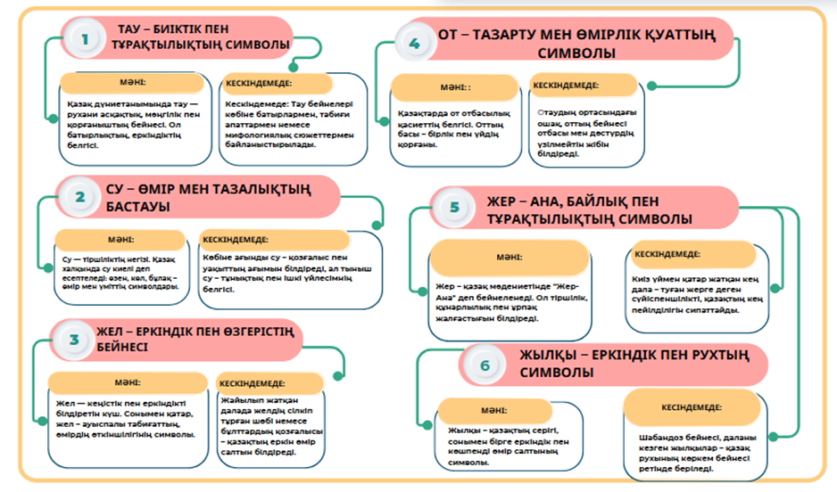

Бұл тарауда бейнелеу өнеріндегі табиғатты бейнелеудің өзіндік айырмашылықтары мысалға алынды. Соңғы жылдардағы қазақстандық кескіндемешілердің пейзаж жанрындағы кездесетін табиғи кодтардың сабақтастығы мысалға алынды. Кескіндемегі табиғи кодтардың теориялық-тәжірибелік мәселелері деген өзекті мәселелерге тың тұжырымдар жасалынды.

3.2 Заманауи Қазақстан кескіндемесіндегі зооморфтық код

Қазақстанның заманауи бейнелеу өнері қазіргі заманғы әлеуметтік-рухани проблемаларды бейнелеу құралы ретінде жануарлардың бейнелерін белсенді қолданады. Бүгінгі таңда мүсін өнеріндегі анималистік жанрының қарқынды дамуы, кескіндеме мен графикадағы бүгінгі әлеуметтік-рухани мәселелердің көрінісі ретінде жануарлардың бейнелерін пайдалану, біздің заманымыздың айрықша ерекшелігі болып отыр. Мұндай ұлттық құндылықтарға негізделген суретшілер жұмыстарының нәтижесінен келешектегі формальды-стилистикалық, тақырыптық және жанрлық мәселелерді бағдарлауға болады. Бұл тәсіл ұлттық мұраны ғана емес, сонымен қатар қазіргі заманғы қиындықтарды да көрсететін маңызды құбылысқа айналып отыр.
Бұл бөлімде біз алдымызға Қазақстан заманауи бейнелеу өнерін адам мен жануар арасындағы қарым-қатынас контекстінде қарастыру міндетін қойып отырмыз. Адам әлемдегі рөлін және табиғатпен қарым-қатынасын қайта қарастыратын постгуманизмнің қазіргі дәуірінде, көркем шығармалардағы жануарлардың бейнелері жаңа мәнге ие болып отыр. Суретшілер бұл бейнелерді табиғатқа утилитарлық қатынасты өзгерту қажеттілігін білдіре отырып, адам мен жануарлар әлемінің байланысын көрсету үшін пайдаланады. Жануарлар суретшілерге қоршаған ортаға, қоғамдағы қатынастарға және біздің әлемдегі өзгерістерге алаңдаушылық білдіруге мүмкіндік беретін метафораға айналады. Жануарлар бейнелерін бұлайша пайдалану ұлттық мұрамен байланысты сақтап қана қоймай, өзекті және терең әлеуметтік-мәдени және экологиялық идеяларды білдіруге мүмкіндік беріп, көрермендерді біздің әлемдегі орнымыз бен оған деген жауапкершілігіміз туралы ойлауға ынталандырады.
Кеңестік өнерде жануарлар бейнесі, қырағы қадағалаудан өтетін және идеологияға қайшы келмейтін шығармалар арқылы ұлттық мәселеге байланысты бірегейлікті түсінумен, Қазақстан халқы басынан өткерген тарихи жарақаттармен байланысты маңызды нәрселерді жеткізудің құпия элементі болды. Осылайша Мақұм Кисамединовтың, жоқтау сынды фоьклорлық сарынға негізделген «Аруана» атты графикасы, 1930 жылдардағы аштықты еске түсіріп, бұған дейін отбасы шеңберінен әрі аса қоймайтын қазақ елі үшін қайғылы әрі ауыр естеліктерді қайта жаңғыртты. Абдрашит Сыдыхановтың «Қызыл түйені сауу» туындысы да санадан тыс архетиптерге сүйене отырып, жанның ең жасырын терең түпкіріне әсер етті. Бұл кенепті жазуға жиырма жыл бұрын С.Санбаевтың «Ақ аруана» (1968) романындағы үнемі отанына оралуға ұмтылатын түйенің бейнесі түрткі болды. 1973 жылы осы роман негізінде В.Пусурмановтың «Ақ шаңқан таулар» атты фильмі түсірілді, бірақ оны көрсетуге тыйым салынды. Тек Ә. Сыдыхановтың туындысы жарық көрген 1987 жылы ғана оны көруге рұқсат етілді. Бұл екі шығарма да бізге бүгінгі таңда еркін тыныстай отырып, сол кездегі зиялы қауымның санасында үстемдік еткен идеяларды түсінуге мүмкіндік береді.
Ә.Сыдыхановтың үлкен қызыл түйесі шынайы құндылық ретінде қабылданды, онымен салыстырмалы түрде қарағанда қазіргі ұрандар күлкілі фейктер, маңызды жоқ коммунистік ұрандар сынды көрінеді. Ә. Сыдыханов «Жаратушы» архетипіне жүгіну арқылы халықтың ұжымдық мәнін, оның мұраттары мен құндылықтарын жеткізуді көздеді. Сонымен қатар адамдарға өздерін саналы түрде жақсы түсінуге мүмкіндік беріп, қиындықтарды жеңу және мақсаттарға жету үшін бірлік және күшті ынталандырушы факторға айналған символды бере алды.
Б.Бапишевтің 1983 жылғы «Құнарлылық символы» атты туындысындағы көшпенділер жүйесіндегі «құттың» басты құндылығы ретіндегі қойдың бейнесі және 1986 жылғы желтоқсандағы оқиғаларға арналған Қ. Дүйсенбаевтың («Айқасқан жылқылар», 1987) және С. Құрманбековтың («Арпалыс», 1988) жалынды экспрессионистік туындылары осындай ұлттық рухты көрсететін символдарға айналды.
Анималистік символизмін қолдану суретшілерге антикеңестік месседжді терең эмоционалды және символдық тіл арқылы жеткізуге мүмкіндік берді. Онда суретшілердің ізденіс векторының өзгеруі барынша қысқаша және мәнерлі түрде ашылды: жадқа жүгіну – ежелгі, түркі психикалық матрицасына апаратын – немесе ХХ ғасырдың трагедияларын ұмытпауға, кейінгі ұрпаққа белгілер қалдыруға деген ұмтылыс. Яғни экспрессивтіліктің бұл түрі ұжымдық жадқа жүгіну және түркі мәдениетінің ежелгі символы, сондай-ақ ХХ ғасырдағы қайғылы оқиғаларды есте сақтау тәсілі арқылы жүзеге асты. Соңғы тапсырмаға қатысты зооморфтық нарратив биліктің зорлық-зомбылығы туралы айтудың күшті құралына айналды және көрермендерге жануарлардың аллегориялық және метафоралық бейнесі арқылы тарихи оқиғаларды қабылдауға және білуге мүмкіндік беріп, болашақ ұрпаққа белгілер қалдырды.
Осылайша, зооморфтық код тек көркемдік идеяларды білдіру тәсілі ғана емес, сонымен бірге ұлттық мәдениеттің өзін-өзі тану және өзін-өзі көрсету тәсілі. Қазіргі суретшілер үшін зооморфтық кодқа қатысты идеялар әлемі өз құндылығын жоғалтқан жоқ. Жануарлар бейнелері суретшілерге әлем, қоғам, адам табиғаты және т.б. туралы өз ойларын білдіруге көмектесетін терең символизмге ие. Сонымен қатар, бүгінгі кезеңде біз кескіндеме мен графикада да, Қазақстан мүсінінде де анималистикаға деген қызығушылықтың артқанын байқаймыз. Олардың жалғасы аға буын белгілеген пластикалық және идеялық тұжырымдамаларға ие болды.
Өткен ғасырдың 90-жылдарының басында Қазақстан өнерінде түріктер арасында басты тотемдік жануар ретінде қасқырдың бейнесі бейнеленген. Тотемизмнің этностың ерекше сапасы ретіндегі маңыздылығы, ұлттық отаршылдықты теңестіруге қатысты өзін басқа біреудің түсінуі ретінде сезіне бастайды. Қазақстан өнеріндегі жануарлар әлеміне деген қызығушылық осы елдің бірегей табиғатымен, рухани байлығымен және көшпенділердің жануарлармен дәстүрлі қарым-қатынасымен де байланысты болуы мүмкін. Мұның бәрі қазіргі заманғы суретшілердің жұмысында көрініс табатын ерекше эстетиканы құрайды.
Тотем мен түркішілдік кеңестік өнерде артта қалған және рұқсат етілмеген артефактілер ретінде қабылданды, бұл бұрмаланған ұлтшылдыққа алып келді. Коммунистік идеологияның әсерінен кеңес шеберлері әмбебаптыққа ұмтылды және ұлттық және этникалық рәміздерден бас тарту арқылы көрініс берді. Оның орнына олар бүкіл қоғамға қол жетімді және түсінікті әмбебап, таптық мазмұны бар туындылар жасауға тырысты. Бұл тұрғыда, тақырыптар және түрікизмдер жаңа әлеуметтік шындыққа сәйкес келмейтін және ұлтшылдық пен шовинизмнің қайта жандануына әкелуі мүмкін атавизмдер ретінде қарастырылды. Осылайша, олар кеңестік өнерде қолайсыз деп саналды және пролетарлық суретшінің әмбебап мұраттарының пайдасына қабылданбады. Мысалы, Ш. Айтматовтың әдебиетіне табынушылықтың әсерін сипаттайтын түрік зерттеушілері үшін «клан мүшелеріне өзінің адамнан тыс күшімен көмектесетін, оларды қауіптен қорғайтын және олармен достасатын» тотем жазушы қолданған әртүрлі діни бағыттардың негізін қалаушы қасиетті буын болып табылады [150]. Осылайша, қазіргі зерттеушілер Ш. Айтматовтың шығармашылығында тотем культіне үлкен мән беріп, оны кейіпкерлерге қиындықтарды жеңуге және әлемде өз орнын табуға көмектесетін негізгі мифологиялық символ ретінде қарастырады. Бұл кеңес әдебиетіндегі тотемизм идеясының шектеулі және тар болғандығын көрсетеді, ал қазіргі түсіндіруде тотемнің терең діни және мәдени маңызы бар.
Тәуелсіздік кезеңінде Қазақстанда кеңестік қауымдастық парадигмасының орнына келетін жаңа бірегейлікті іздестіру жүріп жатыр. Отаршылдық тарихнамада мүмкін болмаған орасан зор түркі әлемінің бір бөлігі ретінде қазақ мәдениетінің өзін-өзі тануы мемлекеттіліктің қалыптасуының маңызды бөлігіне айналуда. Түркі бірегейлігі мәселелері, түркі тарихы мен этносының мәселелері әртүрлі деңгейлерде: газет мақалаларында, халықаралық конференцияларда, тарихи атластарда және т. б. қызу талқыланды. Бұл процесс 2010 жылдары көркем сахнаға шыққан шеберлердің келесі буыны үшін этностың маңызды рухани құрамдас бөлігі ретінде тотемизм тарихи картинаның немесе жанрлық туындының негізгі тақырыптарының бірі болып, олардың ұлттық бірегейлікті беру және жаңа қазақ бірегейлігін ашу тәсіліне айналды. Жаңа бірегейлікті іздестіру мен қалыптастырудың бұл процесі бізге Қазақстан мәдени мұрасын және оның түркі әлемі контекстіндегі орнын жақсы түсінуге көмектеседі.
Тотемизм – этностың рухани мәдениетінің маңызды құрамдас бөліктерінің бірі. Бұл адамдар мен белгілі бір символдық жануарлар немесе тотем ретінде қызмет ететін заттар арасындағы байланысқа деген сенімді білдіреді. Қазақстанда жаңа бірегейлікті іздеу тұрғысынан тотемизм түркі әлемі аясындағы қазақ мәдениетінің бірегейлігі мен айрықша ерекшелігін көрсететін маңызды элементке айналады.
Жас графикшілер, мүсіншілер бір уақытта түркілердің арғы-тегі туралы мифке жүгініп, көрші елдермен жойылған тайпалар тарихын, Ашина туралы аңызды қайта тірілтті. Н. Бичуриннің айтуынша аңызда, тайпасында жалғыз тірі қалған тоғыз жасар бала туралы және оны асырап алған, кейіннен оның әйеліне айналған қасқыр жайында айтылады. Жаулар оны ақыры өлтіргеннен кейін, қасқыр Алтайдың тауларында жасырынып қалады екен. Онда үңгірде он ұл туады, олардың әкесі өзі құтқарған бала болды. Қасқырдың ұлдары жергілікті әйелдерге үйленеді. Ал Ашина есімді немерелерінің бірі өз халқының көсемі болады және тайпасына өз атын береді екен [140, 220-221]
Авторлар бұл аңызда мифтік оқиғалардың күрделі және шытырман тұстарын айқындап, басты оқиғаны көрсетуге мүмкіндік беретін негізгі ойларды іздеп табады.
Мысал ретінде Оралбек Қабөкенің туындысын келтіруге болады, онда жұмыстың тақырыбына сай Капитолий қасқырының бейнесі арқылы «Көк бөрінің» образы орын алады. Қасқыр мен оның кеудесіне түскен балалардың бейнесі ауылдың өмірін бейнелейтін жанрлық туынды аясында орын алады. Артқы аяқтарында ыңғайлы отырған аң сәбилерді күзететін мейірімді күзетші итке де, Капитолий қасқырына сілтеме жасайтын қола мүсінге де ұқсайды.
Қасиетті иттер мен қасқырлар туралы түркі аңыздары бір тұтастыққа біріктірілген. O. Қабөке Қытайда дүниеге келген суретші, ол отбасы мен балалық шақ тақырыбын туған үй және қоғамды әлеуметтендіру тұжырымдамасы ретінде зерттейді. Оның жұмысы қарапайым әрі күрделі иірімдерді, сонымен қатар адамдар мен ата-баба жадын байланыстыратын берік байланыстарды көрсетеді. Ол үшін, жан жағынан балалар қаумалаған Будданың әл-ауқатын көрсететін мүсіндік бейнелерінің реминисценциясы ретіндегі («Тартылыс», 2017), ақсақал бейнесі немесе түркі құдайы сынды әртүрлі шығу тегі бар құдайлық пантеонға жүгіну табиғи нәрсе. Бұл бейнелеу тәсілі оған таңдаған мотивтерін толық ашуға көмектеседі. Оның шығармаларында стильдеу немесе пафос жоқ, керісінше тыныштық сезімі басым.
Шалқар Тұрғанбай графикасы, О. Қабөке сияқты, тотемдік бейне мен баланың туыстық ара-қатынасын, олардың ажырамас байланысын көрсетеді («Батырлық» сериясындағы «Ашина» парағы, 2019). Сақ аңдарының стиліне ұқсайтын күрделі пішіндер жануар мен ол қорғаған адамның бірлігін, түркі тектес қасиетті қорғау идеясын жеткізуге мүмкіндік береді.
Графикші күрделі графикалық абрис көмегімен бала үшін ерекше орта жасайды. Бұл орта адам ортасынан бөлінген қасиетті кеңістік ретінде өзінің қамқоршысының арқасында тәртіп пен қауіпсіздікке ие болады, сонымен бірге «Эргенекен» эпосындағыдай түркі фольклорындағы қасқырдың басқа символдық мағынасын ашады.
Аң мен адамның дене байланысы, сыртқы агрессия мен ішкі тыныштықтың үйлесімі арқылы жас шеберлер тотемнің тағы бір маңызды – тотемдік жануармен сәйкестендіру, ол арқылы белгілі бір қоғамды біріктіру сынды мағынасын ашады.
Бұл жұмыстарда жалпылау, пластикалық метафора, салтанаттылық, Жаратушының бейнесі бар. Сонымен қатар, жастар кеңестік мектепке тән символизмнен, автордың басынан өткерген сезімдері мен ойларын жануардың бейнесіне ауыстырудан бас тартады. Олардың шығармаларында стилизациялау жоқ. Мұнда бастысы – бейнеленген көріністің эмоционалды байлығы. Бәрі кейіпкерлердің артынан асығып тұрған қолындағы портативті камерамен түсірілген сияқты. Жастар шығармашылығындағы тотемдік ұғымға деген жеке көзқарас, яғни әжелеріміздің әңгімелерінде сипатталған таныс кейіпкерлер бұл туындыларды мәнерлілікпен қанықтыра отырып, аға буын өкілдерінің шығармаларынан ерекшелендіреді. Яғни, бұл туындыларға қарасақ, өзіміздің ата-бабаларымыз туралы әжелеріміз айтқан таныс оқиғаларды тыңдап отырғандай боламыз.
Көшпелі әлемнің тірек доминанттары ретінде жылқы, шабандоз бейнесі де өзгеріске ұшырайды. Кенеп бетінде көбінде жылқылардың «ұшу» сәті алға шығады. Бір жағынан, бұл үрдіс сақ өнеріне қайта оралтады. Мұндай жұмыстар жылқының табиғи сұлулығы мен энергиясын тек көлік құралы немесе жауынгерлік қару ретінде емес, тәуелсіз тіршілік иесі ретінде көрсетуге бағытталған. Бұл жылқыларды еркіндіктің символы ретінде бейнелеуде көрінеді. Кейбір суретшілер сонымен қатар жылқының бейнесін абстрактілі пішіндер мен сызықтарды зерттеу, батыл түс схемаларын қолдану және композициямен тәжірибе жасау мүмкіндігі ретінде қарастырады. Бұл заманауи, күтпеген және тартымды визуалды тәжірибе жасауға көмектеседі.
Жас шеберлер өздерінің формальды-стилистикалық тәуелділіктері үшін ұлттық мұрадан негіз іздейді және оны таба алды деп толық айта аламыз. Екінші жағынан, бұл ғасырдың қазіргі кезеңіндегі отандық өнерде өте танымал жылқы мотивін жаңартуға, өзгертуге деген ұмтылыс. Ақырында, біздің зерттеуіміз үшін ең маңызды мысал – жануарды адам ортасынан оқшаулау, антропоцентристік көзқарасты жоққа шығару әрекеттері. Осылайша, көшпелі өнердегі жылқы шабандозының бейнесі жас шеберлердің қазіргі тенденциялары мен мүдделерін көрсететін өзгерістерге ұшырайды. Олар өнердегі осы мотивтің эволюциясына өз үлестерін қоса отырып, дәстүрлер мен мұраларды сақтауға тырысады.
Бірінші тенденцияның мысалы ретінде Д. Сарбасовтың сақ өнерінің стилистикасы қанатты жылқының немесе бұғының ұсақ, дерлік зергерлік бөлшектері бар жануарлардың бейнелері үшін қолданылатын жұмыстарын («Романтик», «Бұғы», 2015) айта аламыз.
Абай Чунчалиновтың жылқылар бейнеленген сериясының қарқынды динамикасы мен экспрессиясында («Жұлдыздар құлауы», «Жаңбыр желі» және «Солтүстік жел» триптихтері, «Сарқырама», 2020) ұлттық тақырыпқа арналған тұрмыстық жанрды өзгертеді. Суретші жігіттерді жылқыларға жайғастырып, табиғаттың басқарылмайтын ортасының – аспан әлеміндегі ғарыш кеңістігіне, айлы әрі бұлтты ерекше кеңістікке, сарқырама ағынына, ақырында ауасыз-жерге жақын тылсым кеңістікке еркіне жібереді. Олардың «құлдилай-ұшуы» – бұл «Көкпар» ойынындағы немесе аң аулаудағы құмарлықтың қызуының квинтэссенциясы, мұнда ең бастысы – абсолютті ұлылықтың символы ретінде ұшатын жылқы бейнесі. Бұл «құлай ұшу» көрінісі құмарлықтың қарқындылығы мен іс-әрекеттің қарқындылығын көрсетеді және сол арқылы қызықты атмосфера жасайды. Бұл барлық назар осы бейнеге, оның қозғалысы мен энергиясына аударылатын сәт.
Алмас Нұрғожаевтың ұлттық фольклорда жылқыны ұлықтау негізінде ұзын, «шексіз» құйрығы мен жалы («Арғымақ», 2021) бар айғыр бейнесі салынған. Фольклорлық сипаттамаларда жылқының құйрық пен жалы маңызды роль атқарады. Сонымен, Г.Н.Потаниннің жазбасында шабандоз атқа «Уа, менің күрең жылқым!.. Сіздің жалыңыз бен құйрығыңыз – менің қанаттарым, төрт аяғыңыз – менің болатым» деп жүгінеді [146, 87].
Суретші өз шығармаларында фигуративтілік пен абстракция арасындағы шиеленісті өзара әрекеттесу арқылы жеткізеді. Ол уақыттың ұзақтығын және сезімнің өзгергіштігін шебер жеткізеді, бұл оның жұмысына өмір мен қозғалыс сезімін береді. Көзқарасты таңдау күнделікті шындықтан алшақтықты баса көрсетуге және бейнеленген жылқы рухани мәнін ажыратуға мүмкіндік береді. Суретшінің шығармаларында көлденең байланыстар тік байланыстармен ауыстырылады, бұл оларға тереңдік пен маңыздылық қосады.
Мұнда адамдар, жылқылар, кентаврлар арасындағы көлденең байланыстар тік болып өзгереді. Фольклорлық негіз әрдайым осы автордың шығармаларында кездеседі, оған әлемнің түркі суретінің үш бөлігі әр түрлі деңгейлер арасындағы, орта, жер және аспан әлемі арасындағы шекараларды оңай кесіп өту үшін маңызды. Жалпы, суретші жылқы мен кентаврдың символдық бейнелеріне сілтеме жасай отырып, адам мен табиғат арасындағы байланыс идеясын зерттейді. Ол Орта Азияның фольклоры мен мәдениетінен шабыт алып, шындықтың шекарасын кесіп өтіп, өз шығармаларына терең мағына береді. Осылайша, жылқы әлемдер арасындағы бағыттаушы және ауысу символына айналады.
А. Нұрғожаев өз өнерін жеке тұлға мен оның қоршаған ортасы арасындағы күрделі қарым-қатынастарды зерттеу үшін пайдаланады. Еңсеру идеясы Ә. Нұрғожаевтың бүкіл шығармашылығында көрініс табады. Ол арқылы суретші жеке тұлға (адам немесе жануар) мен оның айналасы арасындағы күрделі қатынастарды көрсетуге тырысады. Оның картиналарындағы кейіпкерлер, адамдар немесе аңдар қалыпты өлшемнен асып түсуге, өмірдің қалыптасқан параметрлеріне қарсы тұруға тырысады, оның жануарлары адамдар сияқты субъективті. Олардың арасында түбегейлі айырмашылық жоқ. Үлкен аяқтары бар, өте ұзын жыртқыш саусақтары бар, ыңғайсыз позаларда бұралған жас жігіттер таңқаларлық зооморфты тіршілік иелеріне ұқсайды («Отану», 2019). Ат үстіндегі шабандоздың бейнесінен кентаврға көшу А. Нұрғожаевта табиғи және қисынды түрде жүреді. Ол басқа көзқарасты, өмірдің әдеттегі координаттарына көзқарастың басқа оптикасын табуға тырысады. Ол үшін аң символ, аллегория немесе метафора емес. Бұл біздің қоғамға жаңа көзқарас табуға тырысу. Оның мақсаты – жаңа перспективаны ашу және болмыстың әдеттегі көзқарасын өзгерту. Суретші антропоморфизмге әдеттегі сипаттау құралы ретінде жүгінбейді, жануарларға адам тәжірибесін бермейді. Керісінше, жануарлар арқылы ол бүгінде адаммен не болып жатқанын түсінуге тырысады. Нұрғожаев жануарларға бейнесін адамдар мен жалпы қоғамды жақсы түсіну үшін пайдаланады.
Суретші ат үстіндегі адамдарды, жылқыларды, ешкілерді шауып келе жатқан, айналмалы хаостағы, көлеңке мен жарықтың шиеленісті контрастына орнластыру арқылы бейнелейді. Бұлай бейнелеу әдісі ойлауға және азап шегуге қабілетті кез-келген тіршілік иесінің эмоционалды бейсаналық әлемін суреттейді («Антигравитация». 2020).
Бұл ұстаным адам мен жануар арасындағы қарым-қатынасты қайта тірілтуге мүмкіндік береді және ол арқылы өзін-өзі «құрастыру», әлемдегі өз орнын түсіну, анықтау процесі жас суретшіге өте маңызды әрі қызықты.
Адамның көзқарасы бойынша адамгершілікке жатпайтын көзқарасқа ауысу бүгінде әлеуметтік және гуманитарлық ғылымдарда кеңінен талқыланып, зерттелуде. Атақты ағылшын өнертанушысы Джон Бергердің ойынша, «Жануарларды үнемі бақылау керек – себебі адам өзінің жалғыздығын ешқашан жеңе алмайды» [139, 47], жануарлармен байланыс үзілгенде табиғатпен де барлық қарым-қатынастарды бұзады. Ол адамзат қауымдастығы жануардан біз жоғалтқан жаңа үлкен әлемдерді көруі керек, оны хайуанаттар бағында ғана көріп қоймай немесе жұмсақ ойыншық ретінде қабылдамауы керек [139 ].
А. Нұрғожаевтың туындылары экспрессияслы әрі динамикаға толы болғанымен, эмоционалды емес, қатаң интеллектуалды хабарға ие. Оның туындылары көрерменді әлемдегі орны, басқалармен қарым-қатынасы, ішкі қақтығыстары және өмірдегі орнын іздеу туралы ойлауға мәжбүр етеді. Нұрғожаев өзінің картиналары арқылы күрделі эмоциялар мен жанның жай-күйін жеткізіп, көрерменді өзінің тәжірибесі мен ішкі әлемі туралы ойлауға назар аудартады. Оның шығармашылығы көрерменнің көкейінде көптеген сұрақтар мен ойлар тудырып, өзін және айналасындағы әлемді түсінудің жаңа қырларын ашады.
Суретшіні үйлесімді өмірден бас тарту сынды өзекті мәселелер толғандырады. Жоғары идеяларды, гуманитарлық пафосты жоғалту мотивіне сілтеме жасай отырып, ол таңқаларлық гибридті формаларды адам өмірінің күлкілі қалдықтары ретінде көрсетеді. Сол арқылы замандастарының жалғыздыққа, өзін-өзі қоғамнан оқшаулаудың неврозына ұшырайтынын жеткізгісі келеді. Зерттеушілердің пікірінше, «жануарларға айналу» (animal turn) факторларының бірі «батыс қоғамдарындағы қалаларда әлеуметтік оқшаулану, иеліктен шығару және анонимділік болды, бұл көптеген адамдарды отбасы мен достықтың адамаралық байланыстарын алмастырушы ретінде серіктес жануарларға сенуге мәжбүр етеді» [147]. Сол себепті де Нұрғожаев өзінің шығармалары арқылы көрерменге қазіргі әлемдегі адами қатынастардың құндылығы туралы маңызды сұрақтар қоя білді. Сондықтан суретшінің жұмысын әлеуметтік оқшаулану мен адами байланыстардың бөлшектенуінің метафоралық көрінісі ретінде түсіндіру өте орынды және қызықты болмақ.
А. Нұрғожаевтың ұстазы кескіндемеші Жұмақын Қайрамбаев номадтарды жаратушылық қасиеттерге ие, шексіз кеңістіктерді оңай бағындыратын, белгілі бір жарқын мақсатқа ұмтылатын кентаврлар ретінде бейнелеген. Ал Нұрғожаевтың картинасында кентавр шабандоздары ауаны сығындап, кеңістікті барынша қысып тұрғандай, орнынан қозғалмай, біртүрлі би ырғағында айналып тұр,андай әсер қалдырады. Бұл гибридті тіршілік иелерінің басты қалауы пайда болған сиқырлы шеңберден шығуға деген ұмтылыс болып көрінеді: корпустың бұрылыстары өте қиын, соның әсерінен кентаврлардың қолдары сақинаға қысылған кеңістікті жан аққа таратып жатқандай. Адамның оқшаулануы анималистенсе, жануардың бастауы, керісінше, өзіндік сипатқа ие болады, яғни ауысу, әртүрлі субъектілердің өзара әрекеттесу процессі орын алуда.
Ақбөкеннің денесін браконьерлерден қорғайтын қол бейнесі сюрреалистік формада шешілген («Қызыл кітап», 2019). Анықтап қараған кезде ғана біз қан-қызыл фонда түрлі-түсті түстер тізбегінде біз адам фигурасын, яғни құрбанды құтқаруға тырысатын қорғаушының бейнесін байқаймыз. Оның бет жүзінен аза тұту белгісі байқалады.
О. Қабөке шығармашылығындағы зооморфтық бейнелер мифті, адам өмірінің құндылықтарын бейнелеудің жаңа көркемдік стратегиясы, Қазақстан кескіндеме шеберлеріне тән жаңа экологиялық сана туралы айтуға мүмкіндік береді.
О. Қабөке өзінің көркемдік мансабының басынан бастап отбасы тақырыбын бейнелеу үшін ойластырылған түрде жұмыс істейді. Оның 2010-шы жылдардағы жұмысын атап өтейік, онда ол ата-ана мен шығармашылықтың жақындасуын көрсетті. Онда халық қолөнершісі жасаған ою-өрнектер мен сәбидің дүниеге келуі жаңа әлемді құрудың біртұтас процесі ретінде ашылады. Сондықтан оның текеметіне «шашылған» көңілді сәбилер немесе қатты ұйықтап жатқан бала жаңа әлемнің жаратылу процесіне айналды. Соңғы картиналарында О.Қабөке текеметте ұйықтап жатқан баланың мотивін дамытуды жалғастыра отырып, ол өңделген композицияны жаңа мағыналармен қанықтырады («Мұрагер», 2022). Оның кілемі таңғажайып аңдармен толтырылған үздіксіз түрлі-түсті фризге айналады, ою-өрнектер жануарлар мен аңшыларға, петроглифтердегі жақын суреттерге жол береді, ал ашық түстердің керемет жарылыстары П.Гогеннің Таити шығармаларына сілтеме жасайды. Мұра мен Батыстың визуалды тәжірибесі араласып, жұмақ әлемінің, шексіз ұзақтықтың, миф пен қазіргі заманды байланыстыратын кеңістіктің тұтас бейнесін жасайды.
Суретші біртіндеп өзінің алғашқы туындыларындағы отбасылық стереотиптерді бейнелейтін плакаттылықтан, формулалық және сентименталды бейнелерден бас тартып, техникасының тиімді сипатын сақтай отырып күрделі рефлексияларға бай композицияларға ауысады. Осылайша өзіне тән қолтаңбасын қалтыптастыра бастады. Бұл аспектіде жанрлық және жануарларға негізделген кенептері өзгеріп, бейнелі кескіндеме мен абстракцияны байланыстырып, объективтілікті жоғалтады. О.Қабөке мимезистен, табиғатты бейнелеуден абстракцияға дейін, ол бейнелеген кейіпкерлердің денелерін дерексіз дақтармен толтырады. Нақты тақырыптан алшақтатылған бұл кескіндемелерде дақтардың күрделі комбинациясы басымдық танытуда. Мұндай абстрактілі кескіндеме ислам өнеріндегі ою-өрнек Жаратушының үйлесімділігін түсінуге көмектесетіні сынды, әдетте көзден таса болатын нәрселерді жеткізуге бағытталған. Ташизм, О.Қабөкенің жұмысындағы дерексіз бағыт, ғаламның тұтастығы мен оған енетін біртұтас тіршілік энергиясы идеясын білдіреді.
Балаға сенімді түрде тұмсығын тығып тұрған сиыр («Құрдас», 2020) дәл жеткізілген тегіс баяулылықпен бейнеленген. Сонымен қатар, бұл бүкіл әлемді, дала табиғатының барлық түстерін сіңіретін ең жоғарғы жаратылыс. Жануар мен баланың контурындағы үлкен түсті жазықтықтардың күрделі абстрактілі ойыны композицияның белсенді сипатын анықтап, өзгергіштікті, формалардың ағынын, табиғаттың адамға айналуын, бір болмыстың екіншісіне ауысуын, жанның көптеген көріністерін айқын көрсетеді.
Күн батқан кездегі сиыр сауу көрінісінде де метаморфозалар бар («Сут2», 2022). Бұлттары бар күлгін аспан тікбұрышты кенеп бетінде созыла бейнеленген. Оған параллель екінші тіктөртбұрыш – денесінің көлемінен айрылған жануар, оның ішінде фон мен дерексіз пішіндердің қатынасы денесінің құрылымын анықтап, нақты бейнені сақтап тұр. Сондай фронтальды проекцияда сауыншының шелегі бейнеленген. Шөп жасыл және қызыл жолақтардың геометриялық абстракциясы ретінде беріліп, жазықтықтағы пішінсіз дақтардың ойыны барлық кейіпкерлерді өзара теңестіруде. Ауыл бейнесінің эскиіздері суретшінің ерік-жігерін көрсетіп, таза шығармашылықтың адамы екендігін дәлелдей түседі.
Негізгі мағыналық элементтер – нақты жануарлар немесе адамдар емес, шығарманың пішіні мен түсі, олардың өзара үйлесуі мен әрекеттесуі, дақтардың ырғағы. Адамдар мен олардың айналасы осы әдіс арқылы біртұтас тұтастыққа біріктіріледі. Жас суретшінің ақырындап абстракцияға бет бұруы оны адамның үстемдік позициясына қарсы тұру арқылы адамзат қоғамдастығы ұғымын кеңейтуге әкелетін, экологиялық апаттарға әкеліп соқтырған батыстық адамның ойлау тәсіліне алып келееді. Интуитивті түрде ол экологиялық санаға немесе антропологтардың перспективизм және көп натурализм деп санайтын түсініктеріне назар аудара отырып, адамға жануар тұрғысынан қарауды құндылық санайтын, жаңа антропологияның ұранын визуализациялауы мүмкін. Соның ішінде жануарлардың әлемімене баса назар аудару «біз үндістер сияқты ойлай алмаймыз, ең көп дегенде, біз олармен бірге ойлана аламыз» [141, 145 б] Пішін мен түс арқылы көрсетілген бұл мағыналар көрерменді адамдар мен табиғат арасындағы қарым-қатынасы, барлық тіршілік иелерінің әмбебаптығы мен өзара тәуелділігі туралы ойландырады. Суретші бізді әлемді адамның көзі арқылы ғана емес, жануарлардың көзі арқылы да жаңа көзқараспен көруге, айналамыздағы табиғатқа мұқият болуға және онымен үйлесімді өмір сүруге шақырады.
Адамдар мен жануарлар арасындағы қарым-қатынас кеңістігінде О.Қабөкенің өзіндік психофизикасы бар. Әр түрлі әлемдерді, табиғат пен адамды ажырату категориясының өзі, отаршылдық дискурс тұрғысынан екіншісіне қарсы тұруы күмән тудырады. Көрермен суретшінің картиналарының арқасында әлемді бір тұтастықта қабылдайды. Яғни, кенеп бетінде бейнеленген кішкентай бала және жартастағы кескіндеме, үй жануарларының және олардың жанындағы адамдардың тұрмысы («Сут 2», 2022), үлкен ақ жылқы және адамдар кішкентай үйлері, түс мен өң ("Қамбардың түсі", 2022) бәрі біртұтас әлем.
Осылайша, жануарлардың бейнелері аллегориялар, ертегі кейіпкерлері ретінде емес, біздің қазіргі әлемімізді, жоғарылауға не құлдырауға үйір, үмітсіздікке тез ұласатын үмітімізді, өмірлік мағынаға толы айқын көрінетін фигуралар ретінде әрекеттестіреді. Авторлар адам мен жануар арасындағы шекаралардың тұрақсыздығына назар аударады. Гендік инженерияның дамуы, клондау, субъективтіліктің ашылуы, интеллект, жануарлардың әртүрлі түрлерінде әртүрлі коммуникативті байланыстарға қабілеттілік, сонымен бірге антропоцен жағдайында, адамның табиғатқа қайтымсыз әсері, антропоцентризм туралы сыни хабардарлық пайда болады. Жас шеберлер үшін өз жұмысында әлем туралы идеяларды қайта қарау процестерін, әдеттегі оптиканың өзгеруін көрсету өте маңызды. Олар мұны зооморфтық кодқа жүгіну арқылы жасайды. Мысалы, animal studies зерттеушілері атап өткендей, «заңнамада жануарларға деген қызығушылық осал топтарға (әйелдер, этникалық азшылықтар, балалар, мүгедектер, ЛГБТ) қамқорлықтың артуына және осы мәселелерді шешудің жетілдірілген құқықтық құралдарын жасауға сәйкес келеді» [141]. Жануарлар бейнелерін бейнелеу объективі арқылы суретшілер жаңа экзистенциалды және саяси мағыналарды ашуға, адам мен жануар арасындағы ғана емес, сонымен қатар мәдениет пен биліктің, өркениет пен қарабайыр мәдениеттің, мысалы, отаршыл мемлекетке тән айқын екілік оппозициялардың бұлыңғырлығын көрсетуге тырысады. Е.Вивейруша де Каструдың антропологиясы сияқты кескіндеме «өзіне жаңа миссия жүктеуге және ойлауды үздіксіз отарсыздандыру теория-практикасына айналуға дайын» [ 141, 11 б].
III тарау бойынша тұжырым
Қазақстанның қазіргі заманғы өнерін талдау нәтижесінде суретшілердің жаңа буын өкілдерінің шығармаларындағы зооморфтық кодты түсінудің әртүрлі кезеңдерін бөліп көрсетуге болады. Зооморфтық кодты түсінудің бірінші кезеңінде жануарлар ұлттық бірегейліктің мәдени және тотемдік аспектілерін бейнелейтін символдар ретінде ұсынылған туындылар бар. Суретшілер тотемдік жануарларды өз халқының тарихымен, мифологиясымен және дінімен байланысты бейнелер ретінде пайдаланады. Олар жануарлардың халықтың мәдениеті мен өмір салтындағы маңыздылығын атап көрсетеді. Кескіндемедегі абстракцияға жаңа бетбұрыс адам түсінігінің кеңеюіне, адамның басым рөлін жоққа шығаруға әкеледі. Зооморфты бейнелер, осылайша, жаңа буын суретшілері назар аударған негізгі нысандардың біріне айналады.
Тотемді бөліп, жануарды құдайландыруға жүгініп, олар архаикалық әлеммен, түркі мұрасымен жеке қарым-қатынас орнатады. Зооморфтық кодты ұлттық белгілер жүйесі ретінде қолдана отырып, заманауи шеберлер нақты сәйкестендіру стратегиясын табуға тырысып, мәдени жадыны қайта тірілтеді.
Тотемді діни форма ретінде бөліп көрсете отырып, жас суретшілер жануарлардың бейнелерін өзектендіріп, адам мен табиғаттың қарама-қайшылығын білдірмейтін жаңа интерпретацияға келеді, бұл қазіргі әлемге ортақ «жануарларға бұрылыспен», экологиялық санамен, табиғатқа антропогендік әсерді төмендетуге ұмтылумен сәйкес келеді. Олардың шығармаларында аң символ да, аллегория да, метафора да емес. Олар әдеттегі сипаттау құралы ретінде антропоморфизмге жүгінбейді, жануарларға адам тәжірибесін бермейді. Керісінше, жануарлар арқылы қазіргі заманғы суретшілер мен мүсіншілер бүгінгі күні адаммен не болып жатқанын, адамдардың жалғыздығы мен оқшаулануға кету себептерін түсінуге тырысады.
Екінші кезеңде суретшілер зооморфтық кодқа өздерінің эмоциялары мен ішкі әлемін жеткізу құралы ретінде жүгіне бастағандығын көруге болады. Олар өз ойларын, сезімдерін және ішкі күйлерін білдіру үшін оларды жекелендіру арқылы жануарлардың бейнелерін жасауға тырысты. Жануарлар суретшінің ішкі әлемін бейнелейтін аллегориялық бейнелерге айналады.
Соңғы кезеңде суретшілер зооморфтық кодты толығымен игеріп, оны өздерінің көркемдік тілі мен стиліне біріктіреді. Олар жануарларды бейнелеп қана қоймай, символдық мағыналарға толы дерексіз композициялар жасай отырып, олардың бейнелерін өзгертеді. Жануарлар суретшінің метафоралық және символдық әлемінің бір бөлігіне айналады, оның дүниетанымын түсінудің белгілі бір кілтіне айналады. Осылайша, зооморфтық кодты түсіну арқылы Қазақстанның қазіргі заманғы суретшілері өз мәдениетінің тамырына жүгініп, қазіргі әлемде өз орнын табуға және өз даралығын білдіруге ұмтылады.

ҚОРЫТЫНДЫ

Қорытындыда өнертану мен визуалды зерттеулерде мәдени код ұғымының жұмыс жасауын түсіну үшін бірнеше маңызды ескертпелерді атап өту қажет.
Мәдени кодтар рухани, этикалық, құндылықтық және әлеуметтік мәндерді сақтаушылар мен таратушылар ретінде қабылдануы иконология зерттеулеріне қатысты келеді. А.Варбургтің «пафос формулалары» белгілі бір бейнелер туралы есте сақтау қызметін орындап, бүкіл өнер тарихы бойы сақталатын генетикалық мәдени кодтар ретінде түсіндірілуі мүмкін. Р.Барт өз семиотикасын 1960 жылдары кино, фото, сән және жарнама сияқты визуалды бейнелерді талдауға қолданған, бұл оның тілге аналог жасаған әдісімен ұқсас болды. Соңынан, бұл зерттеулер вербалды емес объектілерді зерттеуге көше бастады және бейнелеу өнері, кино, сән мен фотографияның семиотикасын зерттеудің белсенді дамуы басталды. М.Баксандалл мен С.Алперс визуалды зерттеулердің алғашқы бастамашылары болып табылып, ХХ ғасырдың 60-70 жылдары ғылыми дискурста «визуалды мәдениет» ұғымын енгізді.
Қазіргі заман мәдениетіндегі бейнелердің басымдылығы жағдайында тілдік парадигманың орнына визуалды парадигма келеді.
Бүгінгі таңда көркем өнерді классикалық өнертану тұрғысынан, формалды және семантикалық талдау негізінде сипаттау оның барлық күрделілігі мен көп мағыналығын түсінуге жеткіліксіз. Композицияны талдау, фактураны жеткізу, нәзік түстік нюанстарды анықтау жеткіліксіз болып отыр. Ең маңыздысы – бейнелеу өнері туындысын тарихи құжат ретінде қабылдау. Визуалды зерттеулер көркем образдардың, мәдениеттің және қоғамның рухани атмосферасын толықтай қайта жаңғыртуға бағытталған.
Мәдени код феномені әртүрлі қырынан қазақ өнертану мектебінде де зерттеліп келеді. Мұнда мәдени кодтың ұлттық, этникалық, генетикалық сипатына ерекше назар аударылады.
Дүниежүзілік және отандық өнер тарихындағы мәдени кодтау теориялық әлеуетін зерттеу және визуалды зерттеулер өнер образдылығын, мәдениетті, өзін-өзі тануды түсіну және осы феноменнің көп қырлығын ашу үшін «пафос формулалары», «дәуірдің көзі», «визуалды образдылық», этникалық кодтар мен ұлттық концепттер сияқты негізгі ұғымдарды анықтауға мүмкіндік берді.
Мәдени кодтың шекараларын, семантикасы мен функцияларын анықтау қазақ фольклоры зерттеушілерінің еңбектерінде де ашылады. Б.У. Азибаеваның мақалалары қазіргі заманғы мәдениетке көптеген параметрлерді моделдейтін алғашқы мәтін ретінде мифологияны түсінудің маңызды еңбектері болып табылады. Ғалымның пікірінше, «мәдени кодтарды қалыптастырудың қайнар көзі мен контексті – Универсум болып табылады, яғни: 1) адамды қоршаған табиғи-ландшафттық ортаның объектілері мен құбылыстары, жақын және алыс ғалам; 2) адам – сезетін, көретін, еститін, өзіне тән ойлау мен өзін-өзі танудың жоғары формасына ие жаратылыс; 3) қоғам, яғни индивидтер мен қауымдастықтар; 4) адам қолымен жасалған заттар мен дүниелер әлемі, яғни этномәдениеттің шынайы көрінісі» деп тұжырымдайды.
Азибаева «мәдени кодтар жүйесінде заттық код маңызды орын алады, бұған табиғат объектілері мен құбылыстарының түрлері, сондай-ақ адамның іс-әрекетінің материалданған нәтижелері кіреді; олар семиозис нәтижесінде өздеріне тән қасиеттермен қатар басқа да қасиеттерге, мәндерге және функцияларға ие болуы мүмкін, яғни белгі немесе символ мәртебесіне көтеріледі» деп атап көрсетеді.
Гуманитарлық білім мен әлеуметтік ғылымдар саласындағы кең ауқымды зерттеулер мәдени кодтардың теориялық және методологиялық негіздерін ашуға көмектесті. ХХ-ХХI ғасырлардағы негізгі лингвистика, философия, социология, әдебиеттану және антропология салаларындағы зерттеулер мәдениеттің қоғамдық, сакральдық, этникалық, этикалық және құндылықтық кодтар жүйесін көрсететінін анықтады. Мұнда әлеуметтік-саяси акцент басым болып, әрбір халықтың мәдени ерекшелігін сақтап қалуға және ұлттық бірегейлігін анықтауға мүмкіндік берді.
Мәдени код ұғымы өнер түсінігін кеңейтіп, шығарма контекстіндегі семиотикалық, символикалық, сакральды, әлеуметтік және этникалық қырларға назар аударуға түрткі болады, заманауи өнер шығармаларының жаңа түрлері туралы түсінік қалыптастырып, суретшілердің шығармашылығында ұлттың рухани-мәдени құндылықтарын сақтау мен трансляциялаудың теориялық құралына айналады.
Мәдени кодты аналитикалық категория ретінде қолданудың жинақталған тәжірибесі қазіргі кезеңдегі кескіндеменің ерекшеліктерін дәл зерттеуге жол ашады және бейнелеу өнерінің тарихы мен теориясын одан әрі жетілдіре түседі.
Мәдени код ұғымы өнерді тереңірек түсінуге мүмкіндік береді, өйткені ол шығарманың ішкі мәнін, символдарын, әлеуметтік және этникалық ерекшеліктерін ашуға көңіл бөледі. Бұл түсінік заманауи өнер шығармаларының жаңа түрлерін түсінуге жол ашады және суретшілерге өз халқының рухани-мәдени құндылықтарын сақтап, өнер арқылы оларды ұрпақтан-ұрпаққа жеткізуге ықпал етеді.
Мәдени кодты зерттеу тәжірибесі қазіргі кескіндеменің ерекшеліктерін тереңірек түсінуге көмектесіп, бейнелеу өнерінің тарихы мен теориясын байытады.
Қорытындылай келе, қазіргі отандық кескіндемеде отбасы мен үйдің мәдени кодтарымен байланысты бірнеше маңызды тұжырымдарды атап өткен жөн.Отбасы мен баспананың мәдени кодтары Қазақстан бейнелеу өнерінің көркем жүйесінің негізгі сипаттамалары болып табылады, бұл осы феномендерді өнерде олардың әртүрлі кезеңдерінде жүзеге асырылуын қарастыруға мүмкіндік береді.
Тоталитарлық кезеңде, өткеннің маргиналдық қалдығы ретінде қабылдана отырып, отбасы мен рудың бейнесі әлеуметтік реалистік тұрмыстық жанрда ұлттық ойлау архетиптерін визуализациялау үшін қажетті «тактикаға» айналды. Бұл кезең отбасының рөлін, оның құндылықтық мәні мен этикалық нормаларын қалпына келтіруді мақсат етті.
«Жылымық» кезеңінде румен, үйден, нуклеарлық отбасымен, жұппен байланысты айтылмаған кейіпкерлердің бейнелері отандық кескіндемеге қайта оралып, олар социалистік қоғамның қоғамдық нормаларынан еркін әрі жеке кеңістіктің белгісіне айналды.
Қазіргі өнерде отбасы мен үйдің бейнесі тереңірек зерттеліп, «жылымық» кезеңіндегі картиналарға тән метафоралық оқу мен символикалық мәннен алшақтап, кеңестік кезеңнің жоғарғы стильдерінен бас тартыла отырып, суретшінің жеке және ашық лирикалық интонациясымен баяндалған, автор үшін терең мағынаға ие әңгімеге айналды.
Қазіргі визуалды мәдениет кеңес дәуірінің травматикалық тәжірибесін сақтау және ұлттық әдет-ғұрыптарға тыйым салу, дәстүрлі отбасылық құндылықтар мен рәсімдердің деңгейін төмендету секілді процестерді көркем түрде бейнелейді. Өнерде этномәдени мотивтердің үнемі қайталануы, травматикалық естеліктердің «актуализациясы» осы естеліктерді жеңуге және идентификациялау стратегияларын күшейтуге негіз болып отыр.
Отбасы мен үйді бейнелеудің маңызды ерекшеліктерінің бірі – үлкен буынның бейнесін қайта тірілту, отбасыны үлкен туыс ретінде көрсету және ұрпақтар арасындағы сабақтастықты көрсету болып табылады.
Қазіргі отбасы мен үйдің репрезентациясы қазақ қоғамында дәстүршіл идеялардың нығаюын, салт-дәстүрлер мен рәсімдердің маңыздылығын арттыруды, гендерлік стереотиптерді ұстануды, жоғары туу көрсеткішіне және көпбалалы отбасыға бейімделуді көрсетеді.
Осылайша, Қазақстанның қазіргі өнеріндегі кең таралған отбасылық және баспана мәдени кодтары дәстүрлі құндылықтарды жеткізіп, қазіргі өмірдің қиындықтарымен күресіп, рухани теңгерімді табудың бір тәсіліне айналады. Суретшілер отбасылық бейнелерді рухани және этикалық негіздерді іздеу үшін көрсетеді, олар жас кезінде орныққан құндылықтар мен стереотиптер арқылы қазіргі заманды, оның негізгі өзекті мәселелерін түсініп, оны бейнелеуге тырысады.

ПАЙДАЛАНЫЛҒАН ӘДЕБИЕТТЕР ТІЗІМІ
- Мемлекет басшысы Қасым-Жомарт Тоқаевтың Қазақстан халқына Жолдауы «Әділетті Қазақстан: заң мен тәртіп, экономикалық өсім, қоғамдық оптимизм» 02 қыркүйек 2024
- Топоров В.Н. Мировое дерево. Универсальные знаковые комплексы. Том 1 ИД ЯСК 2024 448с.
- Топоров, Владимир Николаевич (1928-2005). Миф. Ритуал. Символ. Образ [Текст] : исследования в области мифопоэтического : избранное / В. Н. Топоров. - М : Прогресс : Культура, Б. г. (1995). - 621, [2] с.; 21 см.; ISBN 5-01-003942-7 (В пер.) : Б. ц. (Топоров, 1995:14).
- Иванов Вяч.Вс.Избранные труды по семиотике и истории культуры.
Том VII. Кн.2: Из истории науки. Т.VII .Кн.2. 2010. 496 с.
- Жолковский А. К. — СПб. : Азбука, Азбука-Аттикус, 2016. — 512 с. — (Культурный код). ISBN 978-5-389-07942-7
- Никлас Луман Общество общества. Том 1. Общество как социальная система. Медиа коммуникации. Эволюция.: 2011 Издательство: Логос
- Alymbai Nursan, Kartaeva Tattigul, Meirmanova Guljan. Features of national craftsmanship in the construction of winter housing of the Kazakh people // International Multidisciplinary Scientific Conference on Social Sciences and Arts SGEM. – 2018. // https://sgemworld.at/ssgemlib /spip.php?article6821 (Болгария).
- Alimbay N., Orynbayeva G. Kazakh Traditional Village in the Works of Russian Scientists (late XIX–early XX century) // Bylye Gody. – 2019. – Vol. 51. Is. 1. P. 337–347. (SJR 0.3; индексируется в: Web of Science (США), Scopus (Нидерланды), Научной электронной библиотеке (Российская Федерация) и др.).
- Алимбай Н.А., Смагулов Б.К. Коренные изменения традиционной системы землепользования у казахов-кочевников в контексте колониальной политики Российской Империи (конец XIX – начало XX вв.): факторы и последствия // Bylye Gody. 2020. Vol. 58. Is. 4. С. 2765–2776.
- Алимбай Н.А., Смагулов Б.К. Вклад российских исследователей в сбор и изучение материалов по обычному праву казахов (конец XVIII – начало XX вв.) // Bylye Gody. 2021. 16 (1). С. 85–96.
- Вениамин Васильевич Востров Наука, 1972 - Всего страниц: 272 Материальная культура казахского народа на современном этапе
- Востров Вениамин Васильевич , Захарова Ирина Витальевна. Казахское народное жилище / В.В. Востров, И.В. Захарова ; Академия наук Казахской ССР, Институт истории, археологии и этнографии им. Ч.Ч. Валиханова Алма-Ата : Наука, 1989
- Қазақ шежіресі хақында. – Алматы: Атамұра, 2000. – 464 б. (Арғынбаев Х., Востров В.В. бірлескен авторлықта).
- 14. Досымбаева История тюркских народов. Традиционное мировоззрение тюрков / 2013 Научное издание разработано на основе комплексного
- Shaigozova, Z. N., Khazbulatov А. R., & Naurzbayeva3 А. B. (2022). ДВЕРЬ ЮРТЫ КАК ЗНАКОВАЯ СИСТЕМА И КУЛЬТУРНЫЙ КОД. Journal of Philosophy Culture and Political Science, 81(3). ISSN 1563-0307; eISSN 2617-5843 Философия, мәдениеттану, саясаттану сериясы. №3. 2022
https://doi.org/10.26577/jpcp.2022.v81.i3.02
- Understanding cultural code // https://easysociology.com/sociology-of-culture/understanding-cultural-codes-the-framework-of-meaning-and-identity-in-societies/
- Key term. Cultural codes // Film and media theory review // https://library.fiveable.me/key-terms/film-and-media-theory/cultural-codes
- Красных В.В. Коды и эталоны культуры (приглашение к разговору) // Язык, сознание, коммуникация: Сб. статей. Выпуск 19. Москва: МАКС Пресс, 2001.
- Гудков Б., Ковшова М. Телесный код. – Москва: Гнозис, 2007.
- Толстая С. М. К понятию культурных кодов // Сборник статей к 60-летию Альберта Кашфуловича Байбурина. Studia Ethnologica АБ 60. – Санкт-Петербург, 2007. – с. 23–31.
- Лотман Ю.М. Семиосфера. Культура и взрыв. Внутри мыслящих миров. Статьи Исследования Заметки. – Санкт-Петербург: Искусство-СПБ, 2000. – 704 с.
- Якобсон Р.Г. Избранные работы. – Москва: Прогресс, 1985. – 460 с. [Электронный ресурс]. - Режим доступа : https://imwerden.de/publ-10767
- Фуко, Мишель. Слова и вещи. Археология гуманитарных наук / пер. с фр.– Санкт-Петербург: A-cad, 1994. – 406 с.
- Эко, Умберто Отсутствующая структура: Введение в семиологию / пер. с итал. В. Резник и А. Погоняйло. – Санкт-Петербург: Symposium, 2004. – 543 с.
- Барт Ролан. Образ. Музыка. Жест. Москва:Ad Marginem, 2024. – 304 с.
- Семиотика. Антология / Вводная статья Ю.Степанова. – Москва: Академический Проект; Екатеринбург: Деловая книга, 2001. – 702 с.
- Барт Ролан. S/Z. /пер. с фр. 2-е изд., испр. Под ред. Г. К. Косикова. – Москва: Эдиториал УРСС, 2001. – 232 с.
- Дюркгейм, Эмиль. Элементарные формы религиозной жизни : тотемическая система в Австралии /; пер. с франц. В. В. Земсковой; под ред. Д. Ю. Куракина. — Москва: Элементарные формы, 2018. – 808 с.
- Александер Дж. Смыслы социальной жизни: Культурсоциология / пер. с англ. Г.К. Ольховикова под ред. Д.Ю. Куракина. — М.: Изд. и консалтинговая группа «Праксис», 2013. — 640 с.
- Гирц К.Г. Интерпретация культур / пер. с англ. – Москва: Российская политическая энциклопедия (РОСПЭН), 2004. – 560 с.
- John L.Jackson, Jr. Thin Description : Ethnography and the African Hebrew Israelites of Jerusalem. – Harvard University press, 2013. – 404 p.
- Байбурин А. К., Левинтон Г.А. Код(ы) и обряд(ы) // Кодови словенских култура. Београд, 1998. Бр. 3. Свадба, с. 239–257.
- Шаханова Н. Мир традиционной культуры казахов (этнографические очерки) – Алматы: Қазақстан, 1998. - 184 с.
- Алимбай Н., Муканов М. С., Аргынбаев Х. Традиционная культура жизнеобеспечения казахов. Очерки теории и истории. – Алматы: Ғылым, 1998. – 234 с.
- Байбурин А.К. О жизни вещей в традиционной культуре // Живая старина. 1996. № 3 С. 2-3.
- Топоров В.Н. Миф. Ритуал. Символ. Образ. Исследования в области мифопоэтического: Избранное. М.: Издательская группа «Прогресс - Культура», 1995. – 624 с.
- Гачев Г.Д. Путешествие в казахский космос. – Алматы, Международный клуб Абая, 2002. – 217 с.
- Земсков В. О литературе и культуре Нового света. Москва: Центр гуманитарных инициатив, 2014. – 592 с.
- Кофман А.Ф. Латиноамериканский художественный образ мира. – Москва: Наследие, 1997. – 320 с.
- Эпштейн М. Первопонятия. Ключи к культурному коду. – Москва: КоЛибри, 2022. – 720 с.
- Алтыбаева С.М. Культурные коды современной литературы Казахстана; Культурный код и концептуальная метафора: сопряжение контекстов // Культурный код в интермедиальном пространстве: сборник научных трудов / Под редакцией С. М. Алтыбаевой. – Алматы: Ғылым, 2019. – 380 с.
- Варбург А. Великое переселение образов: исследование по истории и психологии возрождения античности. СПб.: Азбука-классика, 2008. – 382 с.
- Лиманская Л.Ю. История искусства как живая система: методологические аспекты в искусствознании ХХ века // Артикульт. 2011. 1(1). – С. 93-102.
- Панофский Э. Этюды по иконологии. Ренессанс и «ренессансы» в искусстве Запада. М., 1998. Он же. Idea. К истории понятия в теориях искусства от античности до классицизма. СПб.: 1999.
- Панофский Э. Перспектива как символическая форма, СПб: Азбука классики, 2004.
- Панофский Э. Этюды по иконологии: Гуманистические темы в искусстве Возрождения. СПб.: Издательский Дом «Азбука-классика», 2009. – 480 с.
- Гомбрих Э. Символические образы. Очерки по искусству Возрождения. СПб.: Алетейя, 2017
- Гомбрих Э. Өнер тарихы. Алматы: Ұлттық аударма бюросы. – 2019 жыл. – 680 бет.
- Баксандалл М. Живопись и опыт в Италии XV века: введение в социальную историю живописного стиля /Пер. с англ., ред. Н. Мазур. – М.: V-A-C Press, 2018. – 264 с.
- Тайлор Э.Б. Антропология. Введение к изучению человека и цивилизации /Пер. с англ. Изд. 5. – Москва: Академия фундаментальных исследований, 2019. – 328 с.
- Алперс С. Искусство описания. Голландская живопись в XVII веке / Пер.с англ. – М., V-A-C Press, 2022. – 438 с.
- Алперс С. Предприятие Рембрандта. Мастерская и рынок / Пер. с англ. М.: Ад Маргинем Пресс, 2022. 312 с.
- Мазур Н. Интеллектуальная биография Светланы Алперс // https://artguide.com/posts/2373
- Митчелл У. Дж. Т. Иконология. Образ. Текст. Идеология. Москва; Екатеринбург: Кабинетный ученый, 2017. 240 с.
- Бахман-Медик Д. Культурные повороты: Новые ориентиры в науках о культуре. М.: Новое литературное обозрение, 2017. – 504 с.
- Mitchell W J. T. The Pictorial Turn //Art Forum. 1992. March. – Pp. 89-94.
- Воеводина Л.Н. Визуальный поворот и новые культурные практики // Вестник Московского государственного университета культуры и искусств. 2023. №3 (113). – С. 97-103. http:// doi.org/10.24412/1997-0803-2023-3113-97-103
- Didi-Huberman G. Devant l'image. Questions posées aux fins d'une histoire de l'art. Paris: Les Editions de Minuit, 1990. – 352 p. 18 ill.
- Диди-Юберман Ж. Перед образом // Искусство. 2016. № 3 (598). –C. 76-91.
- Захарченко И.Н. Атлас как визуальный образ культурной памяти: концепция Ж. Диди-Юбермана // Вестник РГГУ. Серия «Литературоведение. Языкознание. Культурология». 2019. № 8. – С. 132-148. DOI: 10.28995/2686-7249-2019-8-132-148
- Bryson Norman. Looking at the Overlooked: Four Essays on Still Life Painting (Essays in Art and Culture). – Reaktion Books, 2017. – 192 р.
- Кулакова О.Ю. Голландский цветочный натюрморт XVII века: интерес и забвение на протяжении столетий // Обсерватория культуры. 2021;18(5). – С. 496-505. https://doi.org/10.25281/2072-3156-2021-18-5-496-505
- Hochstrasser Julie Berger. Still Life and Trade in the Dutch Golden Age. – Yale University Press. – 320 p.
- Ергалиева Р.А. Этнические коды и претворение идеи назависимости в живописи Казахстана (1959-60). Основные этапы и типологические закономерности // Теуелсіздік идеясы және көркем мәдениет. 6-кітап. - Алматы: «Signet Print», 2011. – С.8-76
- Ергалиева Р.А. Претворение идеи независимости и этнические коды в казахской живописи 1970-1980-х годов // Теуелсіздік идеясы және көркем мәдениет. 9 -кітап - Алматы: «Signet Print», 2011. – С.8-52.
- Труспекова Х.Х. Инновации в технологиях строительство и новая эстетика в архитектуре Казахстан // Културьная парадигма «Мәңгілік ел» и глобализация искусства Казахстан – Алматы: КН МОН РК, Servis Press. 2020. – 500 c.
- Труспекова Х.Х. Современные стили и образы в архитектуре Казахстана ХХI века // Изобразительное искусство Казахстана в контексте духовного обновления. – Алматы, Evo Press, 2022.г. – 298с
- Труспекова Х.Х. Историческая память в контексте развития архитектуры Казахстана // Культурная память как духовный ресурс национальной идеи «Мәңгілік ел в современном изобразительном искусстве и архитектуре Казахстана / Коллективная монография. – Алматы: ТОО «Литера-М» 2022. – 312 с.
- Батурина О.В. Традиционные анималистические образы и мотивы в живописи Казахстана 1930-2000-х годов // Анималистическая вселенная казахской культуры в диаграмме эпох. - Астана: КазНИИК, 2017. - 560 с.
- Шарипова Д.С. Изобразительное искусство Казахстана и национальная идея. Ключевые концепты художественной картины мира // Тәуелсіздік идеясы және көркем мәдениет». 3-кітап. Алматы: Signet Print, -2010. С. 73 – 98.
- Юсупова А. К. Живопись казахстана 1980-199х гг.: пути и поиски. – Астана: Фолиант, 2009. – 152 с.
- Truspekova Kh.Kh., Sharipova D.S. Architecture of Post-Soviet Kazakhstan: Key Stylistic References in Public Facilities // Civil Engineering and Architecture – Vol. 10. No. 7. 2022. – pp. 3185-3197. CiteScore – 1. Percentile (Engineering/Architecture) 62; Quartiles Q2. DOI: 10.13189/cea.2022.100730. ISSN 2332-1121. (eng.)
- Труспекова Х.Х. Осмысление этнических кодов сознания в современных художественных практиках Казахстана // Зрелищные искусства: контакты и контексты: материалы II Международной научно-практической конференции, посвящённой 90-летию со дня рождения М. Салимжанова и 100-летнему юбилею А. Тумашева / сост. и науч. ред. Р.Р. Султанова. – Казань:ИЯЛИ, 2024. – 272 с.
- Байбурин А. (1989) Семиотические аспекты функционирования вещей. Этнографическое изучение знаковых средств культуры. Ленинград. с 63-89.
- Васильева Е. (2022) Фотография: к проблеме вещи. Вестник Санкт- Петербургского университета. Искусствоведение Т.12, no. 2, с. 275–294. DOI: https://doi.org/10.21638/spbu15.2022.204
- Данилова И. (1998) Проблема жанров в европейской живописи: человек и вещь: портрет и натюрморт. Российский государственный гуманитарный университет, 1998. 104 с.
- Миллер, А. Ефременко, Д. (Ред.). (2020). Политика памяти в современной России и странах Восточной Европы. Акторы, институты, нарративы: коллективная монография. СПб.: Издательство Европейского университета в Санкт-Петербурге.
- Нора П. и др. (1999) Проблематика мест памяти. Франция-память / П. Нора, М. Озуф, Ж. де Пюимеж, М. Винок. СПб.: Изд-во СПбГУ. с.17-50.
- Резникова Е. (2021) Эволюция казахстанского натюрморта на примере коллекции Государственного музея искусств Республики Казахстан имени А.Кастеева. Вопросы музеологии. Т.12, no. 2, с. 238–256. DOI: https://doi.org/10.21638/spbu27.2021.207
- Шарипова Д. (2009) Айша Галимбаева. Дастархан. 100 шедевров искусства Казахстана. Живопись. Скульптура. Графика. Алматы: ИД «Жибек жолы», с. 81.
- Шаханова Н. (1998) Мир традиционной культуры казахов (этнографические очерки). Алматы: Казахстан. 184 с.
- Элиаде М. (1987) Космос и история. Москва: Прогресс. 312 с.
- Alpers S. (1984) The Art of Describing: Dutch Art in the Seventeenth Century. Chicago: University of Chicago Press. 302 p.
- Baxandall M. (1972) Painting and Experience in Fifteenth-Century Italy. A Primer in the social history pictorial styles. Oxford: Clarendon Press.
- Bryson N. Looking at the overlooked: four essays on still life painting (Essays in Art and Culture). London: Reaktion Books Ltd, 2017. 192 p.
- Fairclough N. 2001 The Dialectics of Discourse (Electronic resource). https://www.academia.edu/3290805/THE_DIALECTICS_OF_DISCOURSE
- Fairclough N. (1995) Media Discourse (Electronic resource). URL: http://bookre.org/reader?file=2258072&pg=1
- Farago J. (2022) A Messy Table, a Map of the World. The New York Times. 05.08. https://www.nytimes.com/interactive/2022/05/08/arts/design/dutch-still-life.html
- Shaigozova Zh., IbragimovA. (2023) Quraq in the contemporary art of Central Asia: symbolic language and artistic text. Central Asian Journal of Art Studies. vol. 8, no 1, с. 49–65, DOI: https://doi.org/10.47940/cajas.v8i1.653
- Schapiro M. (1998) Vincent van Gogh’s A Pair of Shoes: An Attempt at an Interpretation. Theory and Philosophy of Art: Style, Artist, and Society (Selected Papers). George Braziller Inc. 253 р.
- Виппер Б.Р. Проблема и развитие натюрморта. Жизнь вещей. - Казань, 1922.
- Лотман Ю.М. Натюрморт в перспективе семиотики. // Вещь в искусстве: Материалы научной конференции 1984г. М., 1986. С.6-13.
- Хайдегер М. Искусство и пространство // Хайдегер М. Время и бытие: статьи и выступление/ пер с нем. М.: Республика, 1993. С. 312-316.
- Данилова И.Е. Натюрморт – жанр среди других жанров // Натюрморт в европейской живописи XVI – начала XX века. М., 1984.
- Русский и советский натюрморт. Каталог. Государственный русский музей Изготовитель «Советский художник». Ленинград 1969. Составители А.К Антонова, И.Н. Пружан.
- Адоньева, Светлана (2018). Семья: собственность и иерархия // Сеанс, С.110-119.
- Барт, Ролан. Camera lucida. Комментарий к фотографии. Москва: Ad marginem, 1997, 224 с.
- Нора, Пьер и др. (1999). Между памятью и историей. Проблематика мест памяти // Франция – память / П. Нора, М. Озуф, Ж. де Пюимеж, М. Винок; пер. с фр. Д. Хапаевой. СПб.: Изд-во С.-Петерб. ун-та, 1999. С. 17–50.
- Поляков, Иван (1879). Семья киргизов Семипалатинской области в традиционных костюмах. Казахи. Казахстан, Семипалатинская область. 1879. Коллекция МАЭ. Музейный номер 106А-86. Available online at http://collection.kunstkamera.ru/entity/OBJECT/49754?query
- Светляков, Константин (2023). Официальное и неофициальное искусство 1950-60-х годов. Лекция. Available online at https://magisteria.ru/avant-garde/khrushchev-thaw
- Серто Мишель де. Изобретение повседневности. 1. Искусство делать. Санкт-Петербург: Издательство Европейского университета в Санкт-Петербурге, 2013, 330 с.
- Clark, Katerina. (2000). Soviet novel: History as ritual. Indiana University Press, 344 рр.
- Giddens, Anthony. (2009). Sociology. Polity Press; 6th Edition. Available online at http://elibrary.clce.ac.zm:8080/xmlui/handle/123456789/47
- LaCapra, Dominic (2001). Writing History, Writing Trauma. Baltimore: Johns Hopkins University Press.
- McCallum, Claire (2018). The fate of the New Man. Representing and Reconstructing Masculinity in Soviet Visual Culture, 1945–1965. DeKalb, Ill.: Northern Illinois University Press, 259 pp.
- Ohayon, Isabelle (2004). Du campement au village: sédentarisation et transformations de l’aoul kazakh à la période soviétique // Сahiers de’Asie Centrale 13/14,177-198. Available online at https://journals.openedition.org/asiecentrale/340 (In French)
- Yurchak, Alexei (2005). Everything Was Forever, Until It Was No More: The Last Soviet Generation. Princeton University Press, 352 рр. Available online at https://www.academia.edu/223404/Everything_Was_Forever_Until_It_Was_No_More_The_last_Soviet_generation?email_work_card=view-paper&li=0
- Қазіргі әдебиеттегі жалпыадамдық құндылықтар (жауапты редактор). – Алматы: «Evo Press», 2014. – 708 б.
- Ұлттық әдебиет және еліміздің зияткерлік әлеуеті (Тәуелсіздік дәуіріндегі проза): Ұжымдық монография (Жауапты редактор). – Алматы: «Print express», 2017. – 490 бет. ISBN978-601-80687-8-2;
- Қазіргі қазақ әдебиеті: даму үрдістері, есімдер мен оқиғалар: Ұжымдық монография (Жауапты редактор). – Алматы: «Print express», 2017. – 512 б. ISBN 978-601-80687-9-9;
- Қазіргі қазақ драматургиясындағы инновациялық ізденістер (1991-2016 жж.). Ұжымдық монография. – Алматы: «Print express», 2020. – 330 б. ISBN 978-601-08-0085-4;
- «Рухани жаңғыру» идеясын жүзеге асырудағы көркем әдебиеттің ресурстық әлеуеті: Ұжымдық монография. – Алматы: Service Press, 2020. – 320 б.
- Gulzhakhan Orda, Zhansulu Sarsenbayeva, Bibigul Sultanova, Nurmukhamed Abilkhaiyrov, Kulsun Abdrakhmanova. Аrtistic transformation of the female image in kazakh literature // Author, P. (2021). Mankind Quarterly, 61(3)16, 653-668. http://doi.org/10.46469/mq.2021.61.3.16 – Q3, – 58-процентиль, ISSN 00252344
- Әбіш Кекілбаевтың әңгіме, повестеріндегі ұлттық құндылықтар мәселесінің көтерілуі // «Әбіш Кекілбаев және замана шындығы» атты Халықаралық ғылыми-теориялық конференция материалдары 21 желтоқсан, 2009 ж. – Алматы: Қазақ университеті. – 2009. – 180-192 б.
- Жастық, махаббат тақырыбы. Кіт.: Қазақ романы: Өткені мен бүгіні. Ұжымдық монография (Жалпы редакциясын басқарған: ҚР ҰҒА академигі, филол.ғ.д., проф., С.С.Қирабаев, жауапты шығарушы: филол.ғ.к. Г.Ж.Орда). – Алматы: «Алматы баспа үйі», 2009. – Б. 360-388.
- Әйел тағдыры, махаббат тақырыбы жаңа романда. Кіт.: Қазақ романы: Өткені мен бүгіні. Ұжымдық монография (Жалпы редакциясын басқарған: ҚР ҰҒА академигі, филол.ғ.д., проф., С.С.Қирабаев, жауапты шығарушы: филол.ғ.к. Г.Ж.Орда). – Алматы: «Алматы баспа үйі», 2009. – Б. 536-552.
- «Бейуақта жанған от» (Н.Ақыштың «Бейуақта жанған от» кітабы туралы) // Жұлдыз. – 2011. – №8. – Б. 182-187
- Әулет жүгін арқалаған қыз // Ару жан. – 2013. – №11. – Б. 2-5 .
- Алып анадан туады // Ару жан. – 2013. – №12. – Б. 2-5.
- «Шайқап алмай бақытының шарабын, Әйел болу оңай емес, қарағым» (С.Досжанның поэзиясы туралы) // Қазақ әдебиеті. – 06.03.2015
- «Империяның» күйреуі (С.Асылбековтің пьесасы туралы) // Tetr KZ. – 2015. – №11. – Б. 52-53.
- Үлкен үйдегі үрей (С.Досжанның прозалық шығармалары туралы) // Жұлдыз. – №4. – 2016. – Б. 180-188
- М.Шүйіншәлиеваның «Өкініш» повесі жөнінде // Ақиқат. – №7. – 2017. – Б.
- Ар азабы (М.Шүйіншәлиеваның «Ар азабы» кітабы туралы) // Оral oniri. – 17-сәуір, 2018.
- Драматургиядағы ар ілімі // (М.Шүйіншәлиеваның драмалық шығармалары туралы) // Керуен. – №2. – 2018. – Б. 15-19. ¬
- Әдебиеттегі қазақ әйелінің көркем бейнесі (Ж.Сарсенбаевамен бірге) // «Глобальная наука и инновация 2021: центральная Азия». – Серия «Филологические науки». – №1(12). – Февраль 2021. – Б. 28-36.
- Қазақ фольклорының қастерлі әлемі.- Алматы: «Press Co», 2020. –384 б.
- Х.Арғынбаев, Қазақ халқының қолөнері, Алматы, Өнер, 1987. 19б.
- Қасқабасов С. Фольклортану: зерттеулер. – Алматы: Ғылым, 1999. – 280 б.
- Азибаева. Предметный код культуры «казахская юрта»: генезис и семантика // Керуен Том 75 №2 (2022) DOI: https://doi.org/10.53871/2078-8134.2022.2-0
- Жақсылықов А.Ж. Мәдени код және көркемдік метафоралар // Әдебиеттану және аударматану мәселелері. – Алматы, 2021
- Е, Тұрсынов. «Атамекен. Казахи. История. Этнография. Культура» (2002)
- С. Қондыбай- Алматы : Арыс , 2008. – Серікбол Қондыбай әлемі.– 1000 дана . – ISBN 9965-17-499-7 (12-том, 4-кітап), ISBN 9965-17-495-4 (мұқ.) - Маңғыстау облысы өңірлік-салалық "Мәдени мұра" бағдарламасы. - Мырзатай Жолдасбеков қоры . 12-том, 4-кітап . Арғықазақ мифологиясы – 533 б., портр. . (мұқ.)
- Ахметжанова «Культура в зеркале языка» (2014) атты монографиясы
- Қодар Ә. «Степное знание: очерки по культурологии» (2002)
- Матыжанов К.С. «Қазақтың отбасы фольклоры» («Семейно-обрядовый фольклор казахов», 2007)
- Нурланова, Канат Шингожаевна. Эстетика художественной культуры казахского народа / К. Ш. Нурланова; АН КазССР, Ин-т философии и права. - Алма-Ата : Наука КазССР, 1987. - 174,[2] с.; 21 см.; ISBN (В пер.) (В пер.) : 1 р. 60 к.
- Муканов М.С. Казахская юрта.[ Текст] / М.С Муканов. – Алма-Ата.: [б.и.], 1981. – 224 с. – 6 р. 40к.
- Бёрджер Д. Зачем смотреть на животных? – Москва: Ад Маргинем, 2017. – 160 с.
- Бичурин Н. Я. Собрание сведений о народах, обитавших в Средней Азии в древние времена. Т. I. – М-Л.: Изд-во АН СССР, 1947. – 382 с.
- де Кастру В. Э. Каннибальские метафизики. Рубежи постструктурной антропологии. М.: Ад Мар-гинем Пресс, 2017. – 200 с.
- Казахский фольклор в собрании Г. Н. Потанина. – Архивные материалы и публикации. – Составле-ние и комментарии С. А. Каскабасова, Н. С. Смирновой, Е. Д. Турсунова. – Алма-Ата: Наука, 1972. – 382 с.
- Тюхтенева С. П. Как охотник из хищника превращается в жертву? Современные охотничьи пред-ставления алтайцев о взаимодействии человека и духа-хозяина Алтая // Вестник антропологии, 2022. No 4. – С. 266-278. DOI: 10.33876/2311-0546/2022-4/266-278
- Шарипова Д.С., Кобжанова С.Ж. Особенности современной истории искусства Казахстана. Взаи-модействие живописи и кинематографа // Вестник КазНУ им. Аль-Фараби. Серия историческая. – 2021. – No3(102). – С. 169-177. https://doi.org/10.26577/JH.2021.v102.i3.17.
- Andersson C. E., Björck A., Jennbert K., & Lönngren. Exploring the Animal Turn: Human-animal relations in Science, Society and Culture. The Pufendorf Institute for Advanced Studies. Lund University // 2014. https://lucris.lub.lu.se/ws/portalfiles/portal/5611166/7370438.pdf
- Korolyov I. Ecolinguistic Modes: Natural and Social Dominants // Logos (Lithuania). – –Vol.106. CiteScore – 0.1. Percentile (Arts and Humanities/General Arts and Humanities) 53; Quartiles Q2. 2021. DOI: https://doi.org/10.24101/logos.2021.119.
- Ritvo H. On the Animal Turn // Daedalus. 2007. 136.– pp. 118-122 // https://www.amacad.org/sites/default/files/daedalus/downloads/Fa2007_On-the-Public-Interest.pdf
- Ryan D. Animal Theory: A Critical Introduction. Edinburgh: Edinburgh University Press. 2015. – 168 p.
- Singer P. Animal Liberation. London: Pimlico. 1995 (1975) – 368 p. (англ.).12. The Animal Turn – what is it and why now? Verfassungsblog: On Matters Constitutional/ (2014) DOI: 10.17176/20181005-170420-0 // https://verfassungsblog.de/the-animal-turn-what-is-it-and-why-now/
- Yılmaz, T. Religious Factors in Chingiz Aitmatov’s Works. Turcology Research. 2022. 74. – рр. 305-314. DOI: 10.54614/JTRI.2022.4603 // https://www.turcology.org/en/religious-factors-in-chingiz-aitmatovs-works-163108

ҚОСЫМША А
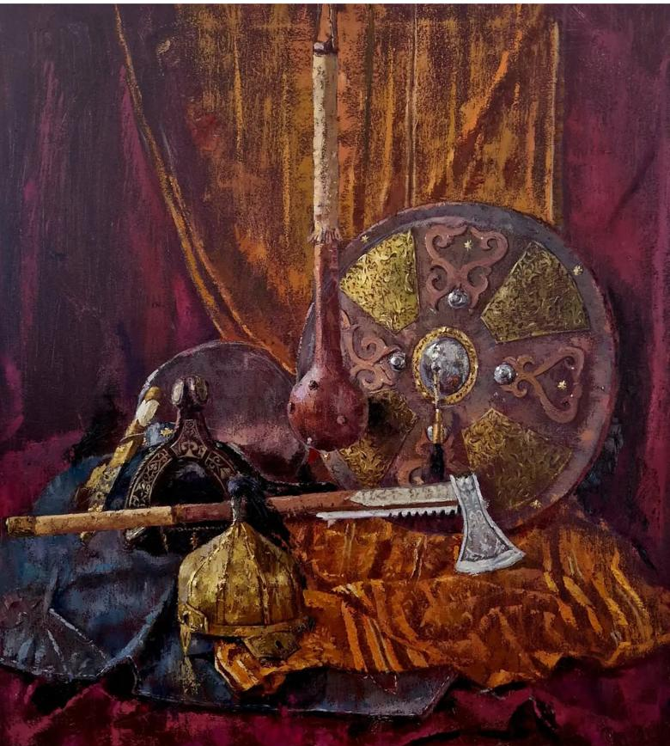

Құмар Омархан «Батыр қару жарағы» к.м,б. 110х100см 2023ж

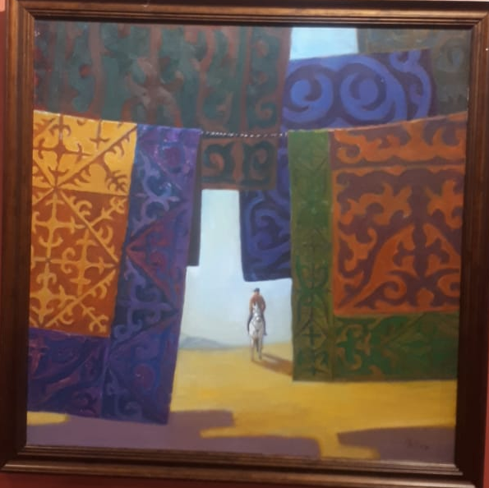
Оралбек Қабөке «Қайта оралу» к, мб 2014ж
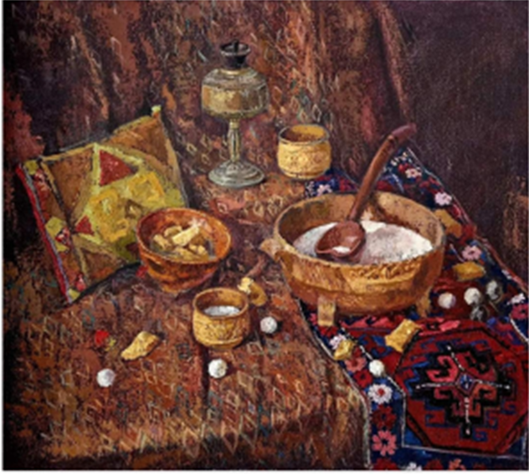
Құмар Омархан «Қазақша натюрморт» к,мб 100х90см 2022ж

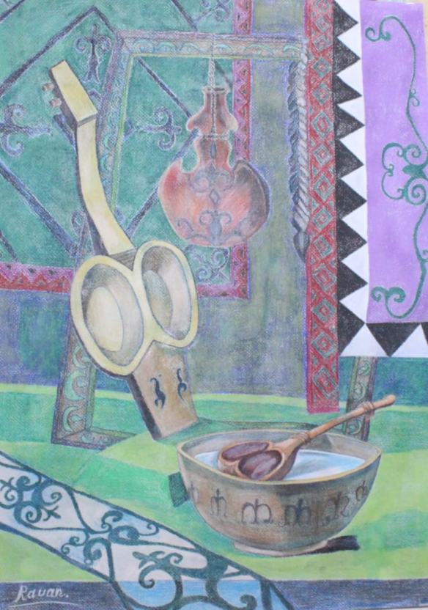
Суретші Рауан Сулейменов
"Натюрморт кобыз" 72×50 цветн.. бум., пастель. 2023ж.

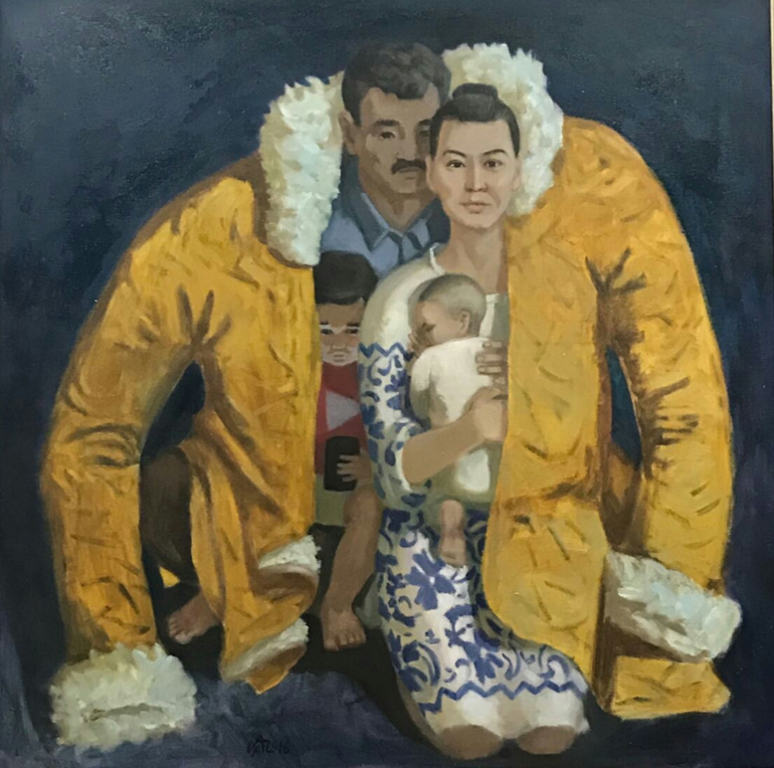
Оралбек Қабөке «Берекелі киім» к, мб 100х100см 2016ж

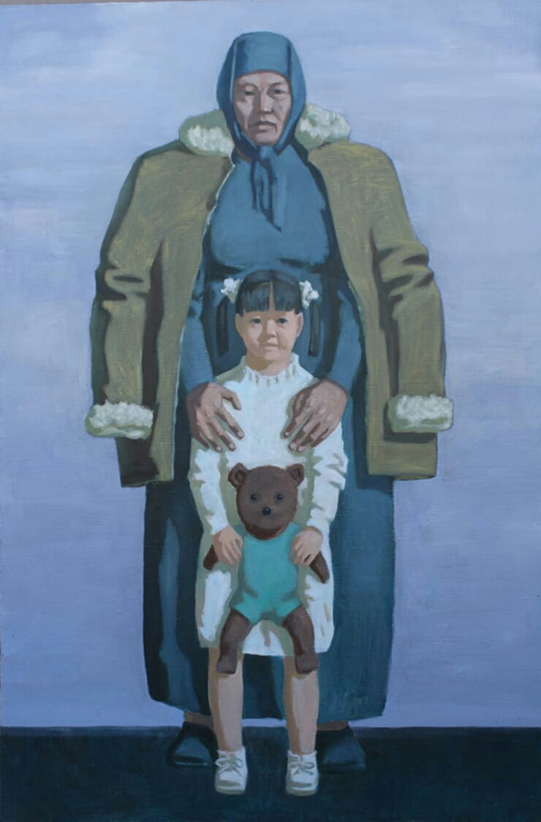
Оралбек Қабөке «Қайталану» к, мб 2018ж

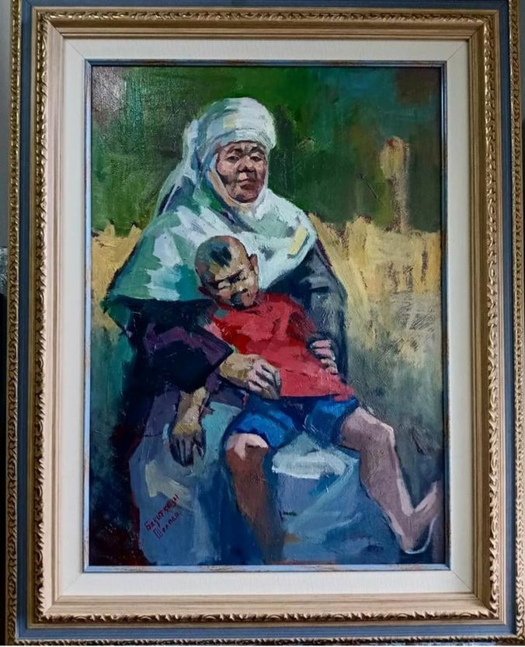
Беркимбаева Шолпан «Әже құшағында» кенеп, майлы бояу 50х70см 2022ж
50х70cm 2022y

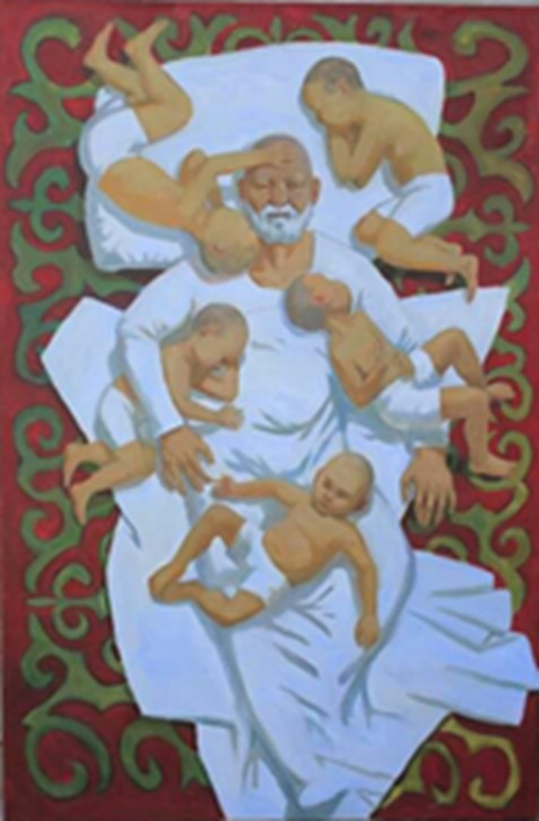
Оралбек Қабөке «Тартылыс» к,мб 2017ж
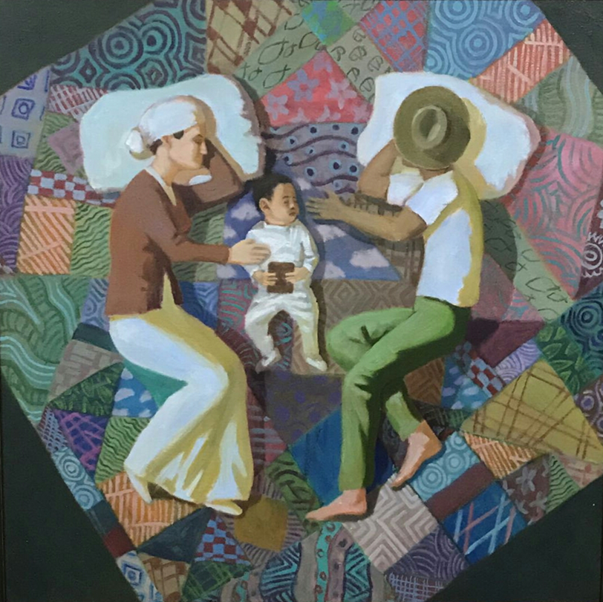
Оралбек Қабөке «Құрақ» кенеп, майлы бояу 100х100см 2016ж

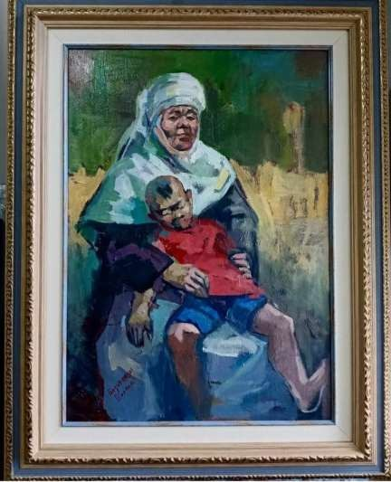

Беркимбаева Шолпан «Әже құшағында» кенеп, майлы бояу 50х70см 2022ж

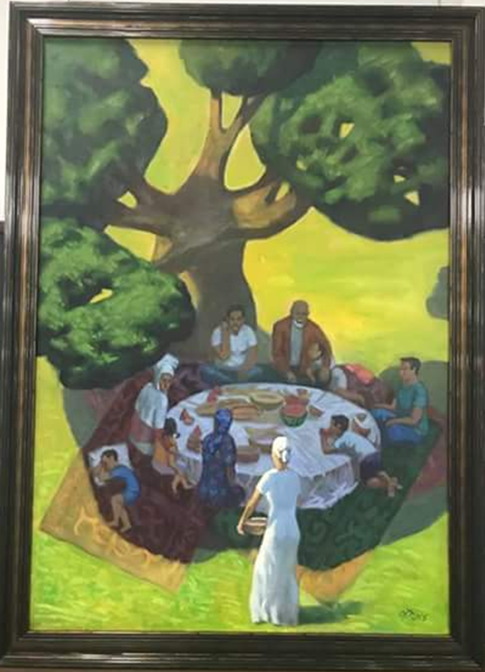

Оралбек Қабөке «Ақ дастархан №2» кенеп, майлы бояу 100х80см 2016ж

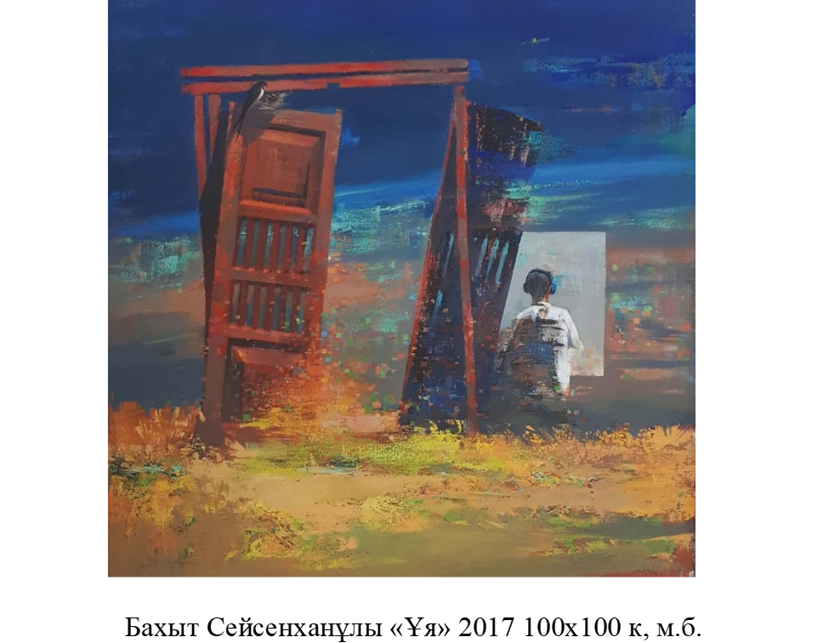
Бахыт Сейсенханұлы «Ұя» к,мб 100х100см 2017ж

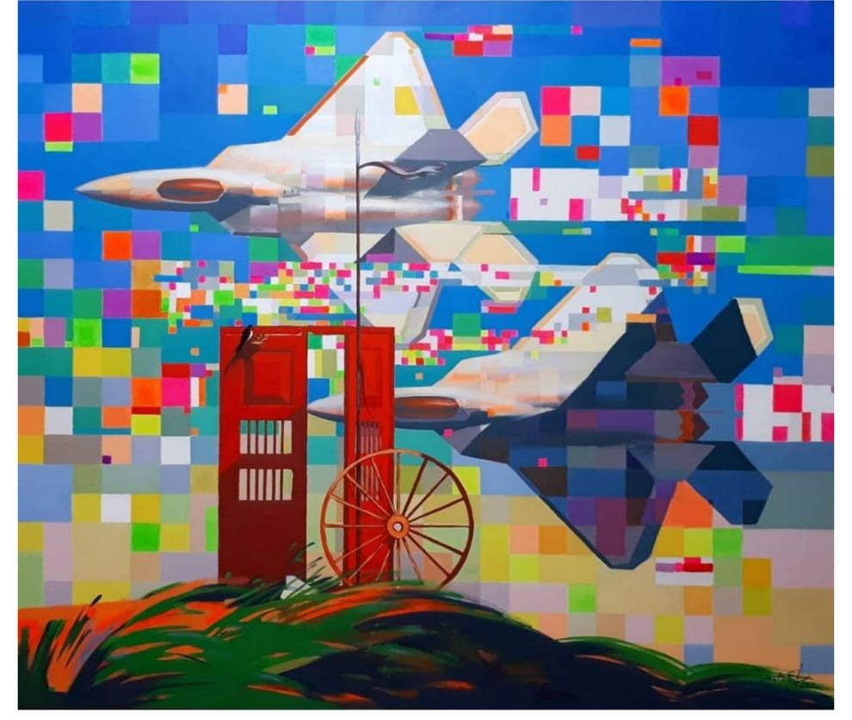
Бахыт Сейсенханұлы «Ұя» к, акрил 148х170см 2019ж

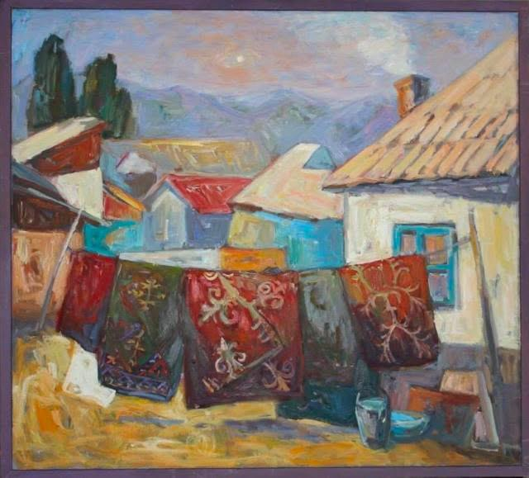
Зарина Чукетаева «Ауылда» к, мб 2011ж
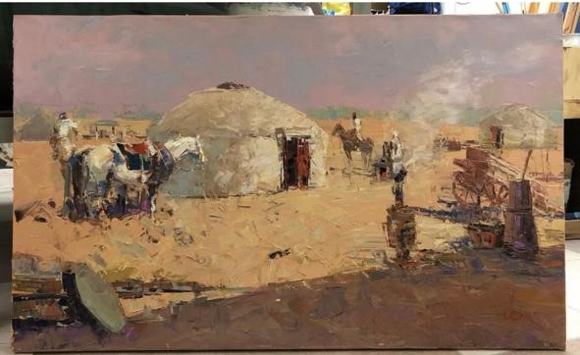
Нурбек Жәрдемов «Сәске» 50х85 к. М.б 2021ж
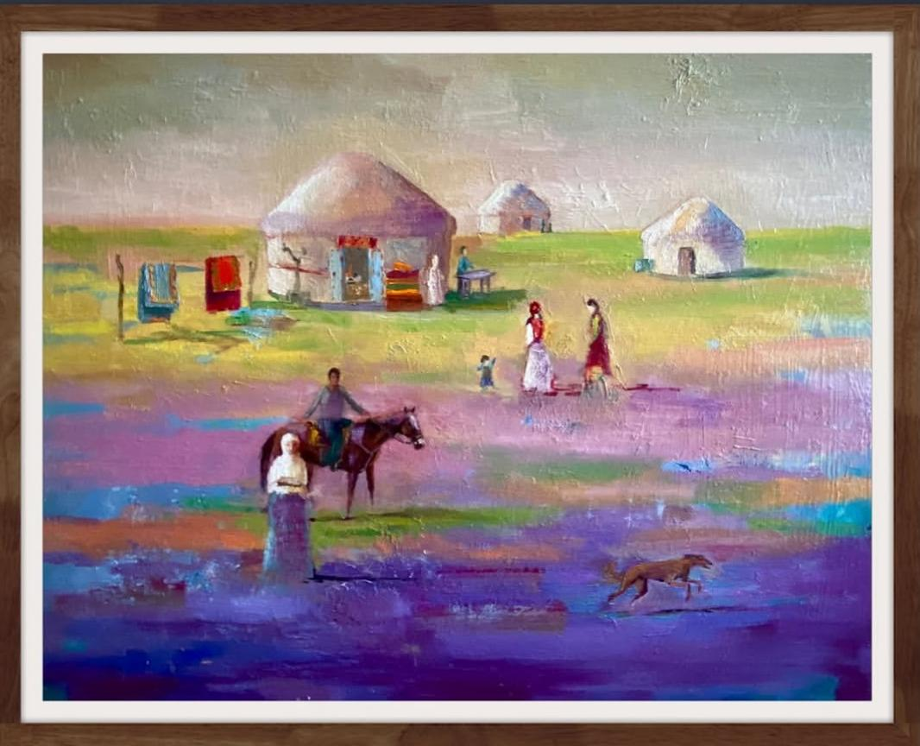
Алия Муратовна «Ауылда» 59х74см. к.мб. 2023ж

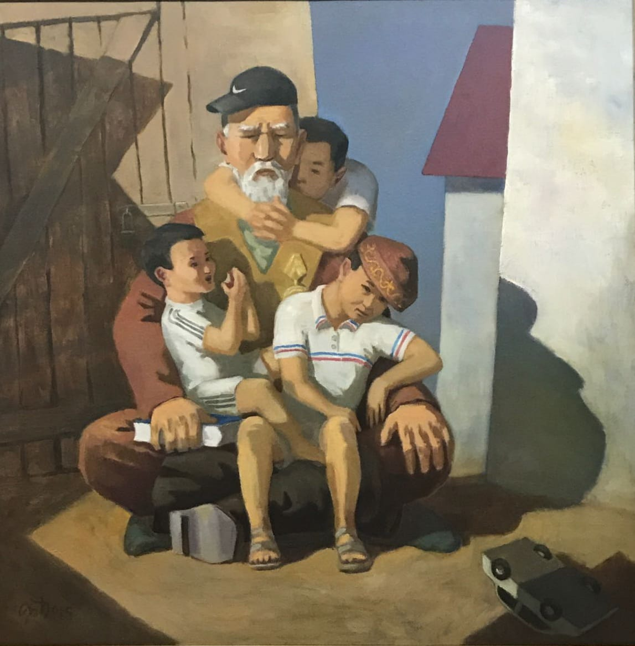
Оралбек Қабөке «Ғасыр мен ғасыр», 100×100 к, мб 2015ж

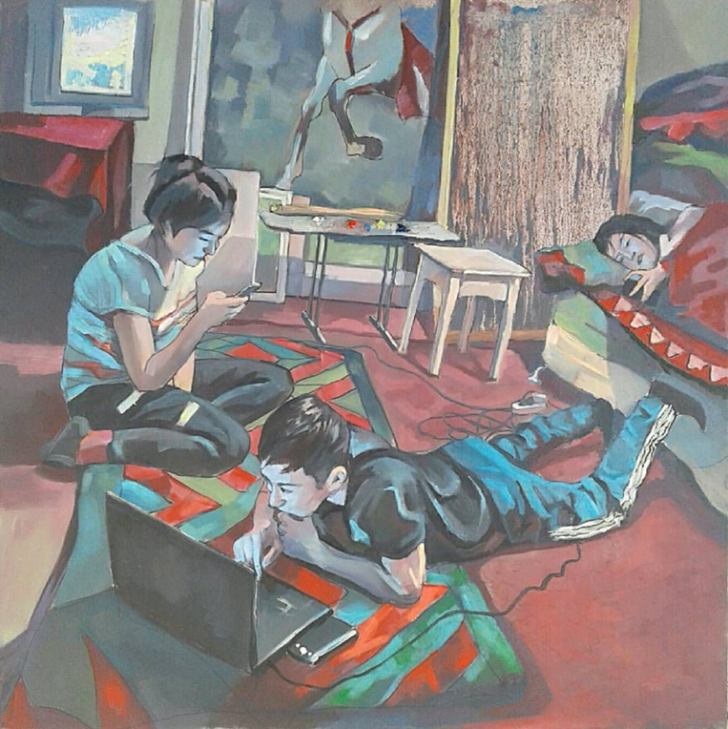

Аманжол Сұлтан «Wi-fi» к, мб 100х100см 2019ж

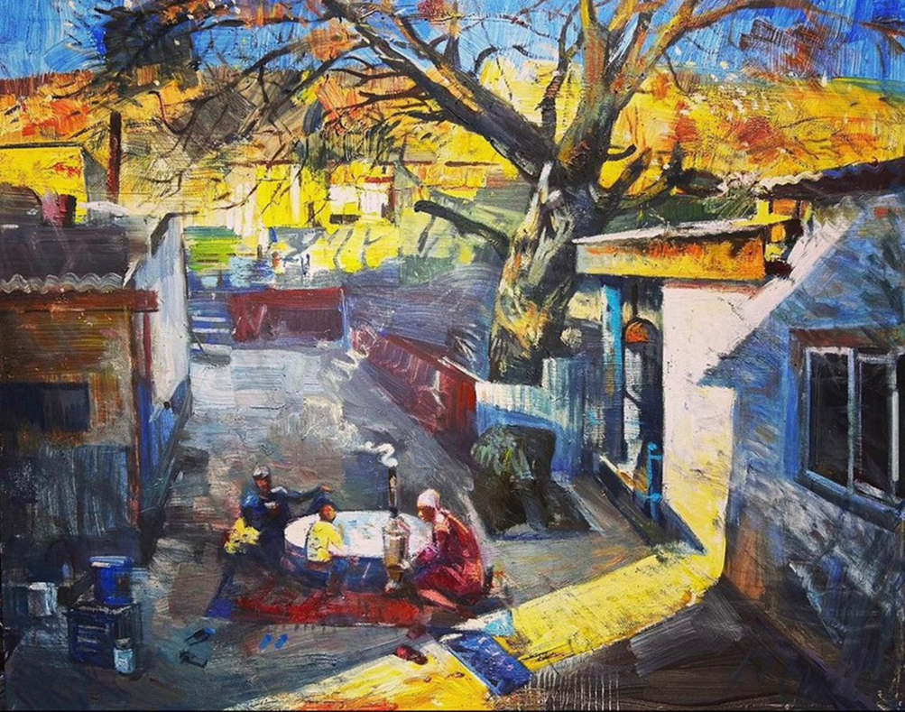
Нұрболат Асқар «Кешкі шәй» к, мб 2023ж

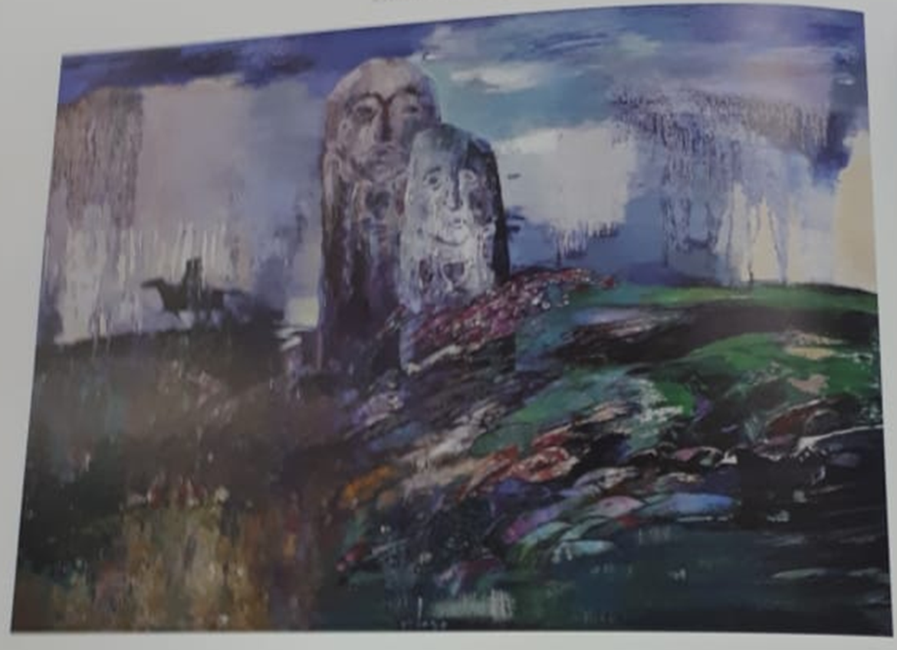
Жұмақын Қайрамбаев «Мәңгілік-3» к,мб 2017ж

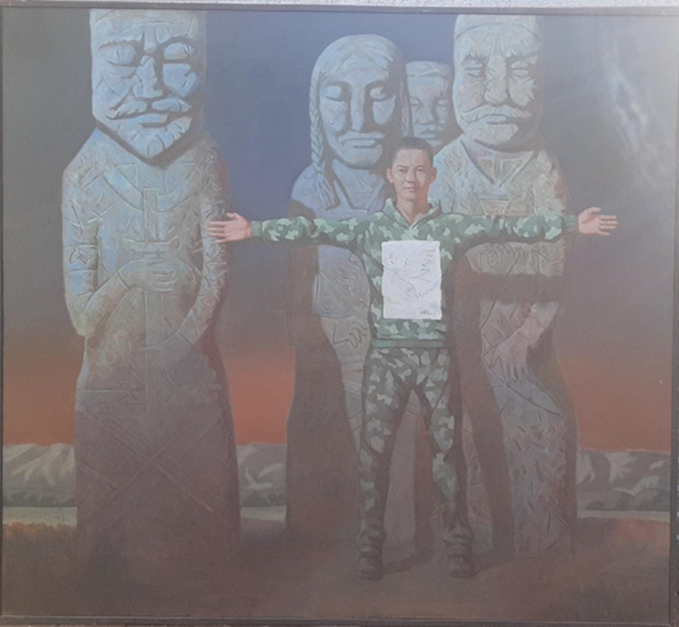
Оралбек Қабөке «Амандықпен тыныштық» 180х200см к.мб 2019.ж

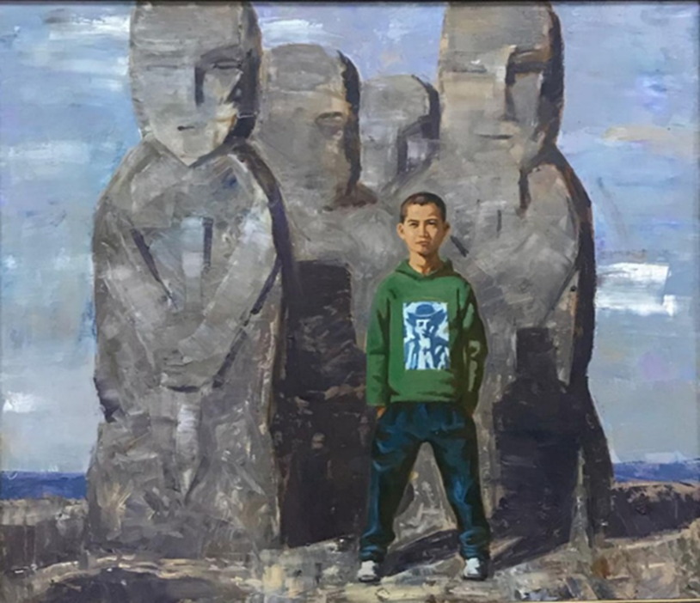
Оралбек Қабөке «Тарихпен бірге» 77х87 к,мб 2015ж

Сұлтан Аманжол «Адам ата Хауа ана» к,мб 160х120 2019ж

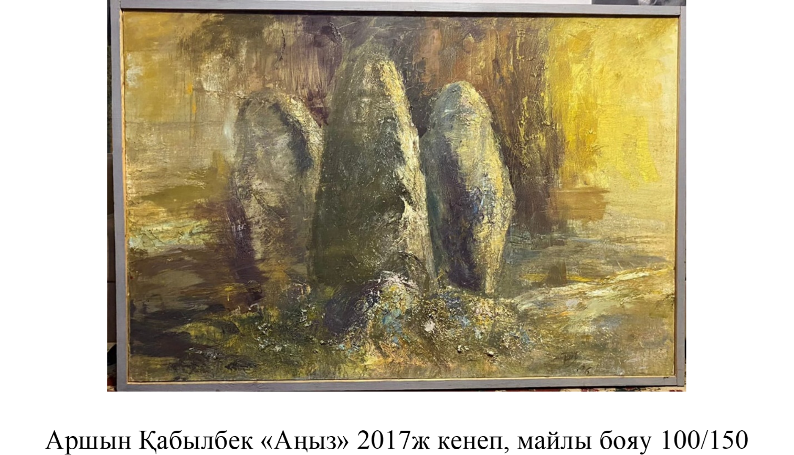
Аршын Қабылбек «Аңыз» к,мб 100х150 2017ж

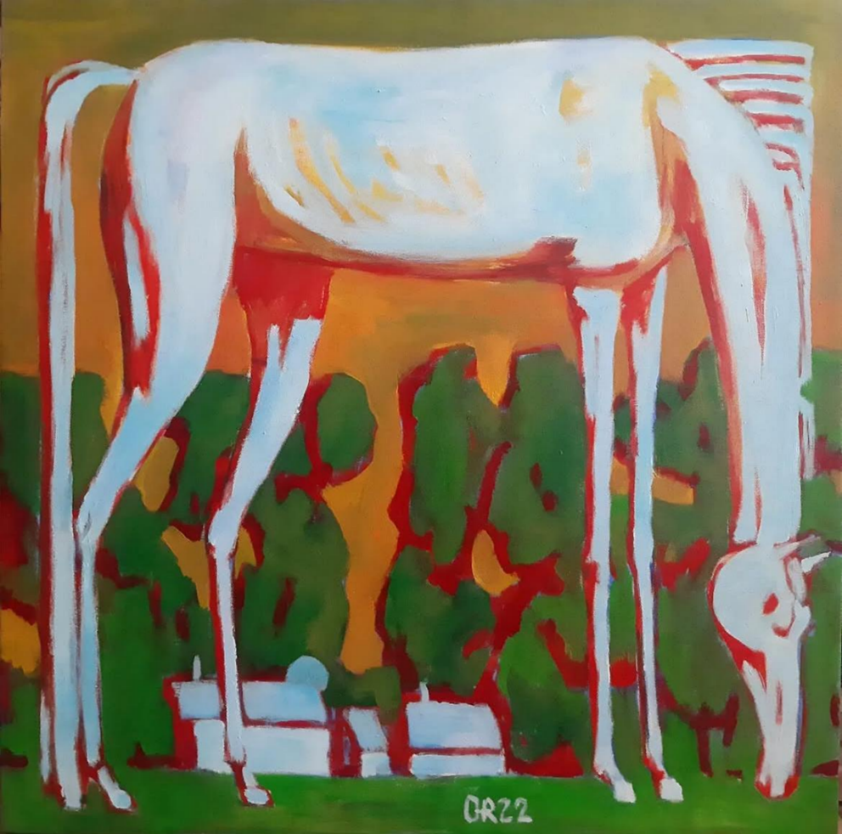
Оралбек Қвбөке «Ақбала» к,акрил 2022ж

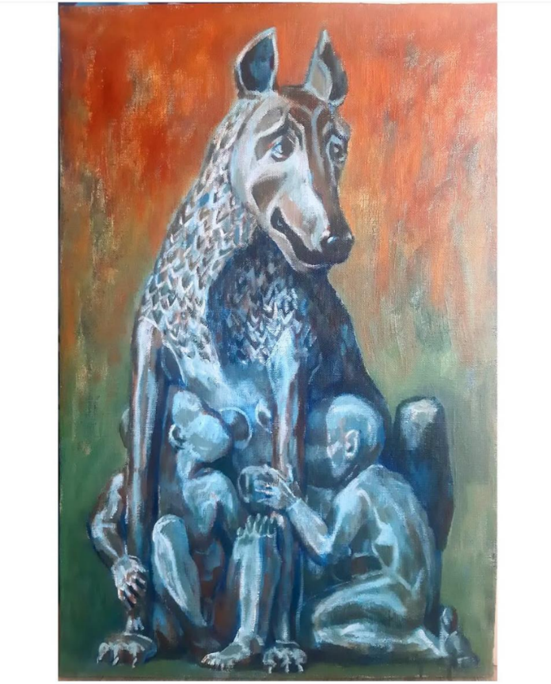
Оралбек Қабөке «Капитолская вольчица» к, мб 2022ж
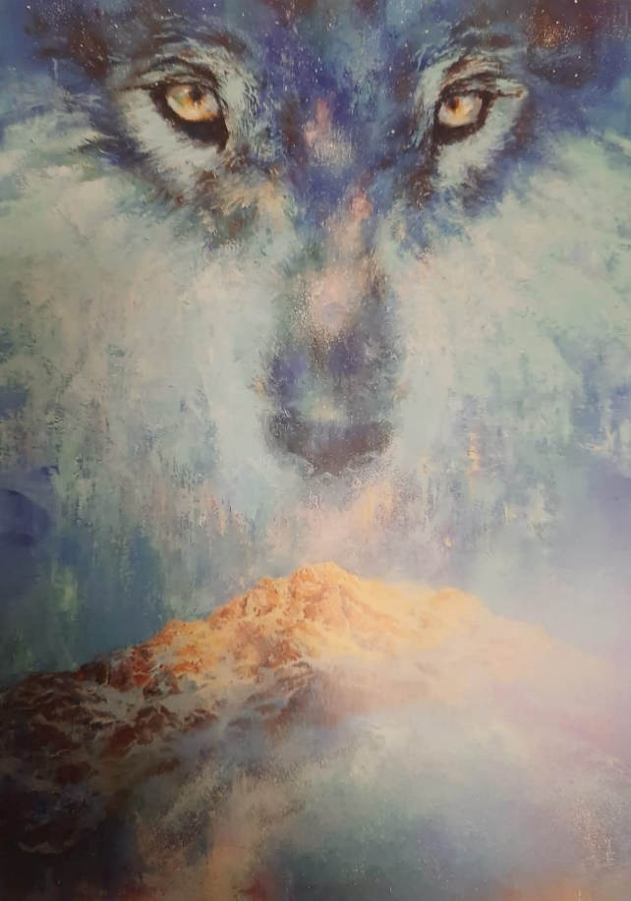
Дәурен Кастеев «Көк бөрі белгісімен»

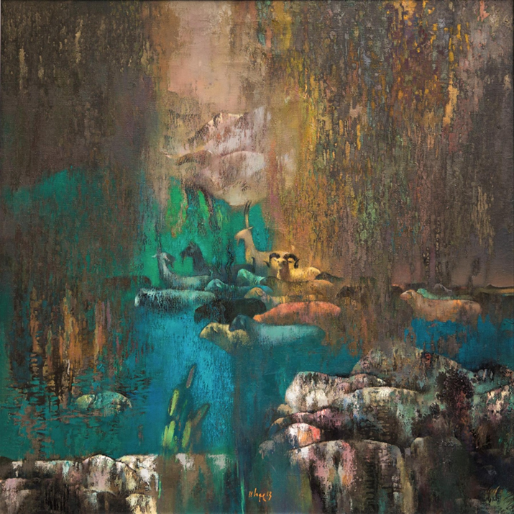
Жұмақын Қайрамбаев «Пастораль-9» к, мб 2011ж
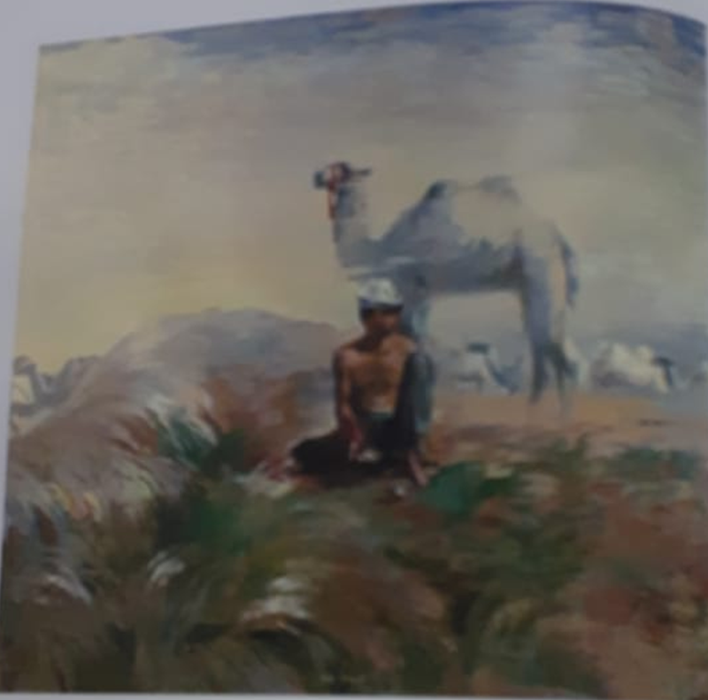
Жұмақын Қайрамбаев «Далада» к, мб 2000ж

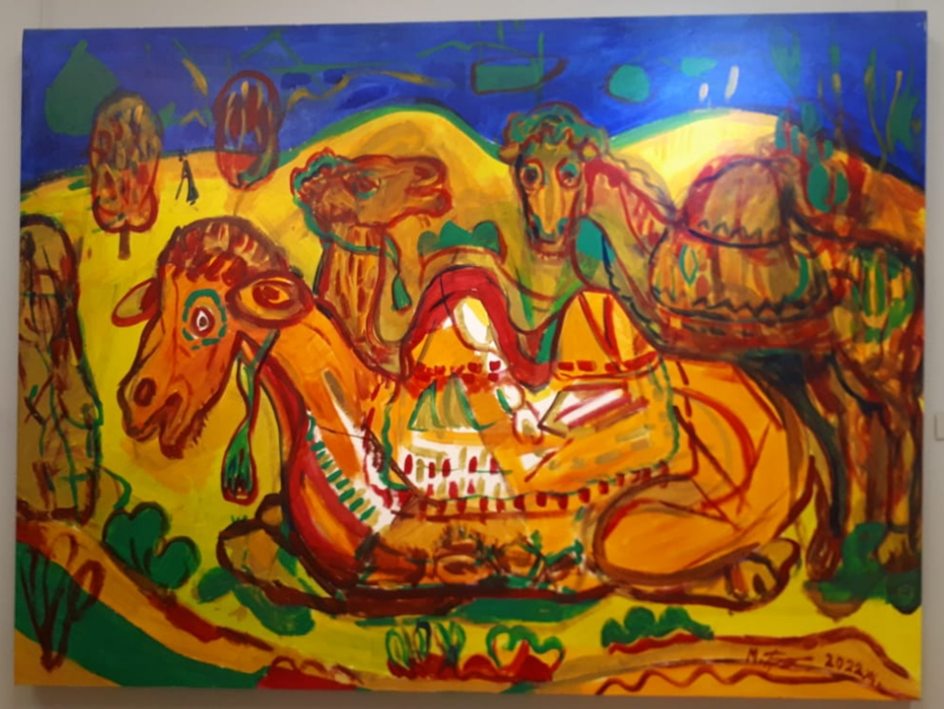
Мәжит Байтенов «Керуен демалуда» к,мб 2022ж

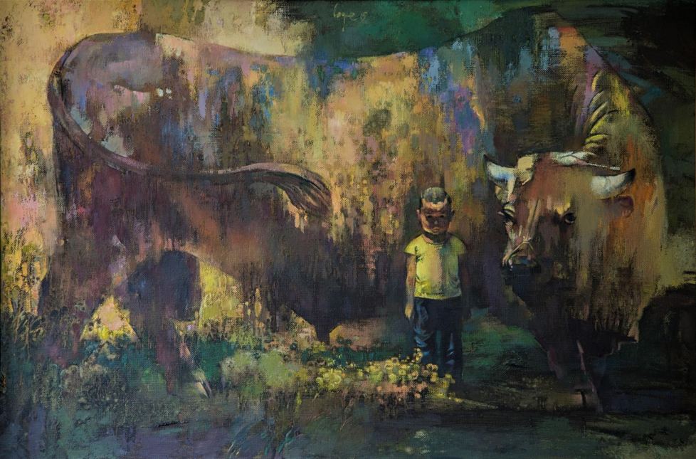
Жұмақын Қайрамбаев «Екеу-3» к,мб 2015ж
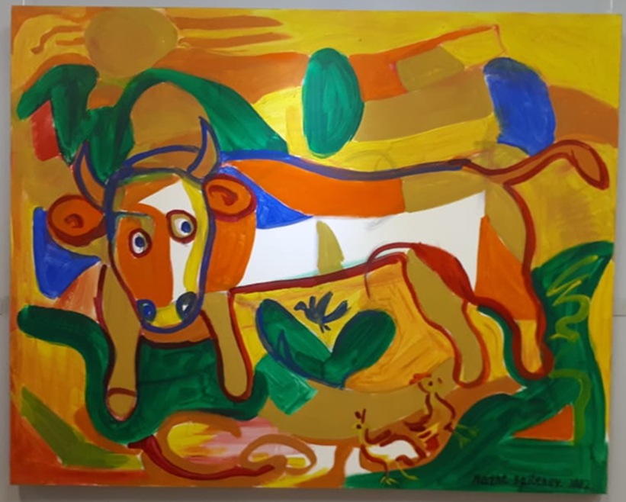
Мәжит Байтенов «Бұқа» к, мб 2016ж

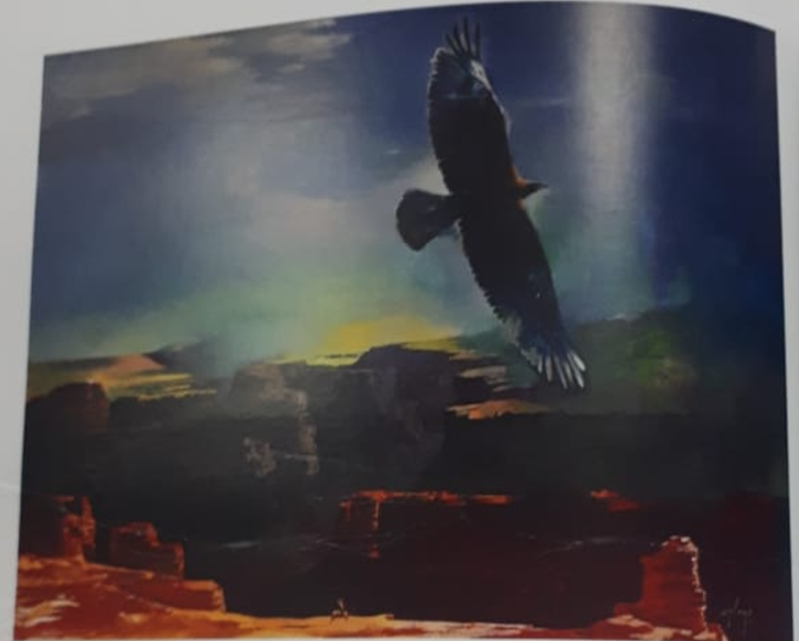
Жұмақын Қайрамбаев «Бүркіт» к,мб 2007ж
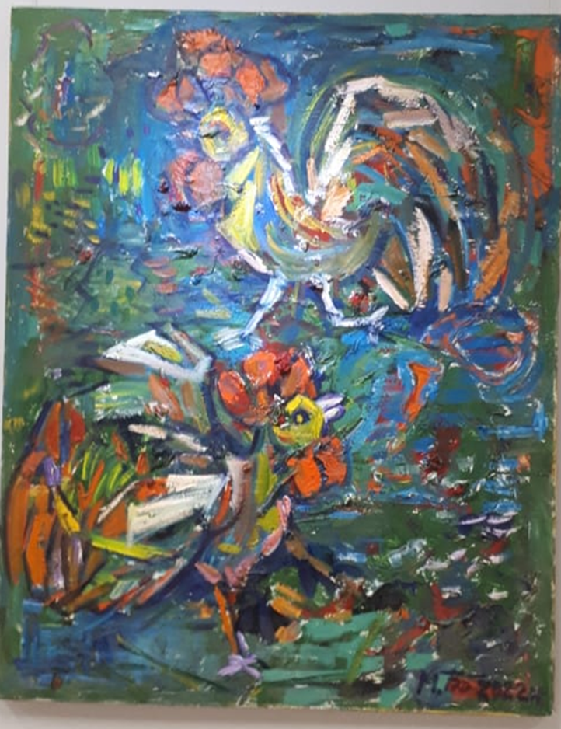
Мәжит Байтенов «Әтештер» к, акрил 2022ж

